文件编号：SupreMa-SWC2019-3

受控状态：■受控 □非受控

保密级别：□公司级 □部门级 ■项目级 □普通级

采纳标准：CMMI DEV V1.2



“Columba”智能化跨境商品交易平台

**Intelligent Cross-border Commodity Trading Platform**

项目详细方案

**Version 1.0.0**

2019.3.25

**Written by SupreMa**

**SupreMa团队**

**All Rights Reserved**

目录

1引言 6

1.1目的 6

1.2适用范围 6

1.3术语和缩略语 6

1.4参考资料 7

2 项目概述 8

2.1项目背景 8

2.2 项目目标 10

2.3 项目价值 11

2.4 创新点 12

2.4.1 功能性创新 12

2.4.2 非功能性创新 13

2.4.3 商业模式创新 13

2.5 解决思路 14

3 可行性分析 15

3.1市场可行性分析 16

3.1.1 PEST（E）L分析 16

3.1.2跨境电商SWOT分析 17

3.2 社会可行性分析 19

3.2.1 政策分析 19

3.2.2 制度分析 20

3.3经济可行性分析 20

3.3.1 投资 20

3.3.2 收益 21

3.3.3 收益/投资比 22

3.3.4 经济可行性总结 22

3.4 技术可行性分析 22

3.4.1 技术分析 22

3.4.2 资源分析 22

3.5 竞品分析 22

3.5.1 竞品介绍 22

3.5.2 产品优势 23

3.6 可行性分析结论 24

4.业务分析方案 24

4.1.项目定位 24

4.1.1平台特点 24

4.1.2 平台角色 25

4.1.3运营模式 25

4.2. 功能需求 26

4.2.1 功能模块结构图 26

4.2.2 核心功能模块描述 26

4.2.3功能界面原型 29

4.2.3.1 主界面 29

4.2.3.2 登录注册界面 30

4.2.3.3 商品展示界面 31

4.2.3.4 零售商个人信息管理界面 33

4.2.3.5 供应商个人信息管理界面 36

4.3. 非功能性需求 41

4.3.1 可扩展性 41

4.3.2 可用性 42

4.3.3 可靠性 42

4.3.4 跨平台性 42

4.3.5 安全性 42

4.3.6 可移植性 42

4.3.7 可重用性 42

4.3.8系统性能 42

4.4. 数据备份方案 43

4.5. 数据恢复方案 43

4.5.1 全崩溃恢复机制 43

4.5.2 服务器崩溃恢复机制 44

4.5.3 磁盘阵列崩溃恢复机制 44

4.5.4 系统软件全崩溃恢复机制 44

4.5.5 操作系统崩溃恢复机制 44

4.5.6 数据库系统崩溃恢复机制 45

4.6. 用例图 45

4.7. 用例规约 46

4.7.1预定借卖品 46

4.7.2毛利润计算 46

4.7.4产品入库 48

4.7.5商品智能定价 48

4.7.6相似商品推荐 49

4.7.7评估财务风险 49

5.项目管理 50

5.1项目组织 50

5.1.1团队结构 50

5.1.2成员分工 50

5.2 需求管理 51

5.2.1 需求追踪 51

5.2.2 需求变更 52

5.3 范围管理 52

5.3.1 项目范围概述 52

5.3.2 工作分解结构 53

5.4 时间管理 53

5.5 成本管理 54

5.5.1成本构成 54

5.5.2项目成本跟踪管理 55

5.5.3项目规模度量 56

5.6 风险管理 56

5.6.1风险识别 57

5.6.2风险量化 57

5.6.3风险应对计划 60

5.6.4风险监控 60

5.7质量管理 61

5.7.1PAF质量成本模型 61

5.7.2技术评审管理 61

5.7.3软件测试管理 62

5.7.4缺陷跟踪 64

5.8人力资源管理 64

5.9.1责任分配矩阵 64

5.9.2各阶段人员配置计划 65

5.10配置管理 65

5.10.1 环境和工具 66

5.10.2 变更控制 66

5.10.3 配置的检查和评审 66

6.技术路线 68

6.1 风险管理技术难点 68

6.1.1财务风险分析 68

6.1.2外汇风险 70

6.1.3滞销风险 70

6.2基于需求预测与库存决策的仓库管理综合模型技术难点 72

6.2.1影响因素确定 72

6.2.2时间序列模型 72

6.2.3需求预测综合模型 72

6.2.4仓库管理模型 73

6.3基于物品的协同过滤改进商品推荐算法技术难点 75

6.3.1建立模型 75

6.3.2算法步骤 76

6.4基于数据挖掘的智能定价算法技术难点 77

6.4.1技术简介 77

6.4.2技术路线 77

7.成本模型 79

7.1成本构成分析 79

7.2软件开发与维护成本 81

7.2.1计算系统功能点 81

7.2.2项目软件成本 83

7.2.3项目软件维护成本 83

7.3固定成本及实施费 83

7.3.1硬件及系统软件成本 83

7.3.2 项目实施费成本 85

7.4 总成本 85

8.商业模式 86

8.1战略及商业目标 86

8.2商业营销挑战 86

8.3推广方案 87

8.4盈利模式 88

# 1引言

## 1.1目的

本《智能化跨境商品交易平台项目详细方案》（简称《项目详细方案》）的主要目的在于明确系统目标、系统范围及阐述项目解决思路，对系统进行可行性分析并构造成本模型，提供组织管理与业务分析方案、技术路线以及实现方案，并制定东软睿道智能化跨境商品交易平台项目详细后期的营销推广方案、创新性商业模式。同时帮助用户全面了解系统所提供的功能以及是否满足其自身的期望要求，为东软睿道提供全面的应用解决方案和优质的IT服务资源方案。

## 1.2适用范围

开发的系统的名称为：智能化跨境商品交易平台——咕咕网，英文名为Columba。

本《项目详细方案》描述了系统的目标和服务类型，组织管理与业务分析方案，技术实现路线及方案，价值体现和解决思路及可行性分析，风险分析和量化，营销推广方案和盈利模式。本文档可供东软睿道相关人员进一步理解系统的意义与实现流程，为东软睿道公司提供全方位的IT外包咨询服务和解决方案，以便用更低的成本获得更好的技术和服务，使其能够拥有一套完善的信息化系统。同时，本文档旨在让SupreMa团队进一步明确需求，以便更好地提供技术支持和服务。

## 1.3术语和缩略语

1. Columba：智能化跨境商品交易平台——Columba跨境电商网站。
2. B2C：B2C是[Business-to-Customer](https://baike.baidu.com/item/Business-to-Customer)的缩写，而其中文简称为“商对客”。“商对客”是[电子商务](https://baike.baidu.com/item/%E7%94%B5%E5%AD%90%E5%95%86%E5%8A%A1/98106)的一种模式，也就是通常说的直接面向[消费者](https://baike.baidu.com/item/%E6%B6%88%E8%B4%B9%E8%80%85/1795849)销售产品和服务商业[零售](https://baike.baidu.com/item/%E9%9B%B6%E5%94%AE)模式。
3. 微服务架构体系: 微服务架构体系，将所有业务模块独立拆分；各司其职。在开发的时候,各个模块服务,仅仅实现各自的业务即可。对外保留接口。
4. 专家系统：是一个[智能计算机](https://baike.baidu.com/item/%E6%99%BA%E8%83%BD%E8%AE%A1%E7%AE%97%E6%9C%BA/2286367)程序系统，其内部含有大量的某个领域专家水平的知识与经验，能够利用人类专家的知识和解决问题的方法来处理该领域问题。
5. SWOT：确定企业自身的竞争优势、竞争劣势、机会和威胁，将公司的战略与公司内部资源、外部环境有机地结合起来的一种分析方法。
6. spring-boot框架：Spring Boot是由Pivotal团队提供的全新框架，其设计目的是用来简化新Spring应用的初始搭建以及开发过程。该框架使用了特定的方式来进行配置，从而使开发人员不再需要定义样板化的配置。
7. 云计算： Cloud computing，是一种新兴的商业计算模型。它将计算任务分布在大量计算机构成的资源池上，使各种应用系统能够根据需要获取计算力、存储空间和各种软件服务。
8. 数据仓库：英文名称为Data Warehouse，可简写为[DW](https://baike.baidu.com/item/DW/1264123)或DWH。数据仓库，是为[企业](https://baike.baidu.com/item/%E4%BC%81%E4%B8%9A/707680)所有级别的决策制定过程，提供所有类型数据支持的战略[集合](https://baike.baidu.com/item/%E9%9B%86%E5%90%88)。它是单个数据存储，出于分析性报告和决策支持目的而创建。 为需要业务智能的企业，提供指导业务流程改进、监视时间、成本、质量以及控制。
9. 支持向量机（SVM）是一类按监督学习方式对数据进行二元分类的广义线性分类器，其决策边界是对学习样本求解的最大边距超平面。协同过滤：简单来说是利用某兴趣相投、拥有共同经验之群体的喜好来推荐用户感兴趣的信息，个人通过合作的机制给予信息相当程度的回应（如评分）并记录下来以达到过滤的目的进而帮助别人筛选信息，回应不一定局限于特别感兴趣的，特别不感兴趣信息的纪录也相当重要。
10. RFID标签：RFID无线射频识别是一种非接触式的[自动识别技术](https://baike.baidu.com/item/%E8%87%AA%E5%8A%A8%E8%AF%86%E5%88%AB%E6%8A%80%E6%9C%AF/2510725)，它通过射频信号自动识别目标对象并获取相关数据，识别工作无须人工干预，可工作于各种恶劣环境。RFID技术可识别高速运动物体并可同时识别多个电子标签， 操作快捷方便，在超市中频繁使用。
11. 数据挖掘：它是数据库知识发现（英语：Knowledge-Discovery in Databases，简称：KDD）中的一个步骤。数据挖掘一般是指从大量的数据中通过算法搜索隐藏于其中信息的过程。数据挖掘通常与计算机科学有关，并通过统计、在线分析处理、情报检索、机器学习、专家系统（依靠过去的经验法则）和模式识别等诸多方法来实现上述目标。
12. 时间序列：指将同一统计指标的数值按其发生的时间先后顺序排列而成的数列。时间序列分析的主要目的是根据已有的历史数据对未来进行预测。经济数据中大多数以时间序列的形式给出。根据观察时间的不同，时间序列中的时间可以是年份、季度、月份或其他任何时间形式。
13. 主成分分析（PCA）：是一种统计方法。通过正交变换将一组可能存在相关性的变量转换为一组线性不相关的变量，转换后的这组变量叫主成分。
14. 资本资产定价模型（CAPM）：是在资产组合理论的基础上发展起来的，是现代金融市场价格理论的支柱，广泛应用于投资决策和公司理财领域。
15. 协同过滤：简单来说是利用某兴趣相投、拥有共同经验之群体的喜好来推荐用户感兴趣的信息，个人通过合作的机制给予信息相当程度的回应（如评分）并记录下来以达到过滤的目的进而帮助别人筛选信息。
16. 堆叠泛化（Stacked Generalization）：数据划分的纵向上有两层学习器， 把Level 0的Base-learner学习器的输出， 作为Level 1学习器的输入， Level 1的学习器又被称为Meta-learner或者Generalizer。
17. 变邻域搜索（VNS）:就是一种改进型的局部搜索算法。它利用不同的动作构成的邻域结构进行交替搜索，在集中性和疏散性之间达到很好的平衡。其思想可以概括为“变则通”。

## 1.4参考资料

1. 安辉.我国跨境电商平台发展存在的问题与对策[J].时代金融,2018（27）:323+331.
2. 王亚娜.跨境电商下“一带一路”区域经济发展[J].商场现代化,2018（24）:31-32.
3. 汪旭晖,李璐琳.新常态下跨境电商的商业模式创新与政策体系设计[J].当代经济管理,2018,40（07）:22-27.
4. 王外连,王明宇,刘淑贞.中国跨境电子商务的现状分析及建议[J].电子商务,2013（09）:23-24.
5. 中华人民共和国国家统计局.中华人民共和国2017年国民经济和社会发展统计公报.
6. 程梦雄.我国跨境电商PEST分析及其发展思路[J].中国商论,2017（28）:13-14.
7. 张秀先.“一带一路”战略下我国跨境电商发展的SWOT分析[J].中国集体经济,2018（10）:40-41.
8. 殷浩萱,吴科鑫.《电子商务法》对中国跨境电商的影响分析[J].经贸实践,2018（24）:186.
9. 周朝进,王玉珍.优化BP神经网络算法在农资网站销售预测中的应用[J].邵阳学院学报（自然科学版）,2019,16（01）:52-59
10. 陈银光,于守健.基于改进加权移动平均法的服装销售预测[J].智能计算机与应用,2018,8（06）:54-56+60.
11. 刘卫校.基于离散灰色预测模型与人工神经网络混合智能模型的时尚销售预测[J].计算机应用,2016,36（12）:3378-3384.
12. 李群霞,马风才,张群.供应链备件库存模型的研究[J].物流工程与管理,2019,41（02）:92-95.
13. Kalchschmidt M, Zotteri G, Verganti R. Inventory management in a multi-echelon spare parts supply chain[J]. International journal of production economics, 2003, 81: 397-413.
14. 李卓群,严广乐.随机提前期下非线性供应链库存优化策略选择[J/OL].计算机集成制造系统:1-13[2019-03-13].
15. 张勇杰,杨鹏飞,段群,韩丽娜.基于关联规则的商品智能推荐算法[J].现代计算机（专业版）,2016（10）:25-27.
16. 张浩. 基于商品基因和GA的智能商品推荐系统研究[D].安徽理工大学,2009.
17. Mohajeri A, Tayebwa J, Collin A, et al. Comprehensive genetic analysis identifies a pathognomonic NAB2/STAT6 fusion gene, nonrandom secondary genomic imbalances, and a characteristic gene expression profile in solitary fibrous tumor[J]. Genes, Chromosomes and Cancer, 2013, 52（10）: 873-886.
18. 王华. 企业物流成本控制研究[D].武汉理工大学,2004.
19. 倪冬梅,赵秋红,李海滨.需求预测综合模型及其与库存决策的集成研究[J].管理科学学报,2013,16（09）:44-52+74.
20. 蒲晓辅. W公司库存管理研究[D].上海交通大学,2008.
21. Brown R G．Statistical Forecasting for Inventory Control［M］． New York: McGraw-Hill，1959．

# 2 项目概述

## 2.1项目背景

关于跨境电子商务的概念，很容易理解，跨境，即跨国，更准确的讲就是跨不同的关境主体；电商，即电子商务。跨境电子商务主要是不同的关境主体通过互联网平台的信息网络技术手段，以商品交换为目的，达成商品买卖，实现线上成交的一种贸易行为，通俗的说法就是商家在经济活动中通过信息网络，利用电子信息交换的方式，把产品和服务直接面向国外供应商、客户、消费者销售的商业活动。

近些年来,随着信息技术的飞速发展以及互联网的推广,电子商务随之迅速崛起。作为一种新型的商务模式,电子商务打破了时空的束缚,已从发达国家扩散到发展中国家,我国作为一个贸易大国,跨境电子商务的发展有力地推动了进出口贸易。

随着电子商务产业的快速发展和新商业手段的不断更迭，我国电子商务交易规模的快速稳定的增长，新时期，跨境电商行业已成为我国深化国内改革和立足国内、面向全球的新窗口，迎来了快速发展的黄金时代。根据中国电子商务研究院的最新数据显示：自2010年以来，我国跨境电子商务交易额占商品进出口总值的比例逐年上升。2017年，我国跨境电商交易额同比增长 20. 6%，已达到 7. 6 万亿元，根据此前阿里的数据测算，预计到 2020 年我国跨境电商交易额将达到12 万亿，未来我国跨境电商市场发展空间巨大。

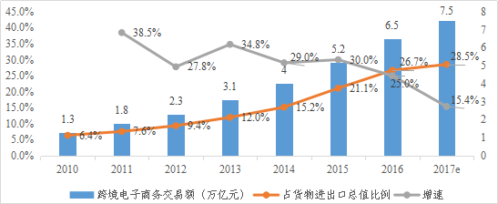

图2-1：2010—2016年我国跨境电子商务交易金额

但是在跨境电子商务快速增长的同时，我国跨境电子商务平台也出现了一些问题。

问题一：**我国跨境电子商务平台配套的法律法规体系不健全。**跨境电商在交易形式、物流、支付方式等方面与传统贸易差异巨大，因此，传统行业的法律法规体系已经不能适应当前跨境电商的发展，我国跨境电子商务发展平台配套的法律法规体系不完善，不能规范的对于电子证书进行认证，政策监管不到位，由于缺乏科学合理的管理体制和政策法规，海关、检验检疫、税务和收付汇等方面也出现了一些问题，电子商务的安全无法得到保障。

问题二：**我国跨境电子商务平台样式单一，诚信机制不完善。**由于跨境电商利用平台推广，形式比较单一，交易双方的在整个交易过程中无法有效获得卖家及商品的真实情况，部分不良商家利用平台进行不法交易，获取高额利润，平台的交易信用降低，对交易的安全性与可靠性产生严重的影响，另外，跨境电商物流运输距离较远，运输时间较长、买卖双方遇到问题时解决方案有限，一旦出现买卖纠纷，将直接影响到交易的最终达成。

问题三：**我国跨境电子商务平台信息网络安全问题频发。**随着我国跨境电子商务的迅速发展，电子商务网站、第三方支付平台、银行支付系统、网上合同、电子签名等被广泛应用。各种网上交易信息、客户信息、物流运输信息、资金流动信息等商业信息会在网络上流动，一些不法分子运用违法的手段入侵交易系统，造成交易的安全问题，造成交易双方的损失，信息网络安全问题频发。

问题四：**我国跨境电子商务平台物流配送滞后。**由于物流运输关系直接关系到跨境电商企业的经营成败，因此物流运输的安全性、快捷性与时效性至关重要，但是目前我国跨境电子商务平台物流刚刚起步，运输周期过长，服务的水平不高，物流程序繁琐，运输风险较大，对平台方的资金要求较高，且仓储设施和运输手段相对落后，物流配送滞后阻碍跨境电子商务的快速发展。

## 2.2 项目目标

本项目拟在打造智能化的跨境电商平台，辅以**智慧仓储物流、智能定价系统、风险评估、信用评定以及个性推荐等智能化服务**，解决目前跨境电商存在的相关问题，为品牌商和借卖方提供更加个性化的服务。

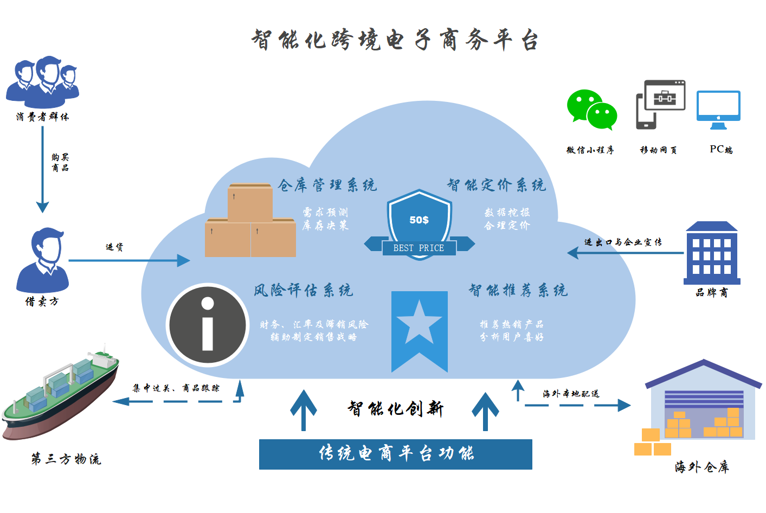

图2-2 项目总体业务概览

为了实现以上目标，我们根据东软睿道提供的《智能化跨境商品交易平台》项目说明对用户的需求和系统规格进行了认真详细的分析，我们将本应用的适用人群细分为：**系统管理员、厂商/品牌商、B2C销售者/借卖方**，我们认为本应用需要满足如下几点要求：

1. 为所有用户提供：

* 登录注册的基础功能。
* 包括修改、删除等操作的账户信息管理功能。
* 用户与本平台共同制定合同，对于交易流程中的细节以及各种风险的职责归属问题进行协定。
* **使用智能手段分析评估整个交易过程，给用户提出合理建议。**
* 提供客服，随时解答用户疑惑。
* 充值、提现功能。
* 提供投诉入口，接受用户反馈，完善系统。

1. 为系统管理员提供：

* 用户管理（包括增、删、改、查）。
* 商品信息管理。
* 订单管理。
* **仓储物流管理。**

1. 为厂商/品牌商提供：

* 展示订单信息并对其进行管理。
* 充值、提现功能。
* 产品的上传、上架、销售与维护。
* 仓库管理包括：入库、交货和退仓。
* **提供本地仓库并监控仓库内部情况，合理判断库存。**
* **根据仓库管理模型的分析结果合理规划商品产量和库存。**
* **根据企业销售情况分析财务、汇率、滞销风险。**
* **根据智能定价模型的分析结果制定商品价格。**
* 与B2C销售者/借卖方进行实时交流。

1. 为B2C销售者/借卖方提供：

* 展示可供选择的商品信息。
* 提供其他大型电商网站接口，帮助零售商快速刊登商品信息。
* **根据智能化手段的分析结果给出商品选择及购入量建议。**
* **商品喜好推荐。**
* 选择商品信息及收货信息生成订单。
* 购物车、浏览记录
* 订单的新增和修改。
* 跟踪物流信息。
* 支付订单。
* 与厂商/品牌商进行实时交流。

1. 同时，在进行了进一步的深度需求挖掘，SupreMa团队了解到东软睿道公司业务当中的隐藏需求，包括有：

* 提供高稳定性系统。系统的高稳定性减轻了日后维护和升级系统的难度，给开发人员减轻了工作量。
* 良好的用户体验。包括界面设计美观，结构合理，操作不卡顿，高分辨率界面显示流畅等。这决定了应用的实际生存周期，至关重要。

## 2.3 项目价值

近些年来,跨境电商作为一种新型的商务模式,有力地推动了我国进出口贸易。本项目旨在**建立适用于品牌商及借卖方的跨境交易平台，并辅以智能化服务**，在丰富我国进出口贸易的同时，提供低风险的创业机会。在传统电商平台的基础上，**我们结合了基于需求预测和库存决策的仓库管理、基于数据挖掘的智能定价、基于主成分分析和机器学习的风险评估与基于协同过滤的商品推荐等智能化服务，**制定了一套新型供应链体系与盈利模式，真正实现跨境交易的便捷化与智能化。尽可能同时提升品牌商及借卖方双方的利益。“Columba”旨在为全球范围内的广大用户提供最优质的跨境购物体验，为跨境交易提供一个最优质的平台。

本项目价值主要体现在以下几方面：

1. 对东软睿道公司而言，公司拥有了一个全新的、区别于传统电商的智能化跨境商品交易平台。该平台的成功推广在提高公司知名度的同时能够带来巨大的经济效益。顺应智能时代的潮流，提升企业的运营效率。同时，智能商务的引入体现了信息技术的创新，符合公司的发展宗旨。
2. 对于中国的进出口贸易而言，由于本跨境交易平台拥有海外仓库，智能化推荐以及覆盖面广等诸多优势，能有效提高国外消费者对国内优质产品的关注度，大力推广“中国制造”，推进商品出口。同时本平台与Ebay、Amazon等国外知名电商网站达成协议，融合对接，给国内用户的“海淘”提供极大的便利。综合以上两方面，本跨境电子商务平台的发展一定程度上促进了进出口贸易，有利于新时代环境下经济的发展。
3. 对于厂商/品牌商而言，本系统为其提供了一个展示的平台，有助于品牌的跨境推广，产生更广阔的销售市场的同时掌握销售对象的具体需求，从而提高收益。
4. 对于B2C销售者/借卖方而言，本系统提供了一种低风险的营销方式。零售商不需商品库存，而是把客户订单和装运细节给供应商，供货商将货物直接发送给最终客户，而零售商赚取批发和零售价格之间的差价。零售商借产品信息实现零采购销售，供应商借渠道实现小额订单销售。降低了外贸网络零售商交易成本和经营风险。

综上所述：**“Columba”实现了一个模式创新的智能化跨境商品交易平台，提供从货源开发、采购、质检、库存管理、仓储管理、订单处理到全球物流配送的一站式智能化电子商务解决方案。**促进了进出口贸易，最大化品牌商与借卖方收益，降低双方风险，同时为东软睿道提供了全新的发展方向。

## 2.4 创新点

### 2.4.1 功能性创新

“Columba”在功能上创新引入了个性化商品推荐、智能定价、风险评估、仓库管理、物流跟踪、预测实际需求等功能。

表2-1：功能性创新

|  |  |
| --- | --- |
| 功能名称 | 功能说明 |
| 个性化商品推荐 | 1）根据用户以往的浏览、消费记录，推荐可能符合用户喜好的相似商品，快速满足用户需求。  2）根据其他当地的借卖商的销售情况，预测当前地区的热销产品进行推荐。 |
| 智能定价 | 通过对商品的市场售价、销量等因素的分析，给出可能产生最高收益的建议售价供用户选择。 |
| 风险评估系统 | 通过企业的财务状况相关指标、当前国际货币汇率以及商品的售卖情况预测相应的财务、汇率及滞销风险。 |
| 商品跟踪 | 平台和用户可以通过RFID标签获取每一件商品的具体参数和位置信息，确保商品的安全运输。 |
| 仓库库存管理 | 建立基于需求预测和库存决策的仓库模型，通过时间序列、多元回归以及支持向量机算法进行合理的库存管理。 |
| 信用体系的建立 | 将风险评价与决策，结合CAMP信用模型，建立适合本系统的信用模型。 |
| 预测实际需求 | 通过对商品的销售情况进行分析，预测产品的需求，在用户进行选择时提供进货量建议。 |
| 预测生产需求 | 通过对商品的销售情况进行分析，给厂商提供生产建议。 |
| 新型商业模式 | 通过有效回购，风险量化等途径最小化借卖方风险，最大化品牌商利益。 |

### 2.4.2 非功能性创新

表2-2：非功能创新

|  |  |
| --- | --- |
| 功能名称 | 功能说明 |
| 提高商品推荐准确性 | 根据浏览和搜索历史，结合基于物品的推荐，通过改进协同过滤算法和潜在因子算法等经典推荐算法对数据集进行训练，形成准确的个性化内容推荐。 |
| 提高数据挖掘效率 | 采用了数据挖掘的聚类、关联规则技术，对系统监测到的历史数据进行分析。 |
| 增强扩展性 | 系统当中引用了策略模式、代理模式、外观模式、适配器模式等设计模式来实现系统的设计，增加系统的扩展性。 |
| 提高数据备份速率 | 系统当中提供了三套数据备份的方案，双击冗余、用户备份以及云备份，可以根据不同的需求自主的选择备份方案。 |
| 减少恢复处理时间 | 采用异地备份的方案，以及数据库端的实时备份。 |

### 2.4.3 商业模式创新

1. 提供全新的营销方案，开创新的跨境电商领域营销模式，区别于传统的海淘或自主跨境购物，在本项目模式下零售商不需商品库存，并且平台对于商品**采取回购机制**，极大降低创业风险。
2. 平台的盈利模式主要是通过为用户提供智能化服务，为其产品增加产品附加值，而收取的服务费。
3. **产品仓储基地海外化**。海外仓储是指在海外市场中建立起跨境电商企业的产品储存仓库，跨境电商企业可以将其产品运输到海外储存仓库中存放。当海外买家在电商平台上下单后，从海外仓库中调出产品，为买家进行配送。这可以大大减少跨境电商企业的成本，这些跨境电商企业可以通过当地物流对其买家进行配送，这种建立海外储存仓库的方式，可以提高该跨境电商的物流配送效率，降低消费者的等待时间。

## 2.5 解决思路

采用分布式微服务架构体系，基于PC端开发，兼容移动网页，并通过微信小程序端推广，阿里云提供相关服务承载。

* 采用成熟的原型开发工具，确保本款应用软件具有友好的用户操作界面和完善的功能以及良好的用户体验。
* 平台的扩展性和灵活性，能够嵌入新的功能模块，采用分布式微服务架构体系，降低应用的复杂度。
* 建立稳定的项目整体设计团队，充分发挥团队成员的优势，对项目设计过程进行严格控制，保证过程的规范性和可靠性。

**技术解决思路如下：**



图2-3 系统功能架构

根据功能架构的分析，本项目采用基于Spring框架的JavaWeb开发。

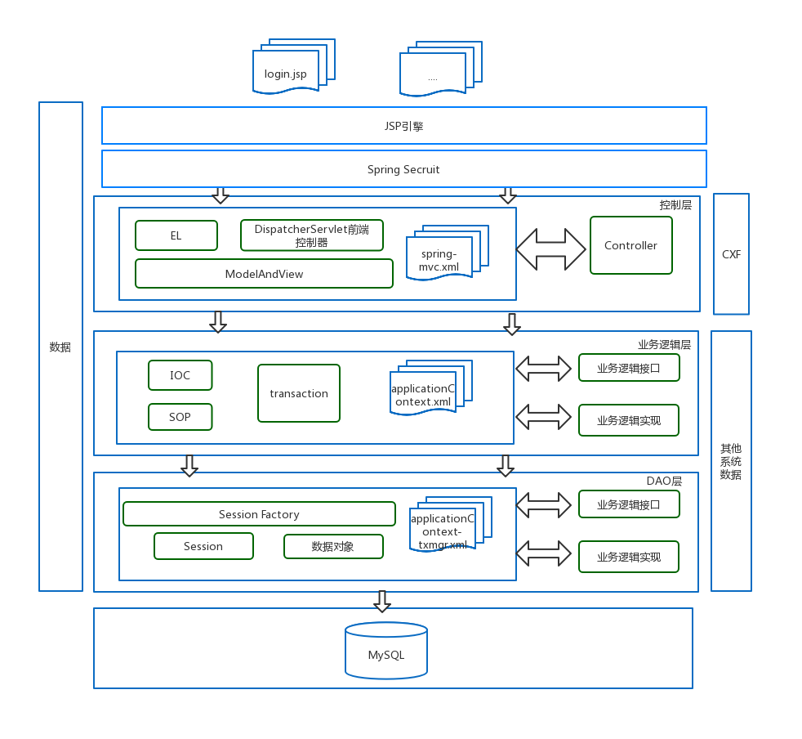

图2-4 项目主体架构

数据访问层采用SequoiaDB与MySQL数据库：SequoiaDB是一款金融级分布式数据库，提供分布式NewSQL支撑分布式架构的核心交易系统，提供分布式对象存储，海量结构化、非结构化和半结构化数据统一管理，提供分布式NoSQL，高性能、高并发数据访问。

业务逻辑层主要负责实现电商网站的基本功能，以及实现以下功能：

（1）基于主成分分析和机器学习风险评价与决策

（2）基于需求预测与库存决策模型的仓库库存管理

（3）基于协同过滤的商品推荐

（4）基于RFID标签的商品信息跟踪

（5）基于数据挖掘的智能定价系统

表示层以Bootstrap、jQuery框架为原型，并利用Chart、H5的绘图特性，实现前端的可视化。

# 3 可行性分析

本节将对市场、社会、经济效益、技术及竞品方面进行详细的可行性分析，最后得出此项目切实可行的结论。

## 3.1市场可行性分析

### 3.1.1 PEST（E）L分析

**政治环境：新政暂缓执行，使跨境电商平稳过渡**

一直以来，跨境电商始终是国家拉动内需重要支点之一，政府部门也高度关注我国跨境电子商务的未来发展，积极引导企业参与跨境电子商务。各部门纷纷出台相关措施，旨在建立和完善电子商务发展的公共基础设施，帮助企业清除发展道路上的障碍。2012年3月12日，商务部出台《关于电子商务平台开展对外贸易的若干意见》，其充分认识到跨境电子商务对我国开展外贸的重要意义。2013年2月7日，国家税务局发布《网络发票管理办法》，规范了网络发票的开具和使用，并表明在一定条件下可开具电子发票。2018年6月13日，国务院总理李克强主持召开常务会议。提出除了进一步规范进出口环节的收费以外，本次国务院常务会议还要求创新进口贸易方式，支持跨境电商等新业态发展，加强外贸诚信体系建设和知识产权保护，促进对外贸易和对外投资有效互动。

目前出台和实施的政策其主要针对**跨境电商的关税、汇率等监管政策、物流仓储及金融支付等服务配套问题**，如何有效地引导我国跨境电子商务企业更规范、更健康的发展，将是我国接下来需要重点研究的方向。

**经济环境：大量资本介入，跨境电商竞争空前激烈**

国家统计局数据调查显示, 2017年全国电子商务交易额达29.16万亿元, 同比增长11.7%。根据交易情况来分析, 商品及服务类, 成交量连续提高。合约类电商交易额7.33万亿元, 同比下降28.7%。增速比2016年提高10.2个百分点。而网购人数从2010年1.61亿, 增加到2017年的5.33亿。为我国经济迅速增长提供动力。中国已经成为全球最大的跨境网购市场，并且跨境电商的繁荣也使我国的中小企业的发展步入了一个新的阶段。

**社会环境：对海外商品的认知提升带动消费升级**

在进行境外电商的交易过程中，由于不同的国家和地区的语言、习惯都有所不同，但是为了实现商品的交易，就需要了解和学习其他国家的文化，其他国家也需要了解我国的文化和语言，可以说，境外电商的发展对于文化产品的交流融合是有着重要的意义的。

社会上的消费者通过网络购买大量性价比高的国外品牌，加深了解国外商品品牌文化的深度，从而促进了海外商品知名度不断提高，导致海淘产品的国内销售量处于高速增长的速度。可以得出，以各国消费者为基点，完美高效率地对接供给和需求两端，打牢我国跨境电商向更高平面发展的基础。

**技术环境：互联网、移动通信的迅猛发展，跨境电商发生了全新变化**

目前，互联网的普及程度不断提高，网上购物越来越方便和快捷。诞生了我国处于世界第一的互联网用户群体，构建了合适我国电子商务发展的外部环境，形成了强大客户基础的优势。如果能充分利用这优势，会产生大量网购人群交易信息和消费偏好的数据。通过利用先进的大数据分析技术，这些数据可以为跨境电商的经营和发展提供坚实的支撑。当今，移动终端的用户拥有量不断增加，实现了用户无论在随意的时间、地点和技术条件下都可以完成跨境网上交易，推进跨境电商市场在原有基础上呈现指数级增长。**人工智能，虚拟现实等技术的高速发展，这类重大的技术变革，未来对于零售商或者对于产品供应商、产品制造商、品牌商将带来巨大冲击，增强了与消费者的交互，最终实现消费者的满意服务与企业的利益最大化。**

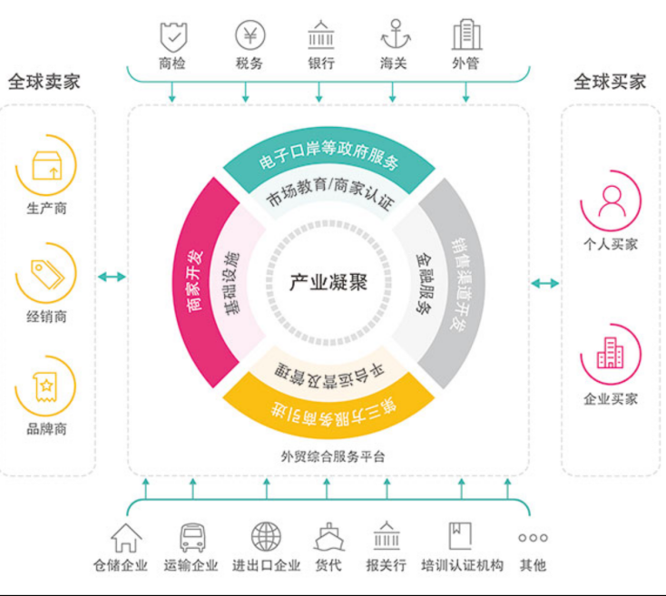

图3-1：简易跨境电商平台

**法律环境：对海外商品的认知提升带动消费升级**

中国电商行业第一部相关法律《电子商务法》出台，中国跨境电商企业带来平台“连带责任”、政府监管纳税，解决消费者买卖纠纷等方面新的规范。在新形势下，我国跨境电商平台转型围绕着《电子商务法》，跨境电商平台、政府、消费者等存在的问题都将得到改善。

**对平台：加强对海外代购平台进行“连带”责任**

《电子商务法》第三十八条：电商平台经营者知道或者应当知道平台内经营者销售的商品或者服务不符合保障人身、财产安全的要求，或者有其他侵害行为，未采取必要措施，依法与平台经营者承担连带责任

**对政府：监管对电商经营者的依法纳税**

《电子商务法》第十一条：电商经营者应当依法履行纳税义务，并享受税收优惠。应当依照税收征收管理法律、行政法规的规定申请办理税务登记，并如实申报纳税。

**对消费者：国际纠纷有法可依**

《电子商务法》第七条：国家建立符合电子商务特点的协同管理体系，推动形成有关部门、电子商务行业组织等共同参与的市场治理体系

### 3.1.2跨境电商SWOT分析

**优势：电商平台基数大，消费群体范围广**

跨境电商的经营主体主要有自身构建电商平台的出口企业、通过第三方跨电商发展电子商务的出口企业以及专门为企业出口提供服务的电子商务平台，无论是三者中的哪一种，跨境电商的发展都离不开电子商务平台的构建，据不完全统计，我国国内的电商平台有上万家。而且阿里的速卖通、敦煌网、洋码头等国内的跨境电商平台日趋成熟，已形成良好的商业模式。从图2中可以看出，我国货物进出口增长放缓，甚至在2015年呈现下降的趋势，但是，跨境电商交易额却在逐步上升，由此可见我国跨境电商产业的良好发展趋势。

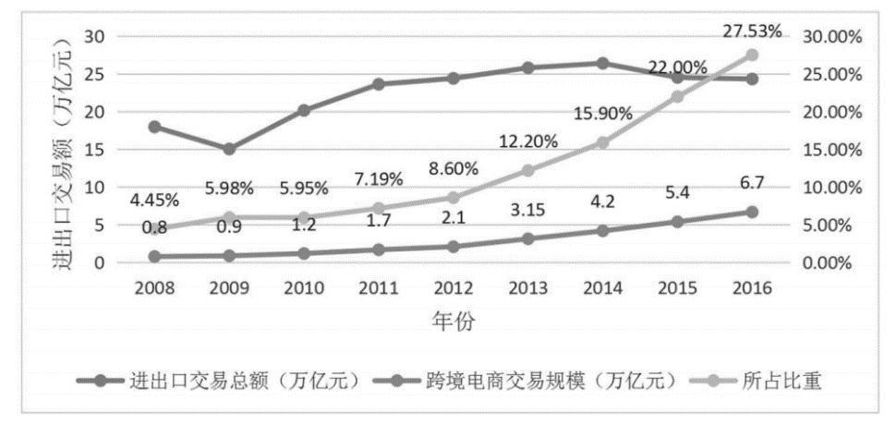

图 3-2：我国进出口总额及跨境电商交易总额以及占进出口交易总额的比重

**劣势：跨境物流发展的不足、支付与信用问题、产品质量难以保证**

跨境电商物流呈现出批量小、频率高、地域分布广泛、货品的种类繁多等特点。虽然政府出台了相关政策与制度，但仍存在很多缺陷急需解决。表现在跨境物流成本高、运输时间长、信息化程度低、售后服务弱。除此之外，跨境电商贸易交易中，会涉及到其他国家的法律、文化、风俗等，这些都可能对跨境物流产生不利的影响，因此，随着我国跨境电商的不断发展，跨境物流将会涌现出更多的问题，这将在一定程度上限制我国跨境电商的发展。

在跨境电子商务交易支付过程中，主要涉及个人、企业、第三支付平台银行等多个个体，目前跨境电商的支付平台主要有四种：第三方支付平台、大型跨境交易支付平台、垂直跨境小额平台以及门户B2B平台。而这些支付平台的安全性是欠缺的，一方面商家或者企业的收款得不到保障，另一方面政府的监管也存在漏洞，导致税收的流失。

跨境电商交易的货物种类繁杂，但同时也鱼龙混杂，难以保证消费者购买商品的满意程度与质量。如果这种现象长期以往发生，会使消费者降低购买欲，失去信任度，只会导致跨境电商利润的削减，抑制跨境电商的发展。

**机会：区域电商平台大崛起、“一带一路”政策的提出、中国与世界各国的海关合作加强**

各个区域的电商平台开始逐步崛起，跨境电商的交易平台的多样化，对于我国跨境电商的产业的发展与交流提供了有力的途径与方法。

跨境电商通过创新技术与开放自由接入网络，能够广泛带动“一带一路”沿线发展中国家接入全球产业链、价值链和供应链网络。而包括“欧洲投资计划”、“东盟2025发展愿景”、“欧亚经济联盟”等与“一带一路”的对接则有助于从政策层面加速推进跨境电商发展。

中国与“一带一路”沿线国家通过海关之间信息互换、监管互认等加强了海关合作，通过软联通加速电子通关，提升通关效率，通过签署的各种投资协定、避免双重征税协定等，提升互联互通水平，都将进一步促进跨境电商发展。

**威胁:大型电商平台及物流的垄断、支付方式的限制，生产企业的竞争**

跨境电商这块巨大的蛋糕必然吸引众多的行业、企业参与竞争，优胜劣汰。国内跨境电商平台面临与亚马逊、E－Bay等国外大型电商公司的挑战。

在支付领域，国内的支付宝凭借在中国第三方支付的良好基础逐步进军跨境电商支付，但是Paypal作为全球最大的在线支付公司在第三方支付机构中占据重要地位。

在国际物流领域，国际快递一般由国外大公司垄断，如UPS、FEDEX、DHL等。这些公司在将先进技术运用于物流领域中的能力是国内快递公司很难比拟的。

在企业领域，国内一些信任度较低的行业将整体面临巨大的生存挑战。集中体现在一些国内质量、安全难以保证，或者国内外价格相差悬殊的商品类型上，如服装、化妆品、母婴用品、保健品等，还有一些虚拟产品的购买，也会因质量、价格两个决定性因素，导致消费者舍近求远，选择从国际市场购买。

**SWOT分析结论：**

通过分析，我们可以得出以下结论。在跨境电商产业盛行的当下，基于国家优惠的政策与大基数的用户，**本项目平台将会得到积极的发展与壮大，它不仅丰富了消费者与品牌商的供应需求，同时提供了便利的中间服务。**但是同时也存在多种发展阻碍，为减少消费者与供应商的顾虑，我们引入了信用系统，推荐系统，智能化决策系统，智能仓库存储规划以及智能风险决策系统等服务，这使系统更加强大与人性化，推进传统电商平台的转型，并不断创新，打造可持续化的跨境电商平台。

## 3.2 社会可行性分析

### 3.2.1 政策分析

11月21日，国务院常务会议决定延续和完善跨境电商零售进口政策并扩大适用范围，跨境电商迎来重大利好。事实上，早在11月初，习近平总书记就曾在首届中国国际进口博览会上提到，中国将主动扩大进口，进一步降低关税，加快跨境电商等新业态新模式发展。

在卓志、天猫国际对于新政的分析中，跨境电商新政的以下重要政策为：

**第一条：**自2019年1月1日起，延续实施跨境电商零售进口现行监管政策，对跨境电商零售进口商品不执行首次进口许可批件、注册或备案要求，而按个人自用进境物品监管。

**第二条：**将政策适用范围从之前的杭州等15个城市，再扩大到北京、沈阳、南京、武汉、西安、厦门等22个新设跨境电商综合试验区的城市。非试点城市的直购进口业务可参照执行相关监管政策。

**第三条：**对跨境电商零售进口清单内商品实行限额内零关税、进口环节增值税和消费税按法定应纳税额70%征收基础上，进一步**扩大享受优惠政策**的商品范围，新增群众需求量大的63个税目商品。提高享受税收优惠政策的商品限额上限，将单次交易限值由目前的2000元提高至5000元，将年度交易限值由目前的每人每年2万元提高至2.6万元。

**第四条：**按照国际通行做法，支持跨境电商出口，研究完善相关出口退税等政策。

**第五条：**按照包容审慎监管原则，**依法加强跨境电商企业、平台和支付、物流服务商等责任落实，强化商品质量安全监测和风险防控**，维护公平竞争市场秩序，保障消费者权益。

从某种意义来看，鼓励跨境电商进口是中国扩大进口的重要信号。一方面，中长期而言，进口跨境电商有助于激发国内消费潜力，为国产商品带来直接竞争压力，助推贸易结构调整与产业结构升级；另一方面，短期而言，进口跨境电商可以帮助吸纳就业，但可能冲击国产商品的消费需求，也显示出政策对于就业稳定性的高度关注。

### 3.2.2 制度分析

就在近期，国务院总理李克强2018年11月21日主持召开国务院常务会议，决定延续和完善跨境电子商务零售进口政策并扩大适用范围，扩大开放更大激发消费潜力；部署推进物流枢纽布局建设，促进提高国民经济运行质量和效率。主要制度可总结为以下几点：

“个人物品监管”——将进一步降低跨境电商市场门槛

“扩大试点范围”——优化消费者收货时效体验，同时商家多点布局带来挑战

“类目扩大，限额提高”——利好轻奢等高单价商品，且推升了大促承压上限

“出口退税”——助力跨境电商出口服务新模式

“责任落实”——未来跨境电商路越走越宽

以上政策的具体内容为3.2.1政策分析中的相关条款。这正是因为2018年，无论是从5月降低部分进口消费品关税，还是到7月增设跨境电商综合试验区，再到11月召开首届进博会，以及此番国务院常务会议作出的工作布局，跨境电商行业发展的政策红利都在进一步扩大，其对经济发展的意义不言而喻，体现了国家对于跨境电商的支持程度之大。

## 3.3经济可行性分析

该项目是在项目组有过多次开发经验的前期下提出来的原型，在计划及流程分析、软件设计、确认测试工程中可以很有把握的按照进度进行。为了规避风险，采用模块化的开发方法，单元测试进行集成测试，保证了项目的经济效益。

### 3.3.1 投资

本项目总投资预计约为585.52万元，包括开发成本投入及运营投入，我们首先在部分发达国家设立海外仓库，数量为10个，预计需要500万元

系统软件的生命周期约为五年。其中，预计5年内运营投资至少1000万元。管理系统正式开发阶段，其投入经费主要包括如下几个部分：

软件开发估算成本、软件维护估算成本、固定估算成本（硬件成本、系统软件成本和开发工具成本）以及实施费。

表3-1每日平均并发数、收入、服务器硬件投资

|  |  |  |
| --- | --- | --- |
| 项目 | 预算 | 相关事项 |
| 软件开发成本 | 53.89万元 | 概需要156个功能点 |
| 软件维护成本 | 5.389万元 | 软件开发成本的10% |
| 固定成本 | 8万 | 硬件成本、软件成本及开发工具成本 |
| 实施费 | 18.24万 | 项目分为多次分批部署 |

具体成本分析参见第7节成本模型。

总成本约为585.52万元。

### 3.3.2 收益

“Columba”提供免费交易平台，在反馈中不断完善自己的产品，同时尽可能吸引更多的国内外用户参与，扩大系统的浏览量以及知名度。同时提供增值服务功能，例如智能定价功能，风险评估功能，个性推荐功能，广告管理，会员营销等，创造出额外的盈利空间。

收入模型：

**第一阶段盈利模式：会员收费制 + 增值服务费**

（1） 每日登录人数 = 平均并发量 * 24 ∕平均在线时长；

（2） 每日登录的消费用户 = 每日登录人数 * 消费用户登录概率；

（3） 每日登录的商业用户 = 商户网站每日登陆人数；

（4） 每日销售金额 = 每日登录的消费用户 * 每人平均产品消费 * 消费概率；

（5） 入驻商家每日销售金额 = 应用每日销售金额 * 入驻商家销售金额比例；

（6） 每日自营商品利润 = （每日销售金额-入驻商家每日销售金额）*（1-税率） * 利润比；

**第二阶段盈利模式：交易提成制（会员收费制）+ 关键词搜索竞价 + 广告增值**

（7） 每日广告收入 = 广告个数 * 广告每日平均售价；

（8） 每日数据反馈收入 = 每日反馈用户 * 数据反馈平均价格；

**第三阶段盈利模式：小额贷款 + 其他行业投）资收入**

（9） 借贷收入 = 借贷价值 * 利率

（10）每日收人 = 入驻商家利润 * 分红比例 +每日自营商品利润 + 每日广告收入 + 数据反馈收入+借贷收入

我们采用问卷调查，共调查1000名社会各界认识，95%认为需要这样一款智能化跨境电商平台，在原型制作完成后，我们进行了小规模的测试，98%的同学表示在此软件问世后愿意使用。在项目投入使用后，假设第一年的每天的并发量为平均20000人；每人每天平均消费100元；消费用户登录概率=0.9；分红比例=0.05；利润比 = 0.05；用户消费概率=0.4；入驻商家销售金额比例=0.7；税率 = 5%；广告个数 = 10；广告每日平均售价 = 2000；每日反馈数据给1000个商业及公交公司，平均价格100元一次。此后每年并发量以100%的速度增加；

根据以上假设以及收入模型计算得出如下数据

表3-2每日平均并发数、收入、服务器硬件投资

|  |  |  |  |
| --- | --- | --- | --- |
|  | 每日平均并发数 | 收入（累计） | 投资（累计） |
| 第一年 | 2000 | 800.48万 | 585.52万 |
| 第二年 | 4000 | 1028.96万 | 720.89万 |
| 第三年 | 8000 | 2013.92万 | 1028.22万 |
| 第四年 | 16000 | 2289.84万 | 1124.7万 |
| 第五年 | 32000 | 3123.68万 | 1200.2万 |

## 3.3.3 收益/投资比

投资收益率＝投资收益∕投资成本 × 100％=3123.68/1200.2×100％=260.3%

### 3.3.4 经济可行性总结

从以上数据综合分析，净现值、内部收益率、投资收益率三者都表明这个项目是非常值得去投资实施。

## 3.4 技术可行性分析

### 3.4.1 技术分析

详细描述见2.5 解决思路

### 3.4.2 资源分析

（1）物资资源方面：系统与销售方、供应商分别签订合同，保证各自的供需满足条件和承担相应的责任。

（2）人力资源方面：销售方与供应商需要经过系统认证方可成为系统的用户，保证了信息的可靠性，同时需要雇佣系统管理员，进行部分信息审核的权衡与突发情况的处理。

（3）资金方面：起初项目需要来自于多方投资，当项目运行良好之后，通过获得服务费，注册订阅费等来获得利润，形成自己的商业利益模型。

## 3.5 竞品分析

### 3.5.1 竞品介绍

现在主要的跨境电商平台有速卖通、 lazada 、wish 以及amazon。



全球速卖通是阿里巴巴旗下面向全球市场打造的在线交易平台，被广大卖家称为国际版 "淘宝"。速卖通主要面向俄罗斯、巴西等发展中国家。其不同类目的平台费用根据不同。



Lazada是东南亚最大的电商平台，分为马来西亚、泰国、新加坡、印尼、越南和菲律宾 6 个站点。Lazada自己建立了发达的物流体系。国内卖家将货物发到lazada中国国内的货物接受点，然后由lazada统一派送。Lazada前期没有任何费用，只有在产品成功卖出后平台才收取相应的佣金（按照不同产品，分别是 6%，8%，10%）。



Wish是一款 app，不同于淘宝、京东。Wish的客户95%来自FACEBOOK，根据用户在 FACEBOOK上的喜好与兴趣进行数据分析和挖掘，很谨慎的向他们推送他们有可能喜欢的产品。 Wish是个简单的移动端平台，页面展示的空间也有限，不提供比价功能。wish 开店不需要租金，卖出物品之后收取这件物品的收入（售价 +邮费）的15%作为佣金。不销售不产生佣金。



在亚马逊可以注册专业卖家和个人卖家两种，个人卖家不能像专业卖家一样拥有批量操作的功能 ; 个人卖家没有订单数据报告;不能创建促销等特殊的产品细节；个人没有月租，只是每上一个产品收取 0.99美金与销售一件产品的佣金。专业卖家月租 $39.99+销售一件产品的佣金。总之做Amazon个人卖家，功能限制太多，销售是无法得到质的提升。

综上所述，市面上大部分电商平台**智能化程度较低，创业门槛高，而且存在较高的创业风险，同时也缺乏对品牌商的反馈作用**，本项目则围绕销售者和品牌商之间的关系，进行了内容丰富与模式创新。

### 3.5.2 产品优势

与市场大多数应用相比，该应用具有以下优点：

1. **商品集中化自营：**采用商品集中化管理，采用海外仓库的模式，将产品提前运输到用户所在国家的系统仓库，减少用户下单后漫长的跨国运输时间。同时便于用户更换货物与退货等需求。
2. **智能监管、规划库存：**本项目拟计划搭建一个智能仓库库存规划模型，通过大数据分析用户的需求，品牌商的供应关系，合理的预测进货量与出货量，保证仓库货物的存储数量达到一个合适的水平，从而减少库存积压以及管理费用等其他额外费用与风险。
3. **智能风险决策：**系统根据环境因素以及大量消费记录进行分析**，**品牌商可以获得当下生产某产品的风险并给予合理建议，以获得最小化亏损。
4. **个性推荐：**一方面，通过对用户需求和实时政策分析，发掘潜在的商品需求，及时反馈品牌商。品牌商可以根据系统推荐生产相关产品以获得最大利益。另一方面，系统可以根据用户以往的购买与浏览记录，智能化为用户推荐相关产品。
5. **可视化大数据分析：**面向品牌商，提供可视化的数据分析功能，并提供合理的预测，辅助品牌商制定生产计划以及商业战略。
6. **与各大电商平台对接：**通过提供平台接口，使零售商能对接其他电商平台、上传商品信息，扩大了系统的覆盖面积
7. **智能定价系统：**系统自动根据商品成品、销售量、需求量以及当下政策等相关参数，给予品牌商合适的定位价格，以获得合理的销量和利润，最小化风险。
8. **“0”风险销售方：**本项目模式下，销售方进货并销售给个体买家，如若出现货物积压，系统可承担相应风险，采取一定的回购策略，减小销售方的损失。回购得到的货物再通过与厂家的协商、合同，决定是否购回在生产以及其他途径处理。

## 3.6 可行性分析结论

综上所述，对市场可行性、社会可行性、经济效益的可行性、技术的可行性还有相关竞品等进行分析后，得出了本项目切实可行的结论。本应用应该尽快投入开发阶段，寻求与多方厂家合作，并扩大宣传面。我们认为该项目对跨境电商产业的发展有着重要的作用。

# 4.业务分析方案

## 4.1.项目定位

本产品的主要服务对象是中小型企业及借卖商，主要用于帮助借卖方接触终端批发品牌商/厂商，小批量多批次快速销售，拓展利润空间而全力打造的融合订单、支付、物流于一体的外贸在线交易平台。本产品以降低外贸网络销售者交易成本和经营风险为核心，为借卖商及品牌商提供从货源开发、采购、质检、库存管理、仓储管理、订单处理到全球物流配送的一站式智能化电子商务解决方案。

### 4.1.1平台特点

（1）国外消费者直接面对中国供货商，出口商无需外经贸委和外汇管理局等备案。无需出口报检，买卖程序简便。

（2）借卖模式使销售者（或零售商、借卖方）进入**门槛低**，无企业组织形式与资金限制。能满足众多小商家迅速做出口业务的愿望。

（3）国际支付手段简单，使用信用卡、银行卡、支付宝等国际支付手段快速结算。

（4）仓储物流方面，为提升用户物流服务体验，**供应链协同将货品提前准备在全球各个市场的本地仓**，可有效降低物流时间，极大提升用户体验。

（5）对于国外消费者来说，平台的商品种类多，价格低。原因在于跨过了本国的零售、批发商，直接向货源的供应基地—中国供货商购买产品。

（6）销售者（或零售商、借卖方）可以轻松地将在平台上获取的产品信息发布到亿贝、亚马逊、全球速卖通等跨境电商平台。

（7）智能决策系统运用数据挖掘、人工智能等创新技术帮助厂商**分析风险，建议价格**。

（8）应用程序拥有良好的兼容性**，PC端，兼容移动端网页，微信小程序**，是厂商和销售者（或零售商）能快捷及时的查看订单、商品及物流情况，且便于推广。

（9）利用移动互联网的创新模式结合大数据应用，将消费者的需求与供应商的生产力启合，按照前端的市场需求跟供应商的生产能力去配合，根据**大数据的预测**进行按需采购。

### 4.1.2 平台角色

本平台的用户主要有三类：管理员（分为系统管理员和普通管理员）、厂商（或品牌商）、销售者（或借卖方、零售方）。

**管理员：**系统管理员负责维护系统正常运行、后台管理、升级系统。普通管理员（即客服）负责用户信息管理、厂商供应产品信息审核、销售者预定信息审核、订单管理、仓储物流管理、售后服务等操作；

**厂商（或品牌商）：**使用系统的商品管理模块、智能决策系统、订单管理模块、仓储物流，商品管理模块等模块完成产品的上传、入库、交货、上架销售与维护、退仓等操作，以及产品定价建议、风险评估等智能功能；

**销售者（或借卖方、零售方）：**使用系统的商品展示模块、智能决策系统、订单管理模块、仓储物流等模块完成商品的预定、刊登、下单支付、发货等操作。



图4-1具体角色示意图

### 4.1.3运营模式

不同于市面上大多数外贸B2B、外贸B2C及外贸C2C平台，平台更注重前端资源与分销渠道的整合，建立从供应商到卖家的直接通道，通过与网络上现有的跨境电商网站（eBay、Amazon、阿里速卖通等）对接，将供应商产品直接通过平台提供的完整的外贸仓库、物流、配送及供应链等服务配送到最下游终端买家。通过对资金流、信息流的有效整合，减少中间商的层级数量，从而使供应链高效、低成本，提高供应商的利润空间，降低最终买家的时间和资金消耗。同时平台结合大数据应用，将消费者的需求与供应商的生产力启合，按照前端的市场需求跟供应商的生产能力去配合，预测厂家的风险、合适定价以及推荐适合零售者采购的产品。



图4-2信息流、资金流、物流示意

## 4.2. 功能需求

### 4.2.1 功能模块结构图

平台主要分为六大模块，功能模块结果图如图4-3所示：



图4-3 功能模块结构图

### 4.2.2 核心功能模块描述

平台功能模块划分、具体功能、功能描述、用户群以及优先级如表4-1所示：

表4-1 核心功能模块描述

|  |  |  |  |  |
| --- | --- | --- | --- | --- |
| **功能模块** | **功能** | **功能描述** | **用户群** | **优先级** |
| 账号管理 | 零售商认证 | 管理员核实零售商信息 | 零售商 | 中 |
| 积分管理 | 通过积分对零售商分级 | 零售商 | 低 |
| 供应商认证 | 管理员核实供应商信息 | 供应商 | 中 |
| 管理员认证 | 管理员身份信息核实 | 管理员 | 高 |
| 商品管理 | 广告投放管理 | 管理员对供应商投放的广告进行审核和展示 | 供应商 | 中 |
| 返利折扣商品展示 | 提供返利、折扣产品橱窗位对借卖品进行促销 | 供应商  零售商 | 中 |
| 产品预定 | 平台将会在一定时期内保留零售商预定的借卖品 | 零售商 | 高 |
| 产品退订续订 | 零售商对预定的产品可取消预定或延期 | 零售商 | 中 |
| 发布产品 | 将发售的商品发布到系统进行售卖。 | 供应商 | 高 |
| 商品搜索 | 根据关键词搜索相关商品 | 零售商供应商 | 中 |
| 风险管理 | 合同管理 | 根据不同类型供应商，需要提供不同的合同进行资格认证 | 供应商 | 高 |
| 汇率对冲控制 | 减轻汇率变动对系统带来的不稳定性 | 供应商 | 中 |
| 售后服务 | 产品问题根据平台与供应商、零售商达成的协议进行赔付 | 零售商供应商 | 中 |
| 财务风险评估 | 评估企业的财务风险系数 | 供应商 | 中 |
| 滞销风险评估 | 评估企业产品的滞销可能性 | 供应商 | 中 |
| 智能决策 | 推荐借卖价格 | 平台为厂商推荐上传平台的借卖价格 | 供应商 | 中 |
| 推荐商品 | 推荐当地的热销产品与多次浏览的同类型产品 | 零售商 | 中 |
| 产品数据挖掘 | 平台根据当地市场需求为零售商推荐产品 | 零售商 | 高 |
| 需求预测 | 预测远期的商品销售，为供应链提供数据基础 | 管理员 | 中 |
| 订单管理 | 速递运费试算 | 根据零售商选择的不同因素，计算出相应的物流费用 | 零售商 | 低 |
| 购物车管理 | 用户添加订单购物车中 | 零售商 | 中 |
| 浏览记录管理 | 实时记录用户的浏览记录，并能进行修改的操作。 | 零售商 | 中 |
| 订单支付 | 添加信息，并确认即将购买的订单并支付，形成最终的订单 | 零售商 | 高 |
| 毛利润试算 | 根据零售商选择的不同因素，计算出相应的毛利润 | 零售商 | 低 |
| 订单自动抓取 | 平台从销售商拉取订单，对商品订单进行跟踪和管理 | 管理员 | 高 |
| 充值平台货币 | 通过支付宝、微信、银行转账等充值货币到平台钱包 | 零售商供应商 | 中 |
| 提现管理 | 将用户钱包里的货币提现到银行卡 | 零售商供应商 | 中 |
| 仓储物流 | 出库管理 | 管理员清点入库货物与入库预报信息是否一致 | 管理员 | 中 |
| 入库管理 | 管理员清点出库货物与退仓单信息是否一致 | 管理员 | 中 |
| 销量预测 | 根据以往销量进行预测 | 管理员 | 中 |
| 库存决策 | 根据预测的销量，结合当下库存，推测合适的进货量 | 供应商管理员 | 高 |
| 物流信息跟踪 | 零售商从订单详情页面获取对应的物流单号 | 零售商 | 中 |

### 4.2.3功能界面原型

### 4.2.3.1 主界面

**以下界面数据均为模拟**

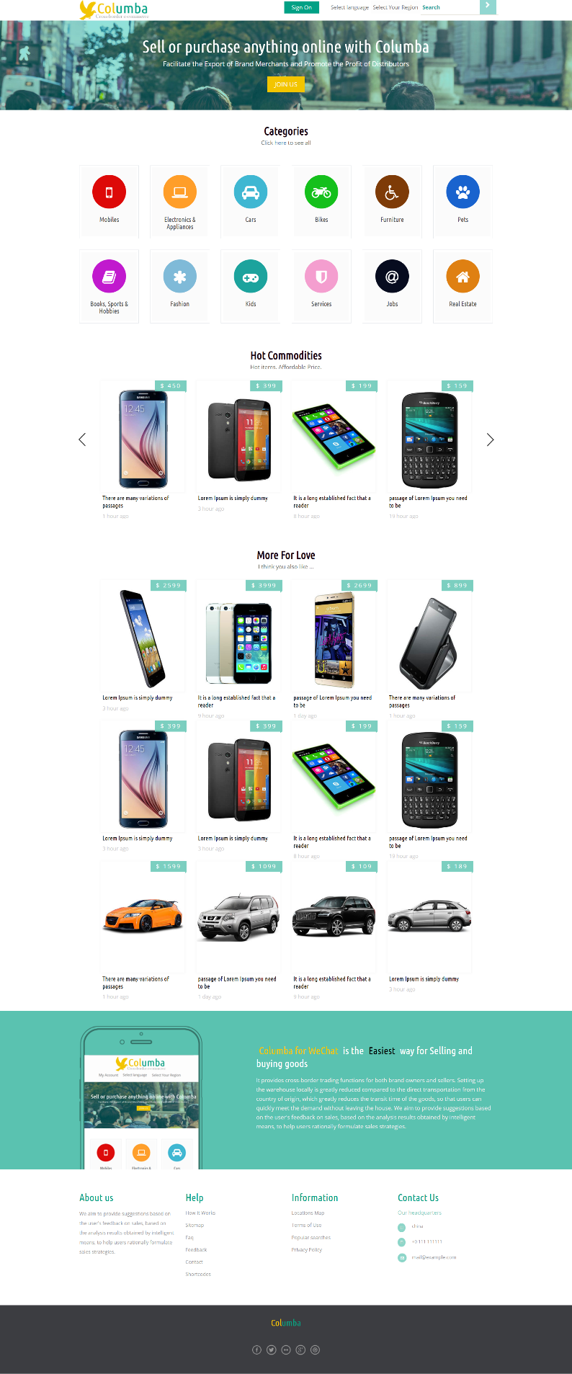

### 4.2.3.2 登录注册界面

主界面点击“My Account”即可进入登录界面。输入账号密码，点击“Log in”按钮即可登录。

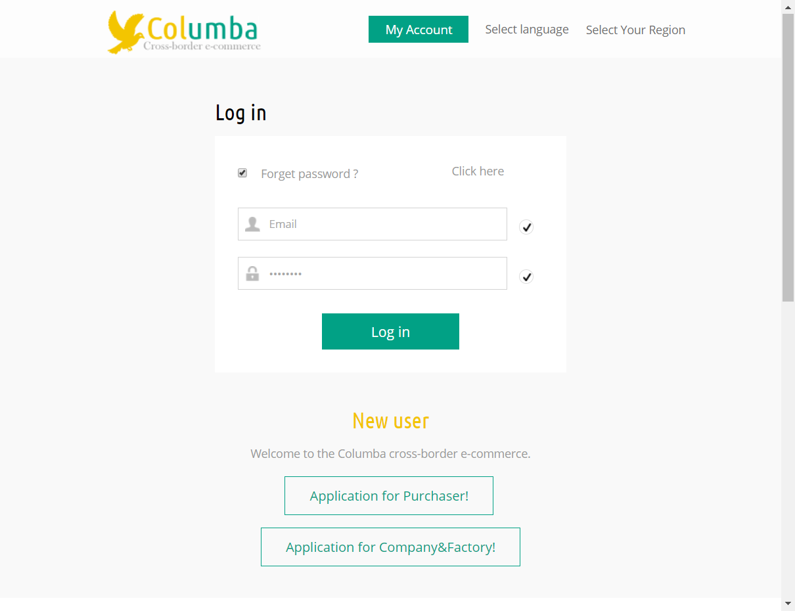

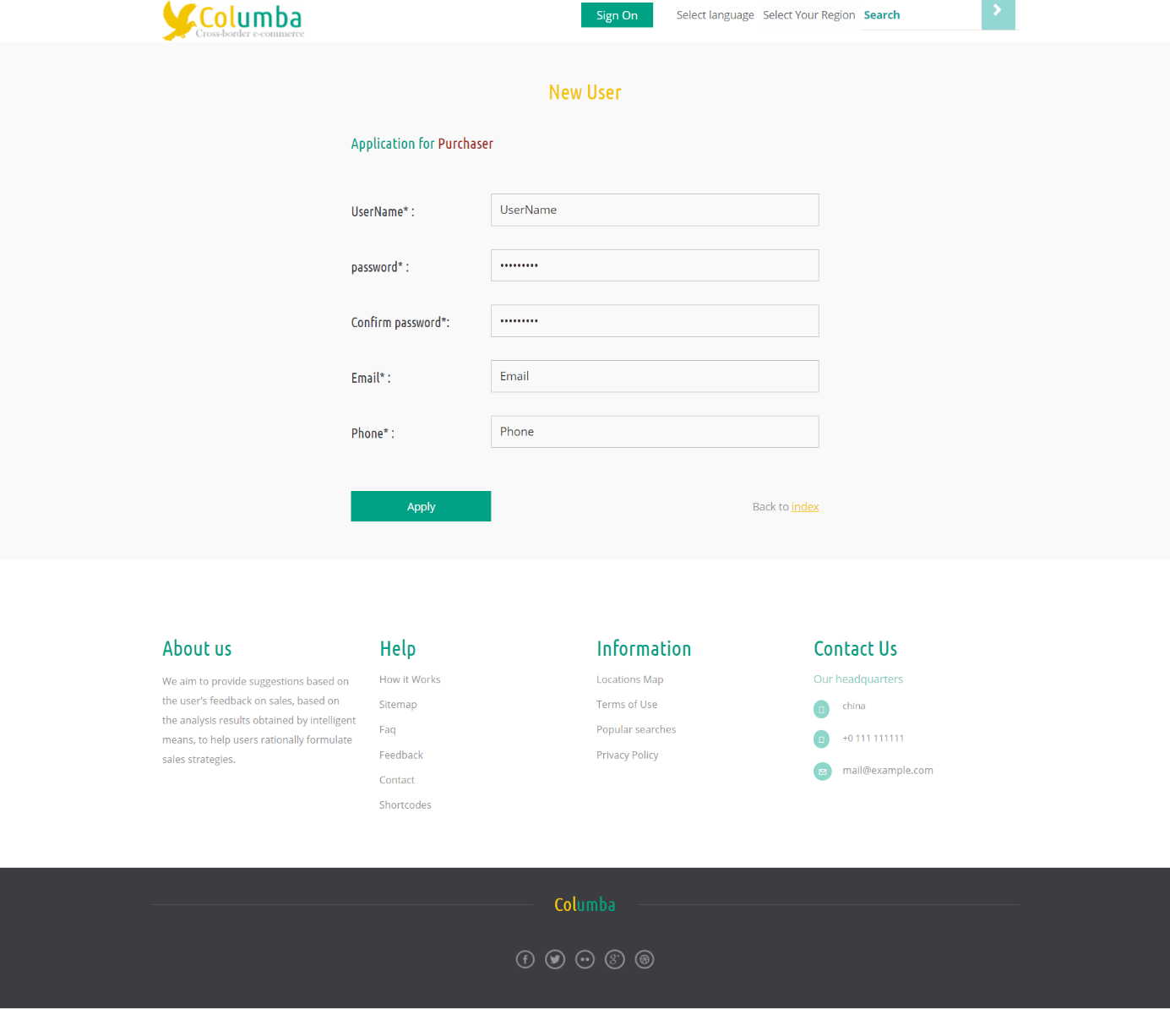在登录界面点击“Application for Purchaser!”即可进入零售商注册界面进行注册。

在登录界面点击“Application for Company&Factory”即可进入供应商注册界面进行注册。供应商注册时需要提供相应的公司合法证明，审核通过后即成功注册。

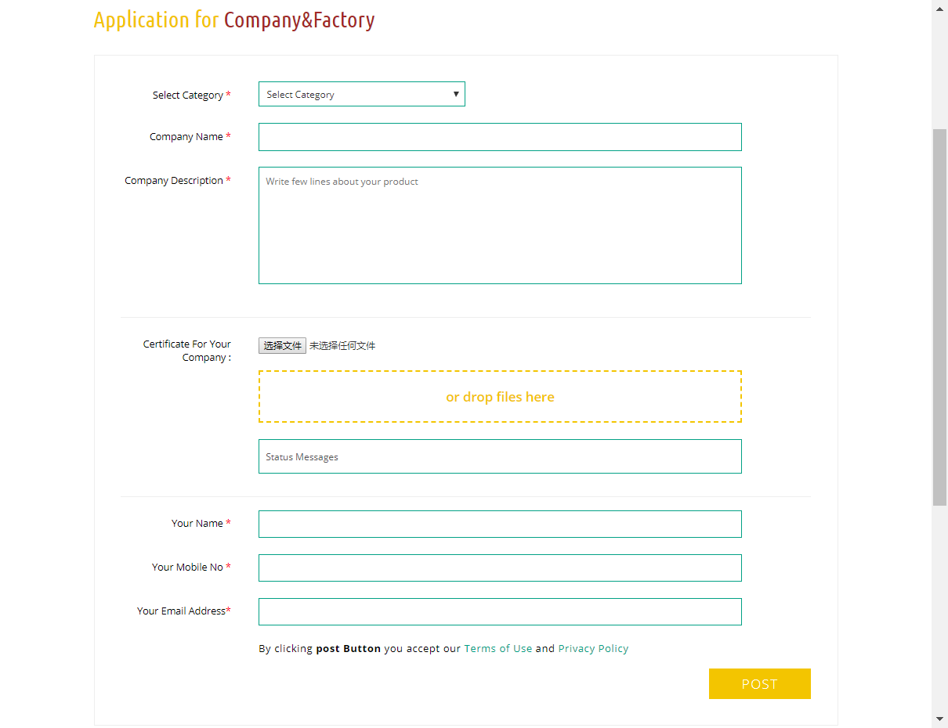

### 4.2.3.3 商品展示界面

在主界面点击其中一个商品类别，浏览该类别全部商品。左侧可以进行商品切换。

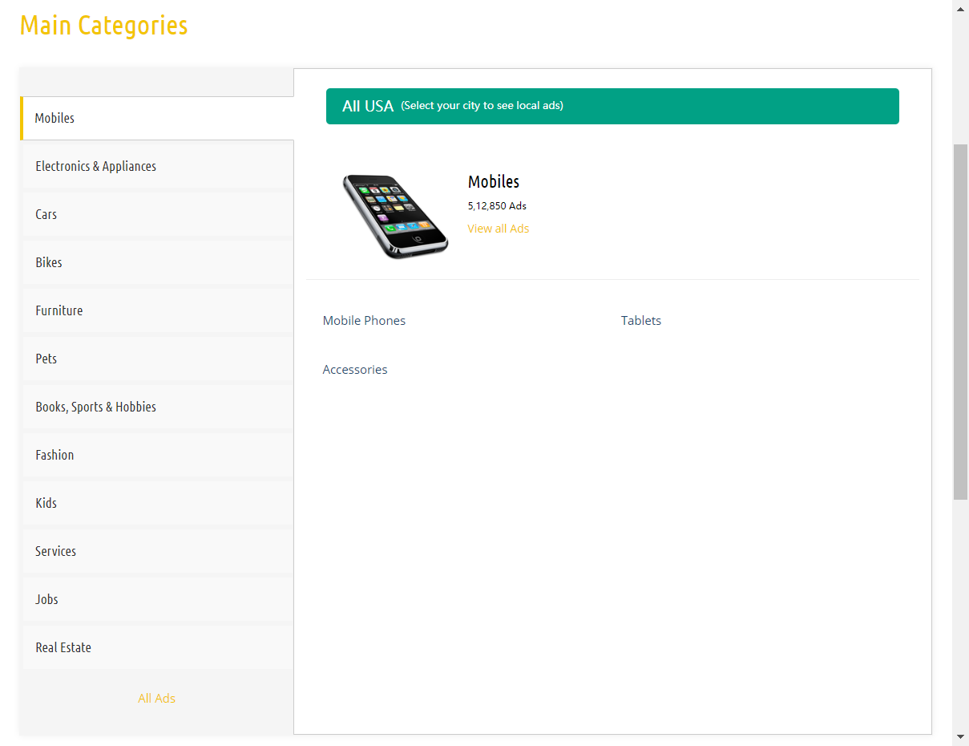

在主界面点击其中一个商品，进入商品展示界面，该界面展示商品的详细信息并可进行商品购买。

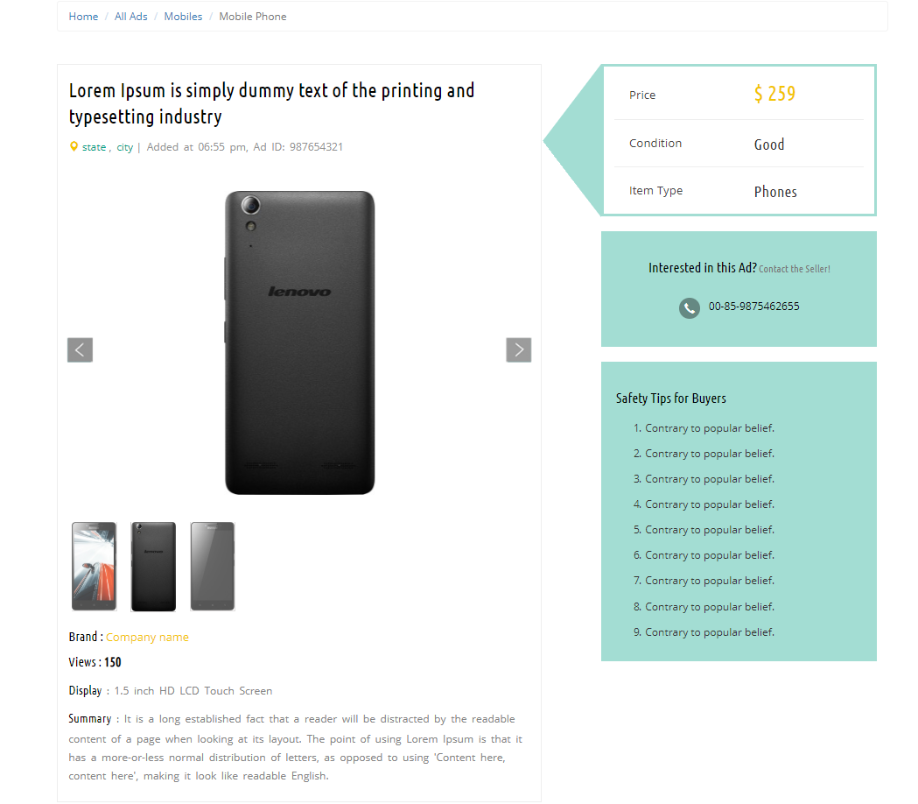

在商品详情页面可以将商品加入购物车或直接购买，直接购买后进入创建订单页面，在此界面可以将购买者信息录入。

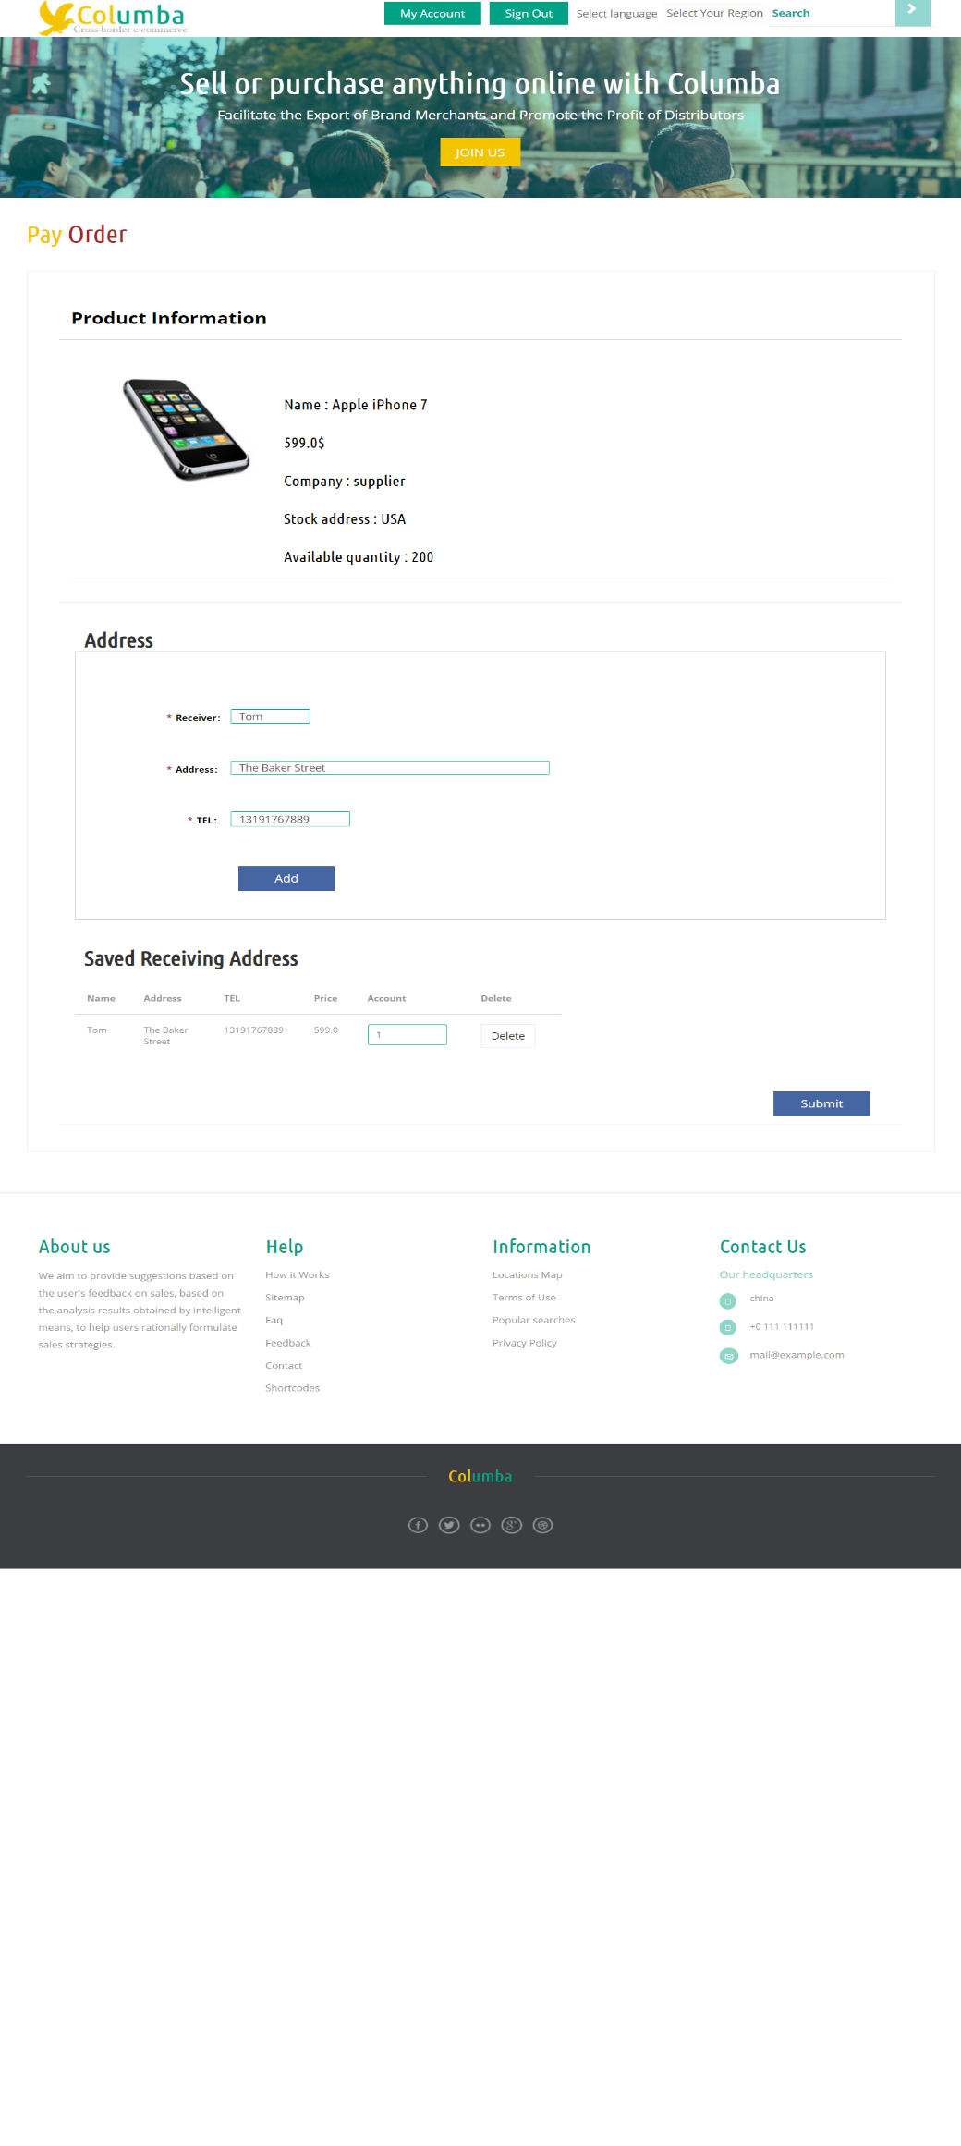

当零售商将购买者信息录入完毕后，进入支付界面确认信息并完成支付。

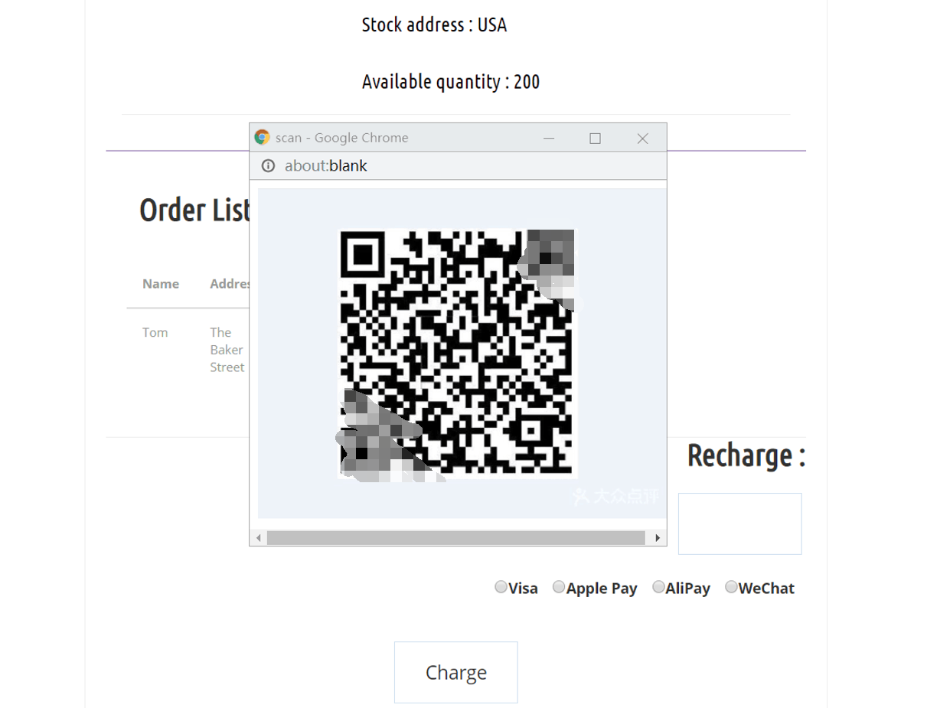

### 4.2.3.4 零售商个人信息管理界面

登录完成后即可进入个人信息管理界面进行个人信息的修改。

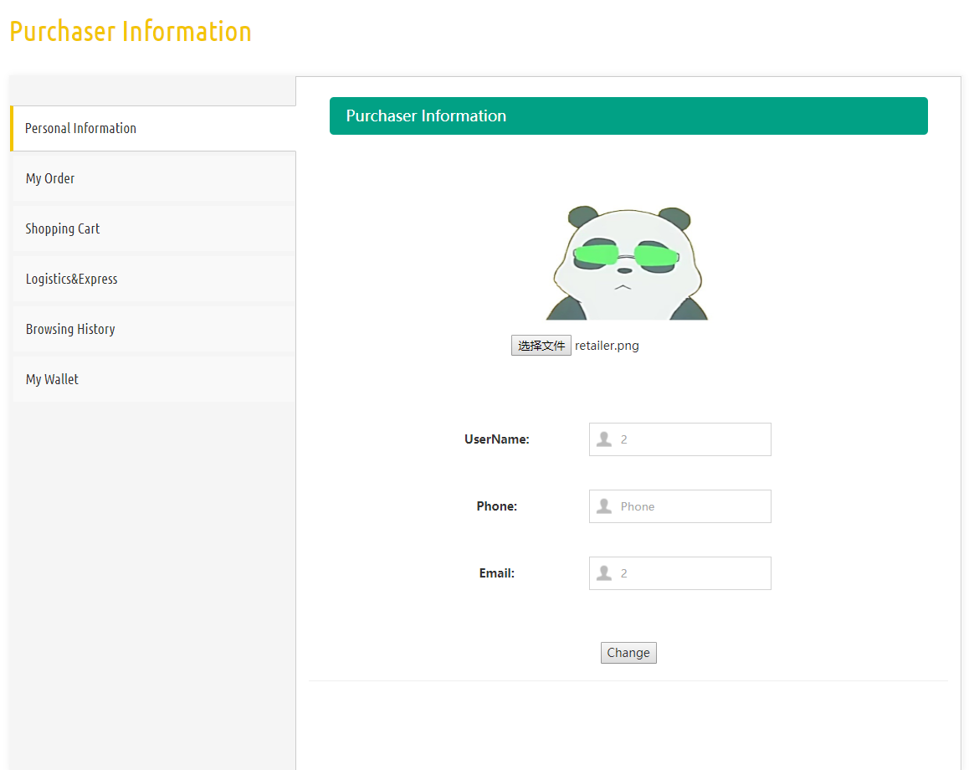

点击左侧“My Order”进入订单管理界面，用户可以查看订单状态，并可确认收货。

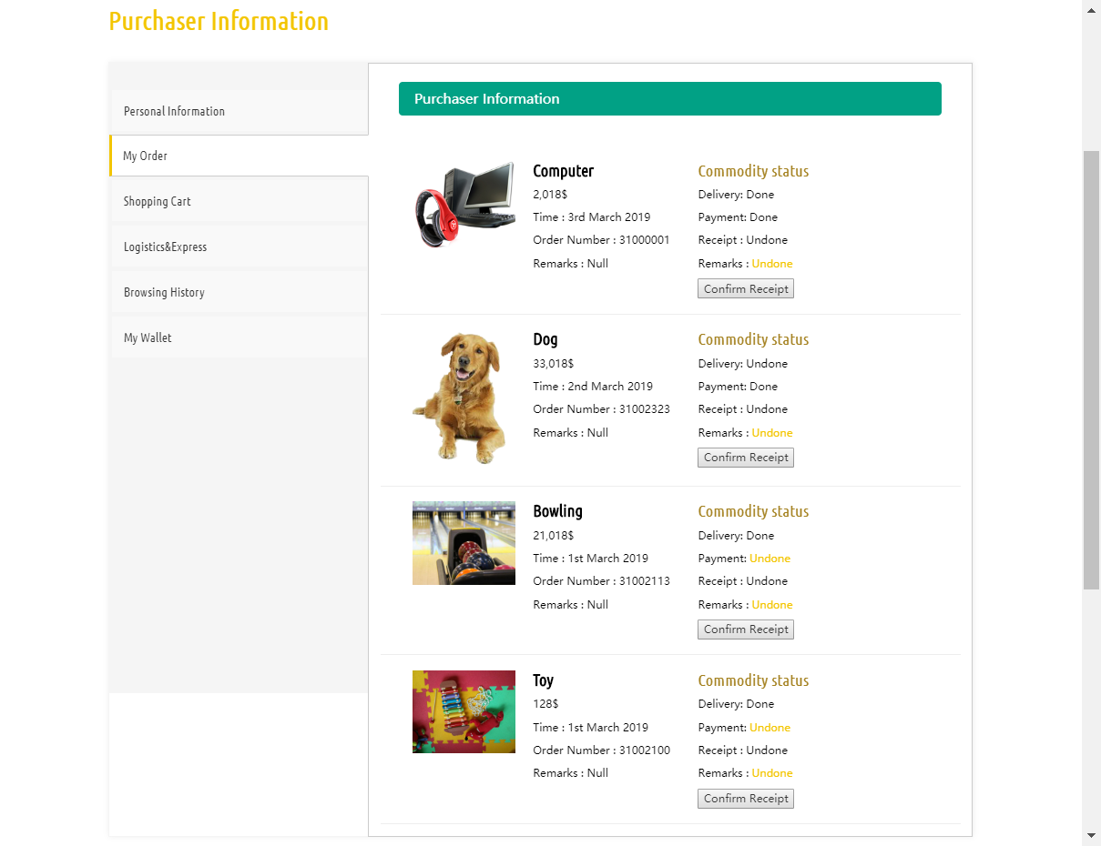

点击“Shopping Cart”进入购物车管理界面，展示购物车中商品详情。用户可删除商品，对商品进行结算生成订单。

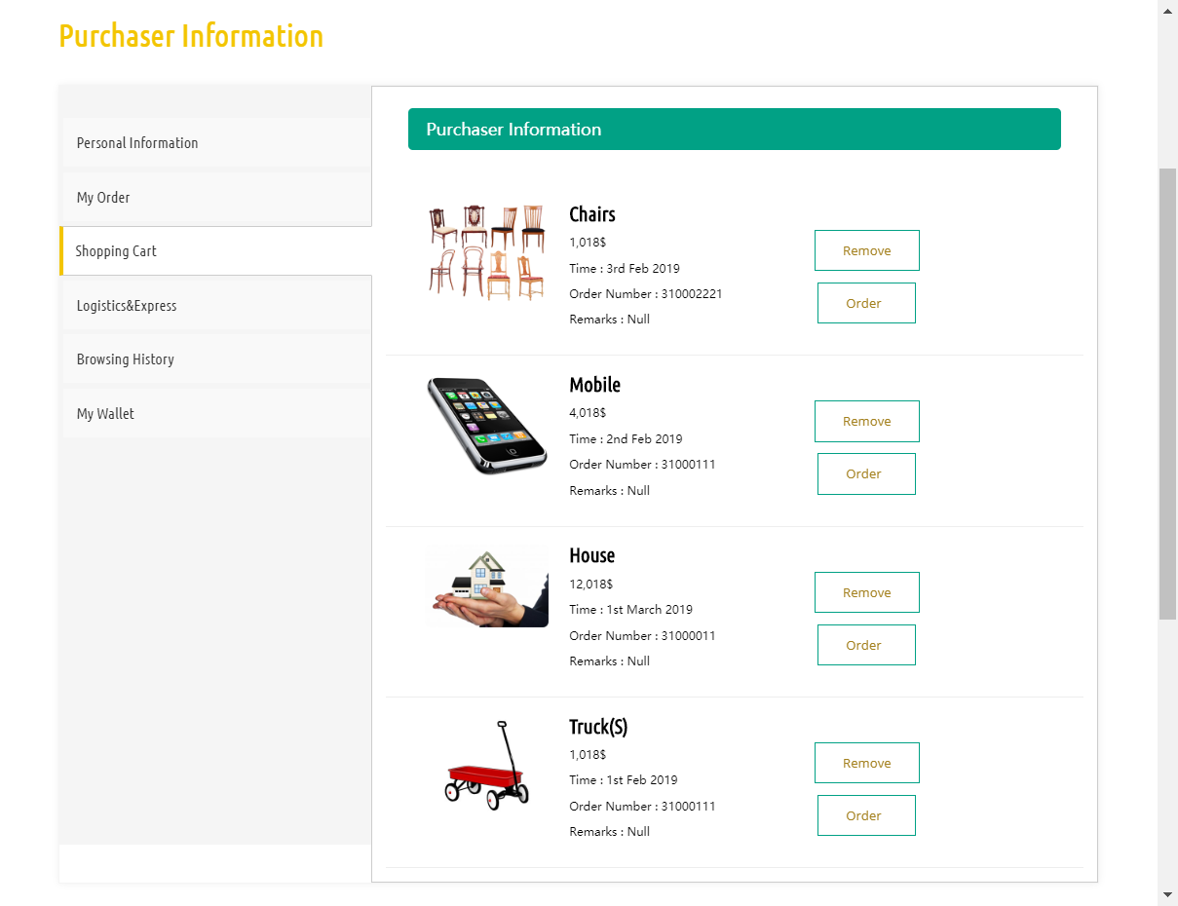

点击“Logistic&Express”即可查看订单的物流信息。

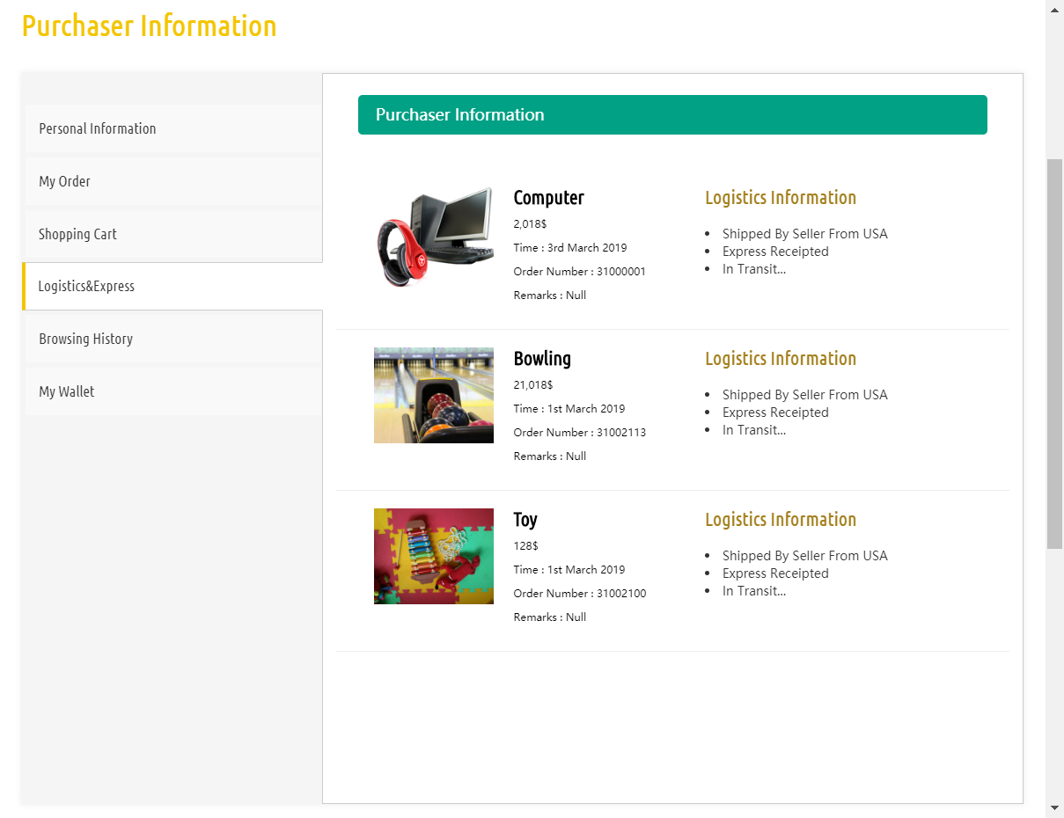

点击“Browsing History”即可进入历史浏览界面，查看曾经浏览过的商品。

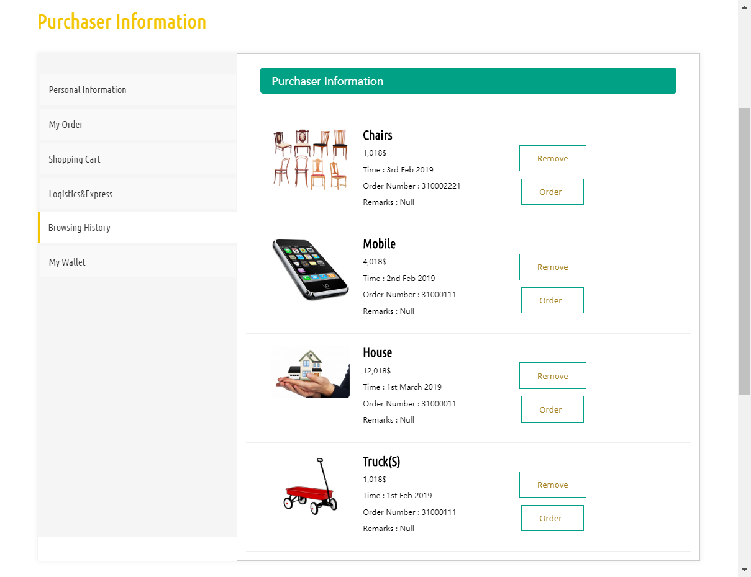

点击“My Wallet”进入我的钱包界面，可以查看当余额并进行余额充值。

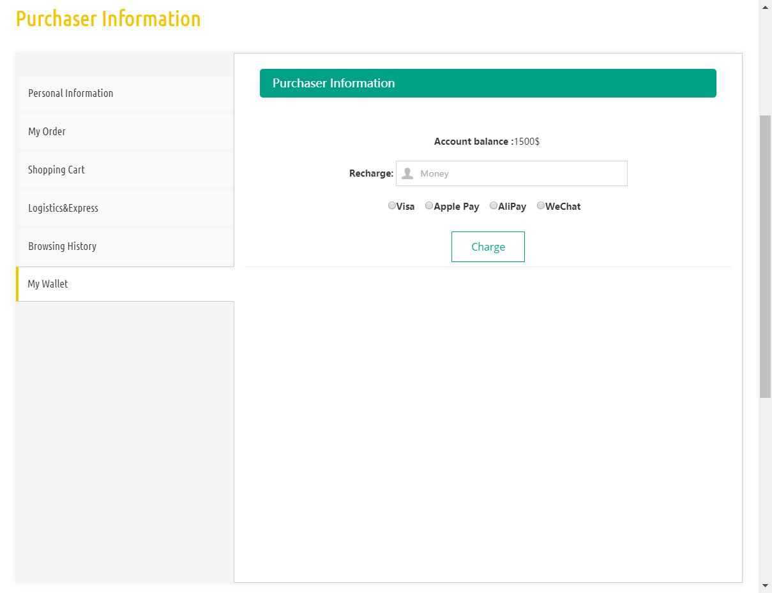

### 4.2.3.5 供应商个人信息管理界面

供应商信息管理界面。

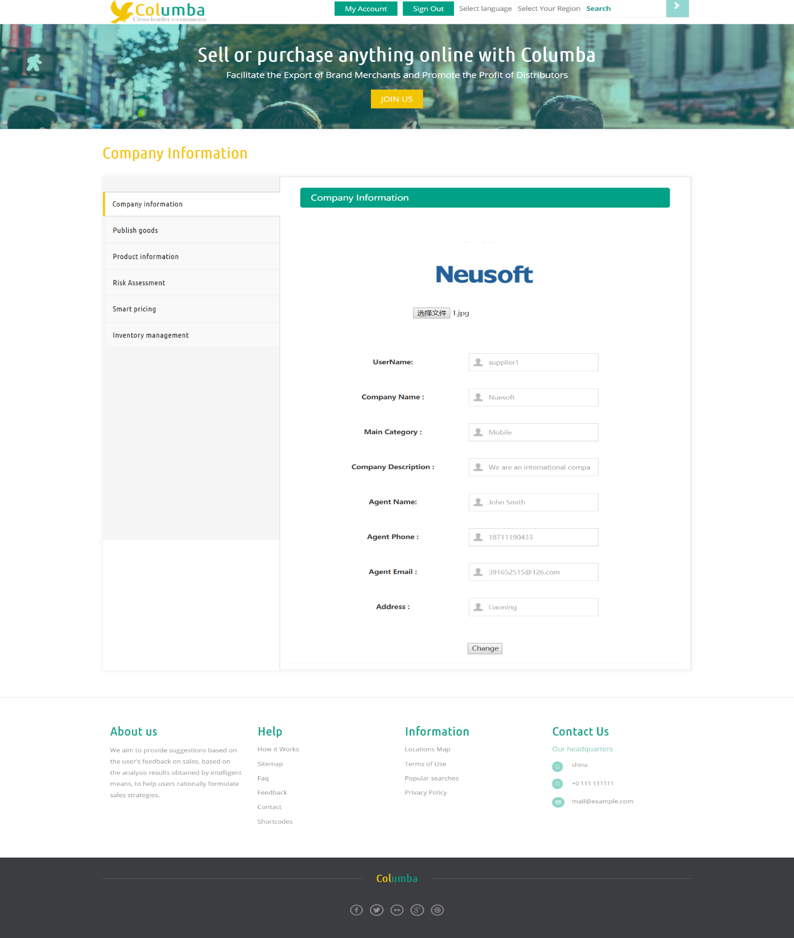

上传商品界面，填写商品信息上传商品。

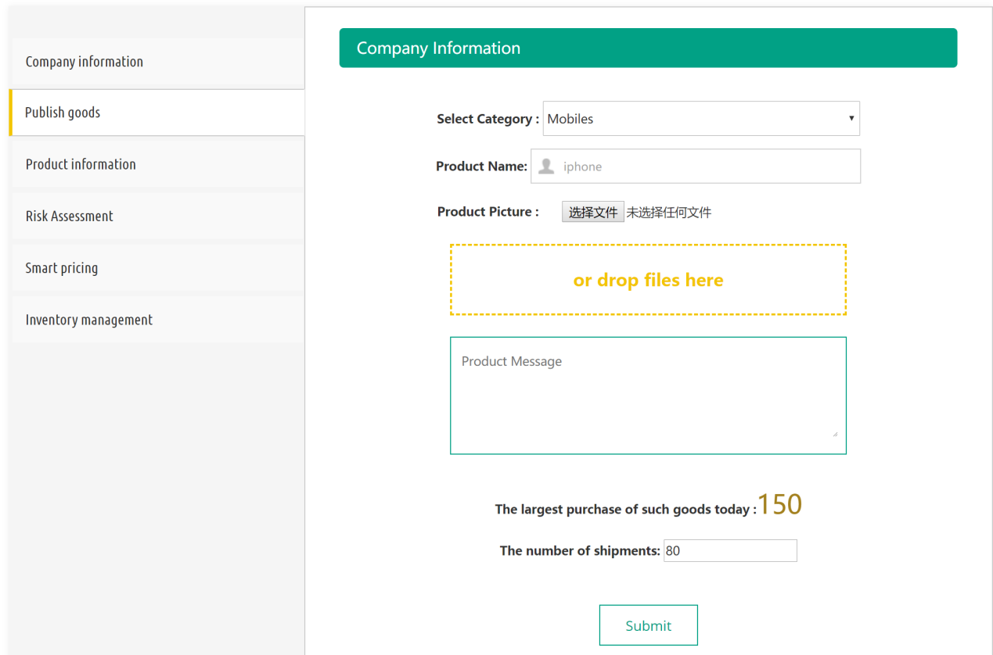

在售产品信息界面，显示该供应商所有在售商品的信息，并可以进行删除、修改等操作。

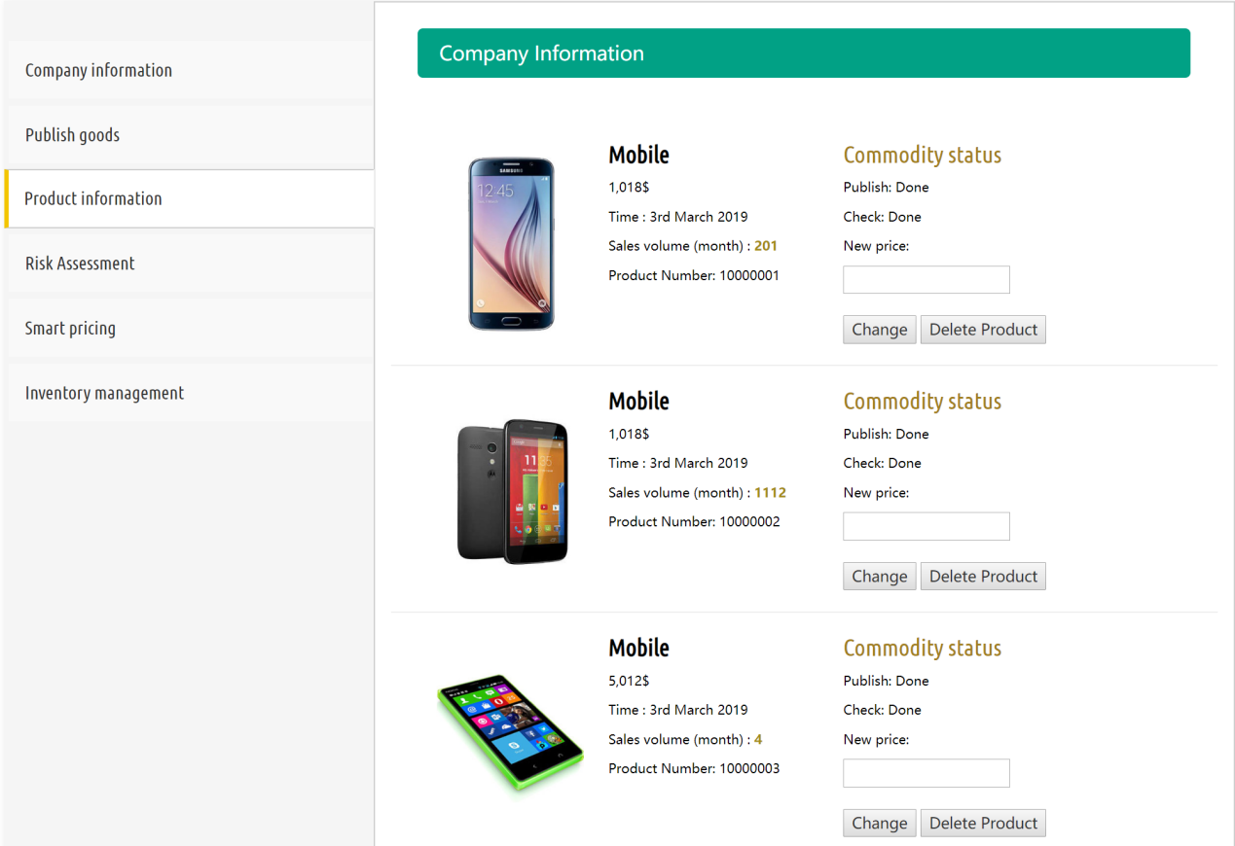

风险分析服务界面，根据供应商对公司自身运营情况的估计以及历史汇率和销量，将财务风险，外汇风险以及滞销风险三个方面可视化给用户展示风险指数。

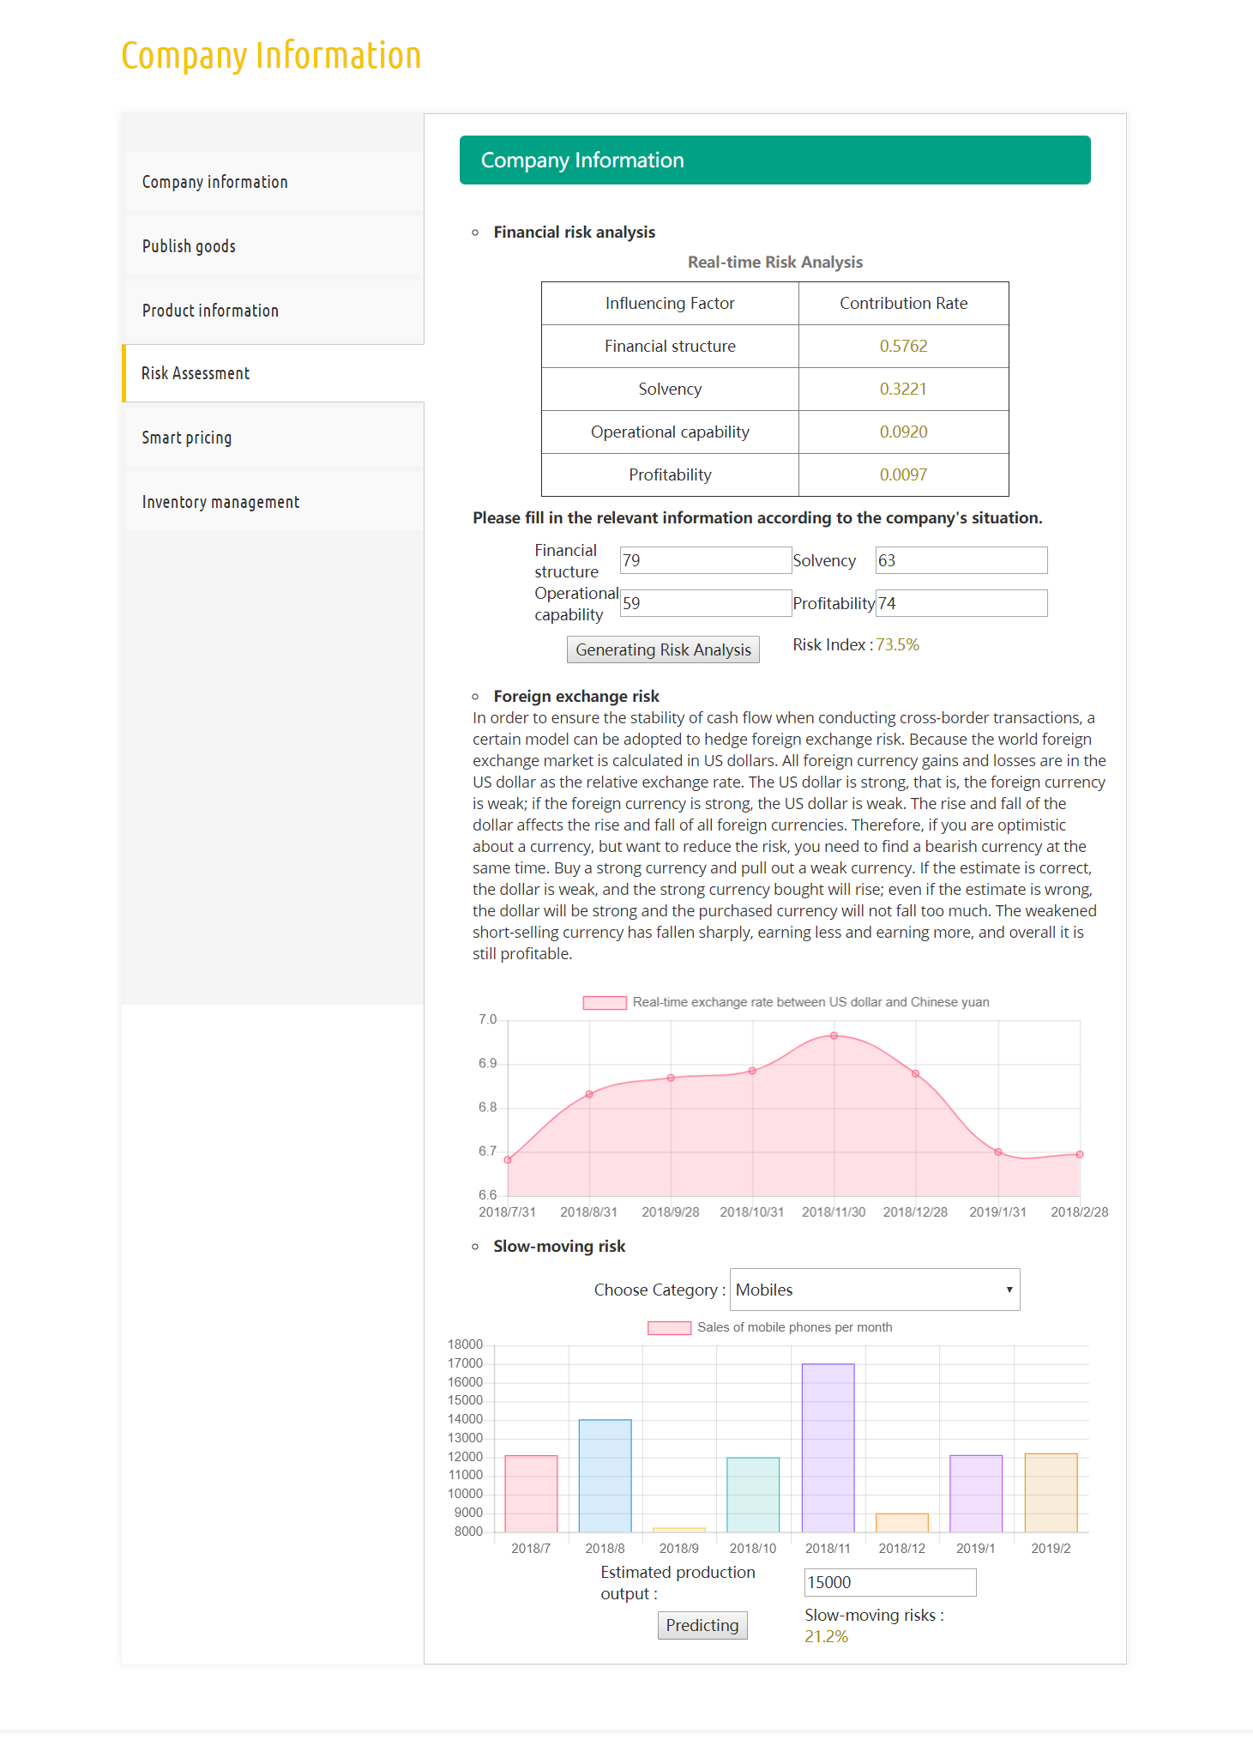

智能定价服务界面，用户选定商品类型，即可展现该商品的历史售价，并给用户推荐利润最大化的售价。

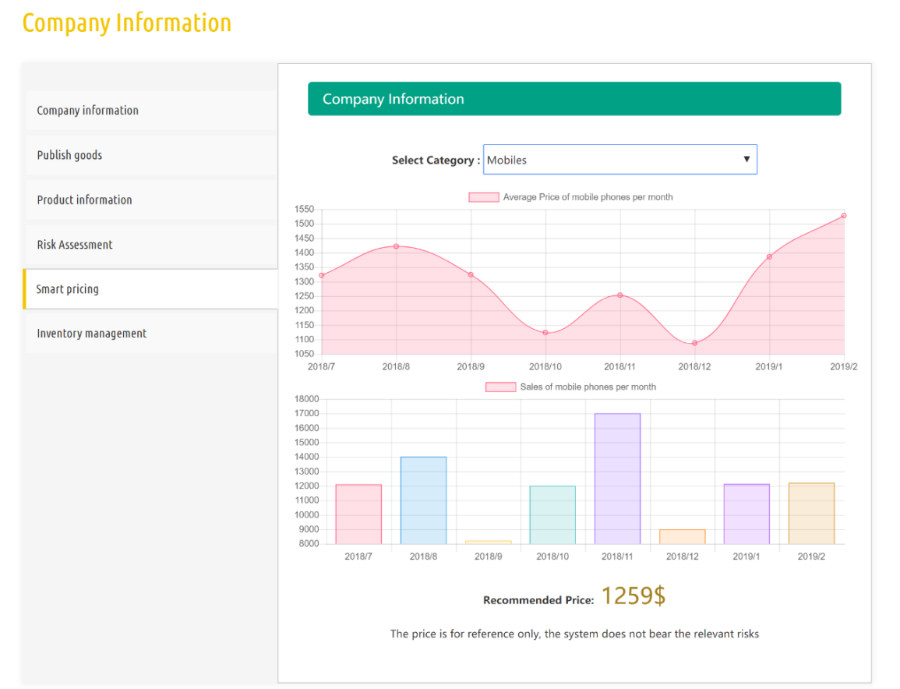

仓库库存管理界面，展示每种类型商品的当前库存及历史销量，以及提供合理的进货量建议。

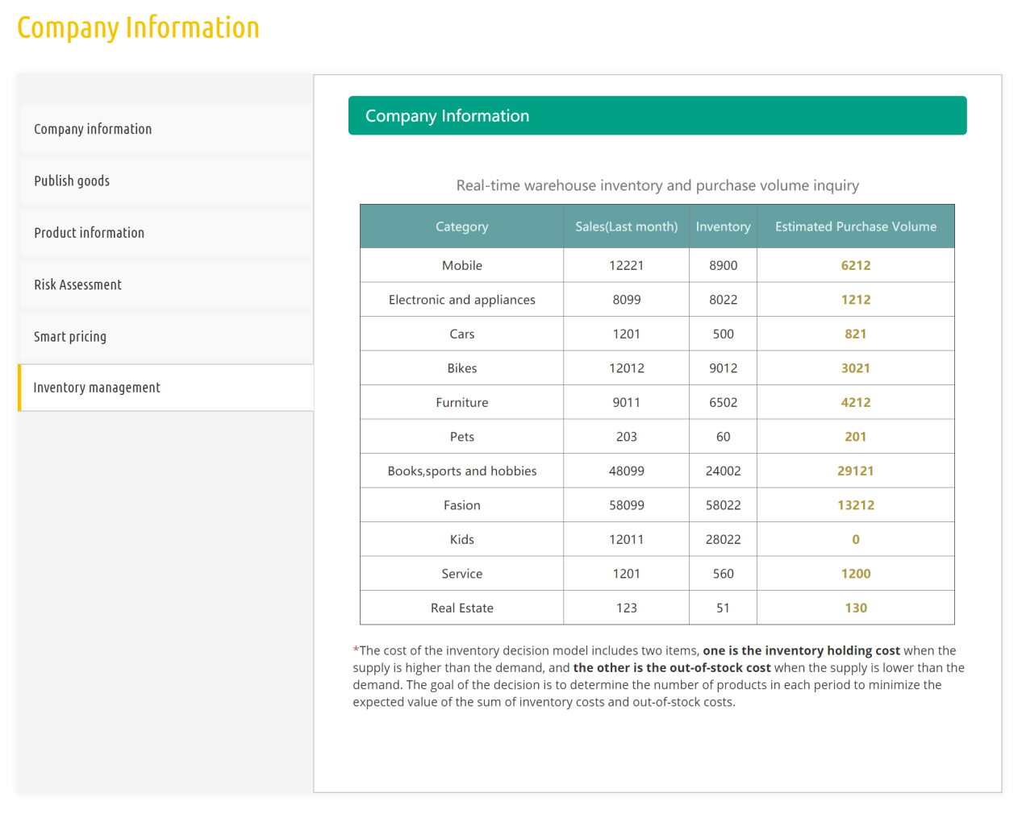

**4.2.3.6手机端**

手机端首页展示



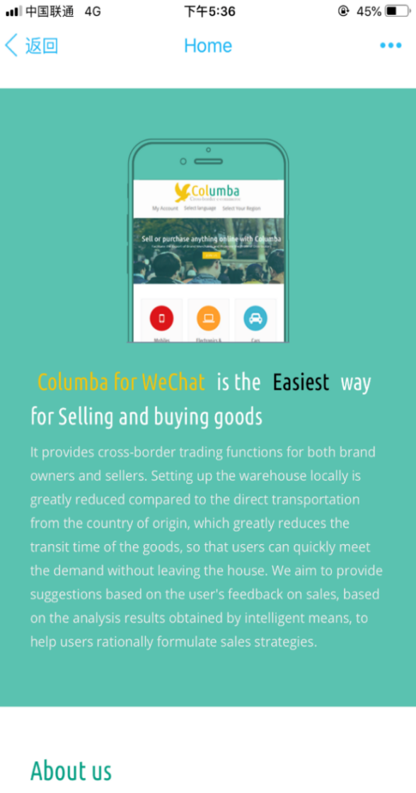

**4.2.3.7微信小程序端**

微信小程序展示

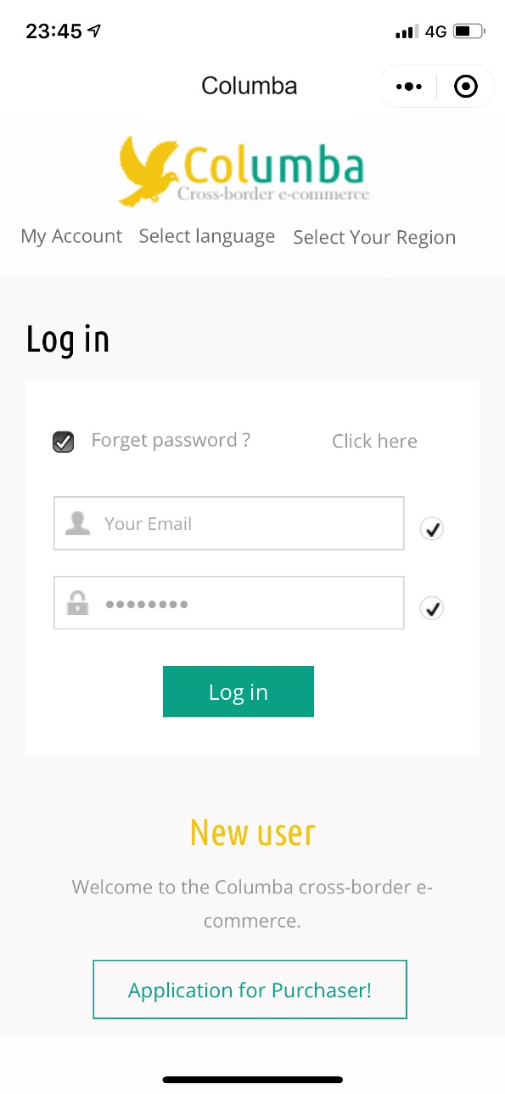

## 4.3. 非功能性需求

### 4.3.1 可扩展性

平台的核心架构思想是模块化，并在此基础上，降低模块之间的耦合性，提高模块的复用性。利用分层与分割的方式，把平台分割为若干个低耦合、独立的组件模块，然后在这些组件模块之间以消息传递或依赖调用的方式聚合成一个完整的系统。这些模块通过分布式部署的方式，部署在独立的服务器上。这种从物理上分离模块之间的耦合关系，可以进一步降低耦合性。从而达到基础设施不需要经常变更，应用之间较少依赖或耦合，对需求变更快速响应。对扩展开放，对修改关闭。当系统增加新功能时，不需要对现有系统的结构和代码进行修改。

### 4.3.2 可用性

平台采用分布式部署，使得位于不同层次的服务器具有不同的可用性设计：

应用层： 使用负载均衡设备把一组的服务器组合为一个集群，共同对外提供服务。当负载均衡设备监控到某台服务器不可用时，就将其从集群中剔除，并把请求转发到集群中的其他可用的服务器。

服务层：分布式服务框架会在应用层的客户端程序中实现软件级的负载均衡，并通过注册中心监控这些提供服务的服务器。一旦发现某个服务器不可用，会立即通知客户端程序修改服务访问列表，剔除不可用的服务器。

数据层：写入数据的同时同步复制数据，把数据写入多台服务器，实现数据的冗余备份。当数据服务器宕机时，会把针对数据的访问切换到拥有备份数据的服务器上。

### 4.3.3 可靠性

平台系统的可靠性通过组件的功能独立性得以提高，某一组件的故障不会影响其他功能组件的正常运行，对某一故障组件的修复也不会中断其他系统功能的正常使用。另外，可以使用组件的多份部署来降低系统对由机器或网络故障所引起的损失以及提高系统的容错性。

### 4.3.4 跨平台性

平台采用B/S架构和微信小程序相互配合，且兼容移动端网页，使用浏览器多平台版本，实现了用户访问端口平台的无关性。对于用户来说，采用B/S使得运行维护比较简便，能实现不同用户从不同的地点访问和操作共同的数据。微信小程序更是对推广平台有很大作用。

### 4.3.5 安全性

提供完善的用户鉴别、访问控制、安全日志管理、操作员权限管理等多种安全手段保证网站内容、业务数据、客户数据等不被非法盗用和修改伪造，保证数据不因意外情况丢失和损坏。从多方面提升系统安全性：

系统安全：采用主机加固手段加固主机；对系统重要文件进行及时备份、加密来保障系统文件的安全；严格控制权限加强对主机的访问控制；日志分析，及时发现异常。

网络安全：划分安全子网；定制网络安全性检测实现持续安全；有效防止DOS类网络攻击。

数据加密：通过各种数据加密技术保护系统安全，通过区块链技术去中心化，防止数据恶意篡改或丢失和防止数据窃听、窥视。

### 4.3.6 可移植性

采用HTML5和Java Web搭建Web前端，采用Java编写服务器后台，给应用开发人员提供标准的sdk接口。正是这些标准的接口使得应用开发和硬件以及底层相分离。具有较好的可移植性。

### 4.3.7 可重用性

采用外观、适配器、单例等多种设计模式，SSH的架构，有很好的可重用性。

**4.3.8系统性能**

**4.3.8.1精度**（1）针对产品销量的预测准确率 >= 90%（2）针对产品价格的预测准确率 >=85%（3）针对产品的推荐的相关度准确率 >= 90%（4）针对厂商风险评估的准确率 >= 85%**4.3.8.2时间特性要求**（1）系统的响应时间（页面跳转时间）<= 2.0s（2）数据分析相关功能响应时间 <= 3.0s（3）硬件响应时间 <=1.0s

## 4.4. 数据备份方案

平台正式上线后主要包括四个部分：硬件设备，软件环境，应用系统和数据。下面从这四个方面介绍下系统的数据备份方案。

**（1）硬件设备**

对于硬件设备故障，并非简单的加强管理就可以避免的，往往必须增加投资，进行硬件设备的冗余，以增强系统的高可用性。columba使用多机集群，存储设备采用 RAID。

**（2）软件环境**

软件的故障一般是由于人为操作因素引起的，影响应用系统的正常运行，对于该类故障，有两种解决方式：

* 启动冗余备份系统，即将当前生产机离线，将备份机启动，再逐步恢复原系统机器的软件环境。
* 从软件备份中恢复系统，在这种情况下，要求对原系统的操作系统、数据库系统等已经定时做好完整的备份这样可以是恢复成为简单机械、按部就班的工作。

**（3）应用系统**

应用系统的故障大多也是由于人为操作引起的。应用系统的备份和恢复和软件环境的备份恢复类似。

**（4）数据**

数据是本系统的关键，为了系统的完整性考虑，在条件允许的情况下，将所有系统数据全部备份。同时进行分级备份，视可重复性、重要性、数据量、处理的时间和难度据顶备份的级别。数据备份定期进行，所有数据每周备份一次，重要数据每天备份一次。

## 4.5. 数据恢复方案

备份的目的是在出现故障的情况下能尽快的恢复系统，为保证能快速、准确地正常恢复，我们应该明确地定义恢复的策略。根据不同的故障，我们有以下的恢复策略。

### 4.5.1 全崩溃恢复机制

因为本平台设置了远程灾难备份中心，也有一定的冗余备份，出现此类崩溃需要启动冗余机器，然后迅速修复原有机器，就可以将系统恢复到灾难发生前的状态。恢复步骤如下：

（1）启用备份机器和系统；

（2）修复服务器硬件设备；

（3）修复网络硬件设备；

（4）从系统备份磁盘中恢复服务器软件环境；

（5）从应用系统备份磁盘中恢复应用系统；

（6）从冗余机器中恢复数据；

（7）按照需要恢复应用系统的日志。

### 4.5.2 服务器崩溃恢复机制

服务器出现崩溃，此时因为数据存储在磁盘阵列中，并没有受到影响，只要快速恢复服务器上的操作系统、数据库、应用系统即可。

（1）修复服务器硬件设备；

（2）从系统备份磁盘中恢复服务器操作系统、数据库系统；

（3）从应用系统备份磁盘中恢复应用系统；

（4）按照需要恢复应用系统的日志。

### 4.5.3 磁盘阵列崩溃恢复机制

磁盘阵列崩溃，数据将全部丢失，恢复的对象主要是数据。恢复步骤如下：

（1）修复磁盘阵列；

（2）从最近的全备份磁盘恢复到全备份时数据状态；

（3）按照全备份后进行的增量备份的次序逐个恢复。

### 4.5.4 系统软件全崩溃恢复机制

软件系统全崩溃的情况下，由于数据存储在磁盘阵列中，可能受到损失，也可能为受到损失。恢复步骤如下：

（1）从系统备份磁盘中恢复服务器操作系统、数据库系统；

（2）从应用系统备份磁盘中恢复应用系统；

（3）进行数据库检查，如果数据未损坏，则恢复已完成。否则执行下述步骤：

（4）从最近的全备份磁盘恢复到全备份时数据状态；

（5）按照全备份后进行的增量备份的次序逐个恢复增量备份；

（6）按照需要恢复应用系统的日志。

### 4.5.5 操作系统崩溃恢复机制

操作系统崩溃的情况下，由于数据存储在磁盘阵列中，可能受到损失，也可能为受到损失。恢复步骤如下：

（1）从系统备份磁盘中恢复服务器操作系统；

（2）从应用系统备份磁盘中恢复应用系统；

（3）进行数据库检查，如果数据未损坏，此时恢复已完成，否则执行以下步骤：

（4）最近的全备份磁盘灰度到全备份时数据状态；

（5）按照全备份后进行的增量备份的次序逐个恢复增量备份；

（6）按照需要恢复应用系统的日志。

### 4.5.6 数据库系统崩溃恢复机制

数据库系统崩溃的情况下，由于数据存储在磁盘阵列中，可能受到损失，也可能未受到损失。恢复步骤如下：

（1）从系统备份磁盘中恢复数据库系统；

（2）进行数据库检查，如果数据未损坏，此时恢复已完成，否则执行以下步骤；

（3）从最近的全备份磁盘灰度到全备份时数据状态；

（4）按照全备份后进行的增量备份的次序逐个恢复增量备份；

（5）按照需要恢复应用系统的日志。

## 4.6. 用例图

系统的用例图（如图4-4）。

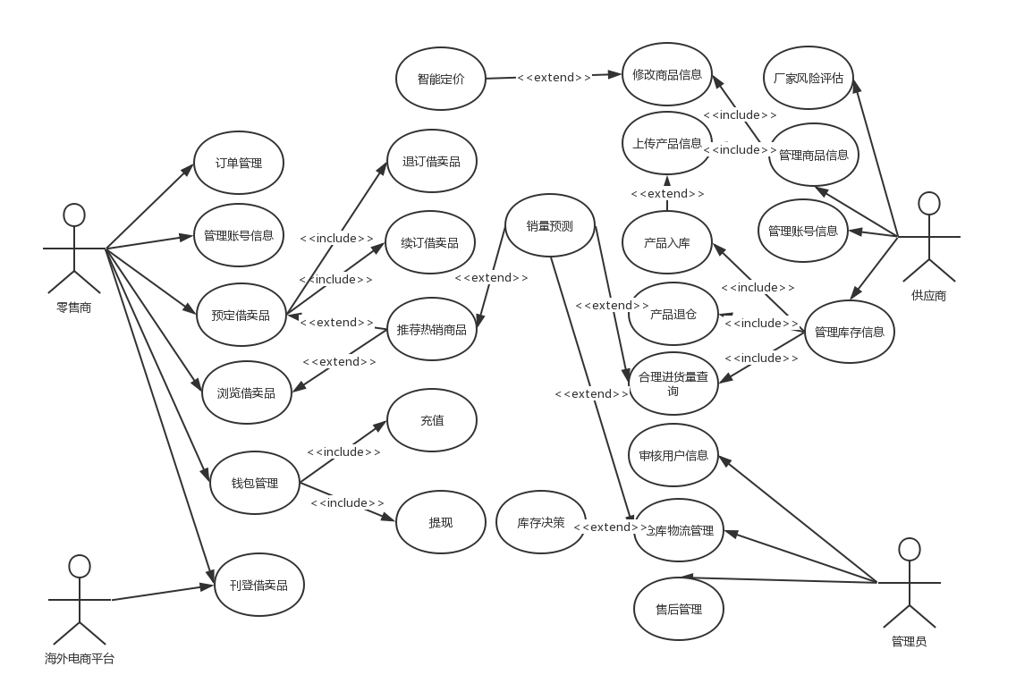

图 4-4 系统用例图（核心用例）

## 4.7. 用例规约

由于本系统需求比较明确，并且用例图中的用例文字表述比较清楚以及文章篇幅的原因，在本系统的用例图中仅挑选几个核心且有代表性的用例进行用例规约的描述。**对于本平台的特色智能功能与算法介绍，我们将在技术路线中详细介绍。项目所有具体的用例规约可见于《智能化跨境商品交易平台项目需求分析文档》。**

### 4.7.1预定借卖品

表4-2预定借卖品用例规约

|  |  |
| --- | --- |
| 用例名称 | 预定借卖品 |
| 功能简述 | 借卖品预定功能为零售商提供了稳定的货源，成功预定的产品，专属于预订成功的分销商，其他分销商不能使用已经成功预订的产品库存。 |
| 用例编号 | suprema_dropshipping_001 |
| 执行者 | 零售商 |
| 前置条件 | 零售商已登录 |
| 后置条件 | 零售商借卖栏显示已预订借卖品 |
| 涉众利益 | 零售商：保证在一段时间内货源稳定 |
| 基本路径 | 1.零售商在首页通过搜索功能或分类功能选择产品  2.零售商进入产品详情页面输入借卖数量和借卖天数并点击放入购物车  3.系统将数据保存并提示零售商  4.零售商进入购物车确认信息并确认预定  5.系统将数据保存并提示零售商 |
| 扩展路径 | 2a.在产品详情页面还可以使用毛利润试算、产品问答功能  2b.当输入的产品数量大于产品存库时，系统提示放入购物车失败  3a.系统出错，不能正常保存到购物车  4a.零售商发现信息有错时可以在确认页面调整借卖天数和借卖数量  4b.用户金额或用户状态不符合条件时，系统会给出相关提示  5a.系统出错，不能正常确认预定 |
| 字段列表 | 借卖数量、借卖天数 |
| 业务规则 | 借卖天数需在30、60、90天中选择 |
| 设计约束 | 无 |
| 备注 | 无 |

### 4.7.2毛利润计算

表4-3毛利润计算用例规约

|  |  |
| --- | --- |
| 用例名称 | 毛利润计算 |
| **功能简述** | 该功能主要根据用户所选择的销售平台、分类、销售价格及当前所选择的派送方式、目的地国家等计算出毛利润。 |
| **用例编号** | suprema_dropshipping_002 |
| **执行者** | 零售商 |
| **前置条件** | 零售商已登录并选择好具体产品 |
| **后置条件** | 产品详情页显示最终毛利润 |
| **涉众利益** | 零售商：更精确的估计出自己的利润 |
| **基本路径** | 1.零售商在商品详情页面选择毛利润试算  2.零售商选择仓库、产品数量、派送方式等（见字段列表）  3.零售商选择销售平台、分类并输入销售价格，然后点击毛利润试算  4.系统显示出最终计算结果 |
| **扩展路径** | 2a.若运费试算中数量为1，则销售价格显示为“单个销售价格”，若运费试算中数量>1，则销售价格为“打包销售价格”  3a.销售价格若输入为美金，则会自动根据借卖网汇率转换为人民币。  4a.系统出错，不能正常确认预定 |
| **字段列表** | 仓库、产品数量、派送方式、目的地国家、销售平台、销售价格、销售分类 |
| **业务规则** | 销售分类的选择要参照销售平台的分类列表 |
| **设计约束** | 无 |
| **备注** | 毛利润=销售价-平台费用-物流费-货款-赔付基金（以人民币为单位，若输入的销售价为美金则系统自动转换为人民币） |

**4.7.3订单管理**

表4-4 订单管理用例规约

|  |  |
| --- | --- |
| 用例名称 | 订单管理 |
| 功能简述 | 当零售商预定产品并将商品刊登到海外购物平台后，可进行订单管理，查看、修改已预订商品的状态。 |
| 用例编号 | suprema_dropshipping_003 |
| 执行者 | 零售商 |
| 前置条件 | 零售商已登录 |
| 后置条件 | 订单的状态发生变化 |
| 涉众利益 | 零售商：跟踪订单的状态并对其进行修改 |
| 基本路径 | 1.零售商在用户界面进入“订单管理”或“我的购物车”  2.零售商选择要借卖的产品，选中后进行下单  3.系统保存信息并跳转到订单信息填写界面  4.零售商将信息填写完成后（填写信息见字段列表）确认订单  5.系统跳转到支付页面  6.零售商再次确认订单信息并支付，订单完成 |
| 扩展路径 | 2a.可先调整借卖数量再下单  4a.可选是否“购买保险”  6a.若钱包余额不足，提示相应错误信息 |
| 字段列表 | 国家、物流渠道、姓名、电话/手机、Email、州/省份、城市、邮编、地址、备注 |
| 业务规则 | 若为国内订单，如果销售者是第一次选择下自提单，需要发身份证数码照片到客服邮箱留底，以便确认提货人信息 |
| 设计约束 | 无 |
| 备注 |  |

### 4.7.4产品入库

表4-5 产品入库用例规约

|  |  |
| --- | --- |
| 用例名称 | 产品入库 |
| 功能简述 | 供应商将自己需要分销的产品运输进入平台准备在世界各地的仓库 |
| 用例编号 | suprema_dropshipping_004 |
| 执行者 | 供应商，管理员 |
| 前置条件 | 供应商已登录、已上传产品信息 |
| 后置条件 | 供应商获得入库清单和产品标签 |
| 涉众利益 | 供应商：使自己的产品通过多渠道分销 |
| 基本路径 | 1.供应商进入“入库预报”下载“入库交接单”模板  2.供应商打开入库交接单填写sku（产品代码）、数量、箱号并上传  3.系统产生入库单号和入库清单  4.供应商将产品自行运送至仓库  5.管理员进行质检和接受 |
| 扩展路径 | 2a.若填写信息不完整，则无法上传  4a.若入库单号和入库清单没有随货发送，则不予接收  5a.若检查到实际产品与产品清单不符或质量出现问题，则不予接收 |
| 字段列表 | sku（产品代码）、数量、箱号 |
| 业务规则 | 国内仓箱号可都填写“1”，国外仓具体再跟客服人员沟通 |
| 设计约束 | 无 |
| 备注 | 无 |

### 4.7.5商品智能定价

表4-6 商品智能定价用例规约

|  |  |
| --- | --- |
| 用例名称 | 商品智能定价 |
| 功能简述 | 根据供应商生产产品销往地区的政策、销量及历史价格等参数，预测商品当下利益最大化的合理价格 |
| 用例编号 | suprema_dropshipping_033 |
| 执行者 | 供应商 |
| 前置条件 | 供应商已登录且商品销售的时间周期较长 |
| 后置条件 | 推荐合理的商品价格 |
| 涉众利益 | 有助于供应商获得最大化的利润 |
| 基本路径 | 1.系统获得商品的历史销量、价格及本地其他环境因素  2.系统分析后进行合理定价 |
| 扩展路径 | 1a.销量、价格等未能获取，系统的价格推荐功能将失效 |
| 字段列表 | 历史销量，历史价格，本地环境因素，预测价格。 |
| 业务规则 | 无 |
| 设计约束 | 无 |
| 备注 | 无 |

### 4.7.6相似商品推荐

表4-7 相似商品推荐用例规约

|  |  |
| --- | --- |
| 用例名称 | 相似商品推荐 |
| 功能简述 | 根据用户的浏览记录推荐相似的产品 |
| 用例编号 | suprema_dropshipping_031 |
| 执行者 | 零售商 |
| 前置条件 | 零售商已登录 |
| 后置条件 | 商品界面展示相似商品 |
| 涉众利益 | 有助于零销商快速、便捷寻找到理想的商品 |
| 基本路径 | 1.系统获得零售商的历史浏览数据  2.系统分析后推荐相似的产品 |
| 扩展路径 | 1a.零售商没有历史浏览数据或未能获取，系统则会推荐当前地区的热销产品。 |
| 字段列表 | 历史商品信息关键词，平台商品信息。 |
| 业务规则 | 无 |
| 设计约束 | 无 |
| 备注 | 无 |

### 4.7.7评估财务风险

表4-8 评估财务风险用例规约

|  |  |
| --- | --- |
| 用例名称 | 评估财务风险 |
| 功能简述 | 评估企业的财务风险 |
| 用例编号 | suprema_dropshipping_023 |
| 执行者 | 供应商 |
| 前置条件 | 供应商已登陆且填写要求的财务信息 |
| 后置条件 | 生成财务风险系数 |
| 涉众利益 | 有助于供应商了解本公司财务状况，从而进行合理的调整与部署 |
| 基本路径 | 1.供应商填写系统要求的财务信息  2.系统进行分析得出财务风险系数 |
| 扩展路径 | 1a.填写的信息无效，系统提示重新填写 |
| 字段列表 | 财务风险指标，财务风险系数 |
| 业务规则 | 财务风险指标不能为空 |
| 设计约束 | 财务风险系数为百分制 |
| 备注 | 无 |

# 5.项目管理

## 5.1项目组织

### 5.1.1团队结构

每一个成员可以根据自己能力的突出点，去承担一部分工作。在每一个责任块中，模糊上下级的概念。每个人都有责任义务去完成这项工作。在整个工作开展过程中，坚持短期，中期，长期的组内交流会。确保贯穿项目始终都能有新思想涌入。团队的结构分布如下图 5-1 所示。

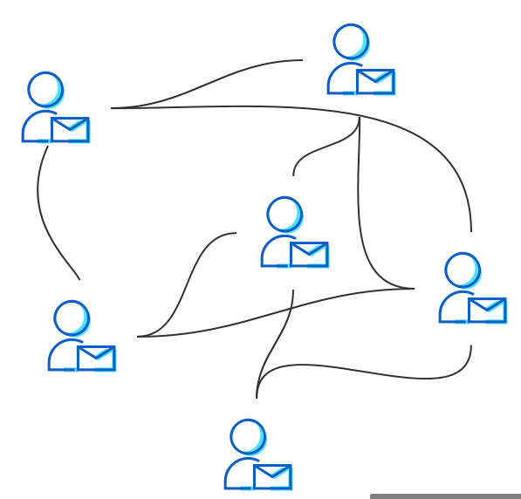

图5-1 团队结构

### 5.1.2成员分工

团队的成员责任范围（如表5-1）。

表5-1 成员分工

|  |  |  |
| --- | --- | --- |
| 责任范围 | 成员名称 | 主要职责 |
| 项目整体 | 成员1 | 负责项目的管理、进度跟踪和人力资源调度 |
| 组织项目组成员对项目规模、工作量、工期进行估计，制定相应的执行计划，定义项目目标 |
| 对组织资源进行动态的管理，按照项目计划组织项目验收 |
| 建立各种专业管理体系,并组织实施 |
| 组织小组讨论会议、评审会议等 |
| 技术方面 | 成员2 | 负责项目的整体架构和技术路线的制定 |
| 负责团队成员技术培训 |
| 组织团队成员进行编码 |
| 分析涉及技术的可行性 |
| 产品方面 | 成员3 | 负责项目的可行性分析以及用户体验的设计 |
| 系统的界面设计 |
| 负责与客户进行沟通 |
| 业务方面 | 成员4 | 负责项目的业务需求分析 |
| 确定领域边界和领域内容 |
| 测试方面 | 成员5 | 制定系统的测试计划 |
| 编写测试报告 |

## 5.2 需求管理

本项目的需求由东软睿道提出，经过团队对现存大型跨境电商平台的研究，与相关学者对跨境电商平台运营模式的研究，团队最终制定出了一分比较完善的需求分析文档。

### 5.2.1 需求追踪

在需求的跟踪过程中，建立与维护需求跟踪矩阵，需求跟踪矩阵（如表5-2）。

表5-2 项目需求追踪矩阵（片段）

|  |  |  |  |  |
| --- | --- | --- | --- | --- |
| 序号 | 需求规格说明书  （版本，日期） | 设计文档  （版本，日期） | 代码  （版本，日期） | 测试用例  （版本，日期） |
| 1 | （V0.1,2019-01-15） | （V0.1,2019-01-15） | （V0.1,2019-01-15） | （V0.1,2019-01-15） |
| 2 | （V0.2,2019-01-31） | （V0.2,2019-01-31） | （V0.2,2019-01-31） | （V0.2,2019-01-31） |
| 3 | （V0.3,2019-02-12） | （V0.3,2019-02-12） | （V0.3,2019-02-12） | （V0.3,2019-02-12） |
| 4 | （V0.4,2019-02-23） | （V0.4,2019-02-23） | （V0.4,2019-02-23） | （V0.4,2019-02-23） |
| 5 | （V0.5,2019-03-10） | （V0.5,2019-03-10） | （V0.5,2019-03-10） | （V0.5,2019-03-10） |
| 6 | （V0.6,2019-03-18） | （V0.6,2019-03-18） | （V0.6,2019-03-18） | （V0.6,2019-03-18） |
| 7 | （V0.7,2019-03-22） | （V0.7,2019-03-22） | （V0.7,2019-03-22） | （V0.7,2019-03-22） |
| 8 | （V0.8,2019-03-31） | （V0.8,2019-03-31） | （V0.8,2019-03-31） | （V0.8,2019-03-31） |

### 5.2.2 需求变更

团队在综合考虑之后决定制定相应的需求变更的防范管理策略，在开发过程当中，建立了需求变更追踪矩阵，需求变更追踪矩阵如表5-3所示。

表 5-3 项目需求变更记录文档（实例）

**文档信息**

|  |  |  |  |
| --- | --- | --- | --- |
| **编写者** | 成员2 | **编写日期** | 2019-01-18 |
| **审核者** | 成员3 | **审核日期** | 2019-02-14 |
| **批准者** | 成员1 | **批准日期** | 2019-02-16 |

**变更记录**

|  |  |  |  |
| --- | --- | --- | --- |
| 日期 | 作者 | 版本 | 变更说明 |
| 2019-01-18 | 成员2 | V0.2 | 商品展示模块增加智能推荐系统 |
| 2019-01-20 | 成员3 | V0.3 | 优化合同交易模块 |
| 2019-01-22 | 成员4 | V0.4 | 设置多维度的风险管理体系 |
| 2019-01-25 | 成员5 | V0.5 | 增加智能决策系统 |

**变更审阅**

|  |  |  |
| --- | --- | --- |
| 日期 | 审阅者 | 意见 |
| 2019-01-18 | 成员1 | 同意变更 |
| 2019-01-20 | 成员1 | 同意变更 |
| 2019-01-22 | 成员1 | 同意变更 |
| 2019-01-25 | 成员1 | 同意变更 |

## 5.3 范围管理

### 5.3.1 项目范围概述

本项目的范围主要分为：用户管理模块，其中包括了系统管理员，厂商/品牌商，B2C销售者/借卖方和合同模块；商品展示模块，其中包括了商品推荐模块；智能决策系统，其中包括了定价，专家系统；订单管理模块；支付管理模块；仓储物流模块，其中包括了商品跟踪，销量预测以及库存决策；风险管理模块，包括了汇率，现金流等。

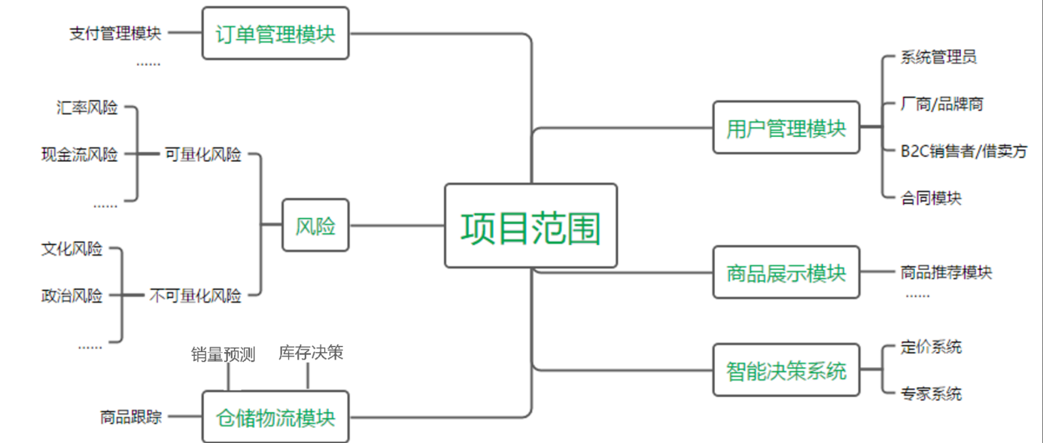

图 5-2 项目功能范围图

### 5.3.2 工作分解结构

根据业务需求，按产品范围制作下表，可以确定本系统的产品范围。围绕项目阶段设计，确定项目范围（如图5-3）。

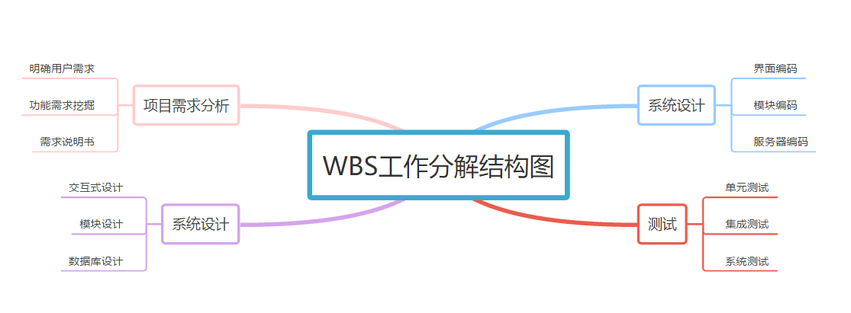

图 5-3 WBS工作分解结构图

## 5.4 时间管理

本系统的详细进度安排（如表5-4）。

表5-4 项目进度安排

|  |  |  |
| --- | --- | --- |
| **阶段** | **起止时间** | **任务安排** |
| 项目启动阶段 | 2019/1/15-2019/1/22 | 提出设想，编写《项目计划书》 |
| 需求分析阶段 | 2019/1/22-2019/1/25 | 编写《系统需求分析说明书》和《系统概要设计说明书》， |
| 设计阶段 | 2019/1/25-2019/2/14 | 编写《系统详细设计说明书》，《项目详细实施计划》 |
| 系统集成 | 2019/2/14-2019/3/21 | 进行系统集成，同时整理出第一版的资料 |
| 第一期验收 | 2019/3/21-2019/3/27 | 上交初期成品 |
| 试运行阶段 | 2019/3/27-2019/4/4 | 系统试运行并进行相应调整 |
| 第二期验收 | 2019/4/4-2019/4/10 | 完成第二期验收 |
| 第三期设计实现 | 2019/4/10-2019/4/20 | 完成第三期验收 |
| 试运行阶段 | 2019/4/2-2019/4/28 | 系统试运行并进行相应调整 |
|  | 2019/4/28-2019/5/2 | 完成最终验收 |

## 5.5 成本管理

软件项目成本管理的内容包括成本估算、成本预算、成本控制。

现实中，软件项目经常成本超支，这是因为：项目需求含糊，经常会由于客户不断变化的实际要求而变更计划；项目成本结构复杂，成本核算方法和实施难度大；成本的估算不合理，行业标准不明确，尤其是间接成本的估算没有标准成熟的方法和科学依据；项目涉及新的技术或商业过程，有很大的内在风险。

结合IT项目的成本特点，应用恰当的项目成本管理技术和方法可以很有效地改变成本超支状况。

### 5.5.1成本构成

|  |  |
| --- | --- |
| **成本名称** | **具体内容** |
| 软硬件购置成本 | 这部分费用虽然可以作为固定资产，但因技术折旧太快，需要在项目开发中分摊一部分费用。 |
| 人工成本（软件开发、系统集成费用） | 主要是指开发人员、操作人员、管理人员的工资福利费等。在软件项目中人工费用总是占有相当大的份额，有的可以占到项目总成本的80％以上。 |
| 维护成本 | 维护成本是在项目交付使用之后，承诺给客户的后续服务所必需的开支。可以说，软件业属于服务行业，其项目的后期服务是项目必不可少的重要实施内容。所以，维护成本在项目生命周期成本中，占有相当大的比例。 |
| 培训费 | 培训费是项目完毕后对使用方进行具体操作的培训所花的费用。 |
| 管理及服务费 | 这部分费用是指项目应分摊管理层、财务等人员的费用。 |
| 其他费用 | 包括：基本建设费用，如新建、扩建机房、购置计算机机台、机柜等的费用；材料费，如打印纸、磁盘等购置费；水、电、气费；资料、固定资产折旧费及咨询费等等。 |
| 直接成本 | 与具体项目的开发直接相关的成本。如人员的工资、外包外购成本等。又可细分为开发成本、管理成本、质量成本等。 |
| 间接成本 | 不归属于一个具体的项目，是运营成本，分摊到各个项目中。如房租、水电、保安、税收、福利，等等。 |

### 5.5.2项目成本跟踪管理

在软件开发项目实施过程中，人力不足现象是经常发生的问题，确切的说是满足项目所需技能的人力不足现象。以人力不足为风险来管控，深层含义是项目成本管理。

项目成本跟踪表如下显示：

表5-5 项目成本跟踪表

|  |  |  |  |  |  |  |  |  |
| --- | --- | --- | --- | --- | --- | --- | --- | --- |
| **更新日期** | **项目阶段** | **目前累计（人时）** | | | **本周统计值** | | | |
| **AC** | **PV** | **EV** | **SV%** | **CV** | **SPI** | **CPI** |
| 第1周 | 项目策划 |  |  |  |  |  |  |  |
| 第2周 | 项目策划 |  |  |  |  |  |  |  |
| 第3周 | 需求开发 |  |  |  |  |  |  |  |
| 第4周 | 需求开发 |  |  |  |  |  |  |  |
| 第5周 | 需求开发 |  |  |  |  |  |  |  |
| 第6周 | 软件设计 |  |  |  |  |  |  |  |
| 第7周 | 软件设计 |  |  |  |  |  |  |  |
| 第8周 | 编码测试 |  |  |  |  |  |  |  |
| 第9周 | 编码测试 |  |  |  |  |  |  |  |
| 第10周 | 编码测试 |  |  |  |  |  |  |  |
| 第11周 | 编码测试 |  |  |  |  |  |  |  |
| 第12周 | 编码测试 |  |  |  |  |  |  |  |

PV Planned Value：计划值，应该完成多少工作, （截止目前应该花费的预算）

AC Actual Cost：实际成本，完成工作的实际成本是多少 （截止目前实际的花费）

EV Earned Value：挣值，完成了多少预算的工作 （实际完成的工作，按照预算标准应该有的花费）以上三个指标是成本管理最基本的三个概念；

CV% = CV/EV = （EV-AC）/EV = 1- 1/CPI，CV 成本差异，CV = EV–AC CV>0代表成本节约；

SV% = SV/PV = （EV-PV）/PV= SPI-1，SV 进度差异 ，SV = EV–PV SV>0代表进度提前；

CPI 成本绩效指数 ，CPI = EV/AC CPI>1代表工作价值高；

SPI 进度绩效指数 ，SPI = EV/PV SPI>1代表实际进度快。

### 5.5.3项目规模度量

软件的规模是影响软件项目成本和工作量的主要因素。准备采用功能点（Function Point，FP）来根据功能点数来衡量软件系统的规模。根据技术复杂度因子（权）对功能点进行调整，产生产品规模的度量结果。

计算公式：FP =UFC*TCF

UFC（Unadjusted Function Point Count）未调整功能点计数

TCF（Technical Complexity Factor）技术复杂度因子

表5-6计数项的复杂度权重

|  |  |  |  |
| --- | --- | --- | --- |
| **功能计数项** | **复杂度权重** | | |
| **简单** | **中等** | **复杂** |
| 外部输入 | 3 | 4 | 6 |
| 外部输出 | 4 | 5 | 7 |
| 外部查询 | 3 | 4 | 6 |
| 外部接口文件 | 5 | 7 | 10 |
| 内部文件 | 7 | 10 | 15 |

## 5.6 风险管理

项目风险是指在软件开发过程中遇到的预算和进度等方面的问题以及这些问题对软件项目的影响。软件项目风险会影响项目计划的实现，如果项目风险变成现实，就有可能影响项目的进度，增加项目的成本，甚至使软件项目不能实现。

风险管理涉及的主要过程包括：风险识别，风险量化，风险应对计划制定和风险监控。风险识别在项目的开始时就要进行，并在项目执行中不断进行。就是说，在项目的整个生命周期内，风险识别是一个连续的过程。

PMI项目风险管理过程如图所示：

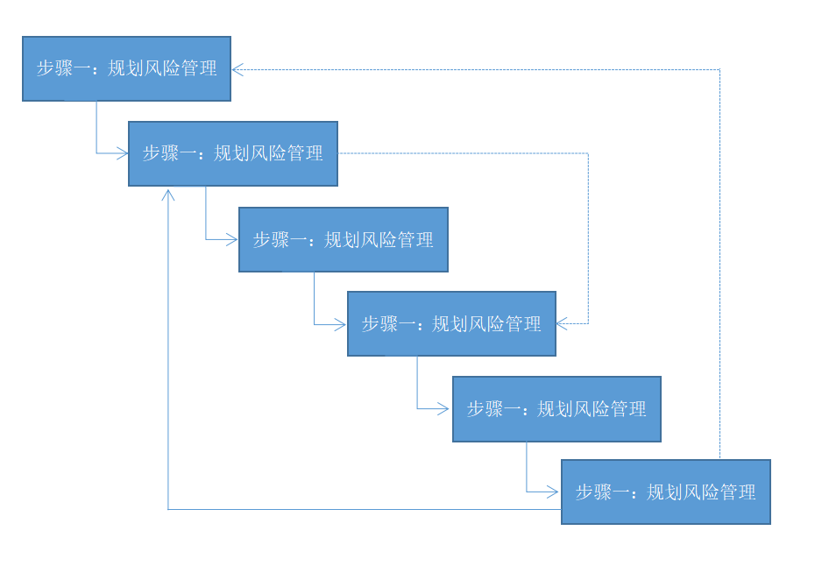

图5-4 项目风险管理过程

### 5.6.1风险识别

软件项目的风险无非体现在以下四个方面：需求、技术、成本和进度。所以对这四方面进行控制，通过头脑风暴，Delphi法进行风险识别。

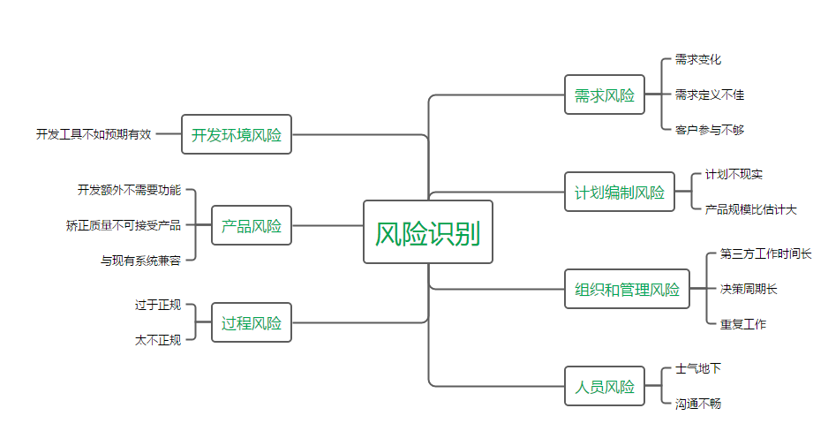

图5-5 各知识领域相关的可能风险

### 5.6.2风险量化

针对本系统潜在的商业风险、管理风险和技术风险团队估计各风险发生的概率、估计它们对项目的影响以及发现降低各风险可采取的策略。其中风险量化可以采用风险因子计算，PERT估计等方法进行量化。

风险发生概率分析如表5-7所示：

表5-7 风险发生概率分析表

|  |  |  |  |  |
| --- | --- | --- | --- | --- |
| **风险** | | **概率** | **容忍度** | **可预测性** |
| 需求风险 | 需求已经成为项目基准，但需求还在继续变化 | 1% | 中 | 4 |
| 需求定义欠佳，而进一步的定义会扩展项目范畴 | 4% | 高 | 2 |
| 产品定义含混的部分比预期需要更多的时间 | <1% | 底 | 7 |
| 在做需求中客户参与不够 | 2% | 中 | 8 |
| 缺少有效的需求变化管理过程 | <1% | 高 | 6 |
| 计划编制风险 | 计划、资源和产品定义全凭客户或上层领导口头指令，并且不完全一致 | 8% | 底 | 4 |
| 计划是优化的，是"最佳状态"，但计划不现实，只能算是"期望状态" | 8% | 中 | 5 |
| 计划基于使用特定的小组成员，而那个特定的小组成员其实指望不上 | 4% | 高 | 7 |
| 产品规模（代码行数、功能点、与前一产品规模的百分比）比估计的要大 | 10% | 中 | 3 |
| 完成目标日期提前，但没有相应地调整产品范围或可用资源 | 2% | 高 | 2 |
| 涉足不熟悉的产品领域，花费在设计和实现上的时间比预期的要多 | 1% | 高 |  |
| 组织和管理风险 | 仅由管理层或市场人员进行技术决策，导致计划进度缓慢，计划时间延长 | 15% | 中 | 5 |
| 低效的项目组结构降低生产率 | 2% | 高 | 4 |
| 管理层审查 决策的周期比预期的时间长 | 15% | 中 | 3 |
| 预算削减，打乱项目计划 | 26% | 高 | 5 |
| 管理层作出了打击项目组织积极性的决定 | 5% | 底 | 6 |
| 缺乏必要的规范，导致工作失误与重复工作 | 5% | 中 | 7 |
| 非技术的第三方的工作（预算批准、设备采购批准、法律方面的审查、安全保证等）时间比预期的延长。 | 7% | 高 | 2 |
| 人员风险 | 作为先决条件的任务（如培训及其他项目）不能按时完成 | 10% | 底 | 3 |
| 开发人员和管理层之间关系不佳，导致决策缓慢，影响全局 | 15% | 中 | 4 |
| 缺乏激励措施，士气低下，降低了生产能力 | 4% | 高 | 5 |
| 某些人员需要更多的时间适应还不熟悉的软件工具和环境 | 3% | 中 | 7 |
| 项目后期加入新的开发人员，需进行培训并逐渐与现有成员沟通，从而使现有成员的工作效率降低 | 4% | 高 | 8 |
| 由于项目组成员之间发生冲突，导致沟通不畅、设计欠佳、接口出现错误和额外的重复工作 | 12% | 底 | 6 |
| 没有找到项目急需的具有特定技能的人 | 5% | 中 | 4 |
| 开发环境风险 | 开发工具不如期望的那样有效，开发人员需要时间创建工作环境或者切换新的工具 | 8% | 高 | 5 |
| 新的开发工具的学习期比预期的长，内容繁多 | 6% | 底 | 7 |
| 客户风险 | 客户对规划、原型和规格的审核 决策周期比预期的要长 | 5% | 中 | 3 |
| 客户没有或不能参与规划、原型和规格阶段的审核，导致需求不稳定和产品生产周期的变更 | 7% | 高 | 2 |
| 过程风险 | 前期的质量保证行为不真实，导致后期的重复工作 | 15% | 中 | 6 |
| 太不正规（缺乏对软件开发策略和标准的遵循），导致沟通不足，质量欠佳，甚至需重新开发 | 2% | 高 | 5 |
| 过于正规（教条地坚持软件开发策略和标准），导致过多耗时于无用的工作 | 15% | 底 | 4 |
| 撰写进程报告占用开发人员的时间比预期的多 | 26% | 中 | 3 |
| 风险管理粗心，导致未能发现重大的项目风险 | 5% | 高 | 5 |
| 设计和实现风险 | 计质量低下，导致重复设计 | 5% | 中 | 6 |
| 代码和库质量低下，导致需要进行额外的测试，修正错误，或重新制作 | 8% | 高 | 7 |
| 过高估计了增强型工具对计划进度的节省量 | 4% | 中 | 2 |
| 代码和库质量低下，导致需要进行额外的测试，修正错误，或重新制作 | 10% | 高 | 3 |
| 产品风险 | 矫正质量低下的不可接受的产品，需要比预期更多的测试、设计和实现工作 | 2% | 底 | 4 |
| 开发一种全新的模块将比预期花费更长的时间 | 5% | 中 | 5 |

### 5.6.3风险应对计划

对不同的风险采用不同的应对方法，确保项目的可靠进行，并且保证处理风险带来的收益小于为应对这些风险带来的成本。

表5-8风险参照应对表

|  |  |  |
| --- | --- | --- |
| **重要性**  **可能性** | **影响较小** | **影响较大** |
| **可能性较小** | 对这类风险可以忽视，并选择接受 | 对这类风险，尽量做到转移与规避 |
| **可能性较大** | 对这类风险尽量减小 | 对这类风险要额外关注 |

### 5.6.4风险监控

涉及整个项目管理过程中的风险进行应对。该过程的输出包括应对风险的纠正措施以及风险管理计划的更新。这其中包括核对表，定期项目评估，挣值分析。采用如表5-9所示：

|  |  |  |  |  |  |  |  |  |  |  |  |  |  |
| --- | --- | --- | --- | --- | --- | --- | --- | --- | --- | --- | --- | --- | --- |
| 序号 | 风险事件 | 成因 | 初始风险 | | | 风险处理措施 | 残留风险 | | | 残留风险处理措施 | 风险处理负责人 | 填写日期 | 备注 |
| 概率 | 后果 | 等级 | 概率 | 后果 | 等级 |
| 1 | 需求变动 | 客户提出新的需求 | 5 | 4 | 极高 | 更改计划，重新进行系统设计 | 2 | 2 | 中度 | 缩短其余任务的时间，增加人力资源。 | 成员1 | 2019.01.24 | 无 |
|  |  |
|  |  |

表5-9 风险核对表

## 5.7质量管理

软件质量就是软件与用户需求相一致的程度。具体地说，软件质量是软件符合明确叙述的功能和性能需求、以及所有专业开发的软件都应具有的隐含特征的程度。

软件的质量形成于软件的整个开发过程中，所以在产品的生产过程中，设置稳定过程的上下控制界，防止质量问题的出现。

在这个过程中确保质量成本，其中包括预防成本，评价成本，失效成本。低于质量管理带来的收益。

对软件质量方面着重关注的方面采用 McCall软件质量模型，如下图所示：

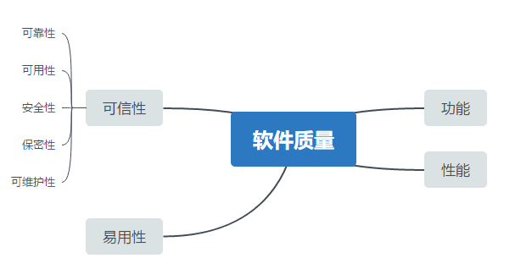

图5-6 McCall模型

### 5.7.1PAF质量成本模型

表5-10 PAF质量成本模型

|  |  |  |
| --- | --- | --- |
| **预防** | **评价** | **失效** |
| 培训 | 审查 | Regression Test |
| 计划 | 测试 | 服务 |
| 过程研究和改进 | 监控 | 修复 |
| 咨询 | 度量 | 缺陷分析 |
| 获得资格 | 验证 | 投诉处理解决 |
|  | 分析 |  |
|  | 确认 |  |

### 5.7.2技术评审管理

就是对工作成果进行审查和分析，发现其中的缺陷，并帮助开发人员及时消除缺陷。

技术评审的主要对象：需求和设计规格说明、代码、测试计划、用户手册等。

技术评审分为正式技术评审和非正式技术评审两种基本类型，前者比较严格，需要举行评审会议，参加人员比较多，后者的形式比较灵活，通常在同伴之间开展，不必举行评审会议，参与人员相对较少。

一般来说，对重要性和复杂性较高的工作成果，应进行正式技术评审，对重要性和复杂性相对较低的工作成果，可进行非正式技术评审。

技术评审管理流程如下表所示

表5-11 技术评审管理流程

|  |  |
| --- | --- |
| **关键人员** | **主要内容** |
| 评审组长 | 评审组长把待评审的材料分发给每个评审者，评审者（包括评审组长）审查材料，记下相关的要点，为评审会议做准备。 |
| 评审组长 | 开评审会议。评审会议由评审组长、评审者、评审对象的开发者参加。其中的一个评审者充当记录员，负责记录会议中发现的所有问题。 |
| 开发小组 | 由开发小组对提交的评审对象进行讲解。同时评审者可对开发者提问，提出建议和要求，展开讨论。  在讨论中如果发现了问题和错误，由记录员记录下来。 |
| 参会人员 | 决定作出后，所有参加会议的人员签字，确认会议结果。 |
| 评审组长 | 技术评审会议后，要完成一个“评审总结报告”，其内容包括：评审对象是什么？谁参加了评审？评审的结论是什么？有哪些重要发现？ |
| 开发者 | 跟踪与审核。开发者修改工作成果，消除已发现的缺陷。由指定的审查人员跟踪每个缺陷的状态，直到工作成果合格为止。 |

技术评审注意事项

评审产品，而不是评审人。评审会议的气氛要轻松和愉快，注意提出问题时的方式和态度，不要让产品开发者产生被审问的感受。

制订评审会议的议程并遵守进度。不要让会议过分拖延。问题的具体解决方案可以在会后讨论。

使用检查清单。为不同的软件产品（需求、设计、代码等）开发检查清单，在检查清单中列出所有重要的、常见的问题，这样可以使评审会议聚焦于一些重要问题。

### 5.7.3软件测试管理

软件测试是通过执行软件来发现缺陷，它是控制软件质量的重要手段和关键活动。

1. 测试进度安排，如表5-12所示。

表5-12 测试进度安排

|  |  |  |
| --- | --- | --- |
| **测试活动** | **计划开始日期** | **结束日期** |
| 制定测试计划 | 2019-02-01 | 2019-02-12 |
| 设计用例 | 2019-02-12 | 2019-03-11 |
| 实施测试 | 2019-03-11 | 2019-03-23 |
| 对测试进行评估 | 2019-03-23 | 2019-03-24 |
| 完成测试文档 | 2019-03-24 | 2019-03-26 |

（2）测试环境，如下表所示。

表5-13 测试环境

人力资源

|  |  |  |
| --- | --- | --- |
| **角色** | **姓名** | **具体职责或注释** |
| 测试项目负责人 | 成员2 | 管理监督测试项目，确保与相关开发人员的交互，为测试提供一个稳定的基础环境。 |
| 测试  分析员 | 成员3，成员4 | 确定测试计划、测试内容、测试方法、测试数据生成方法、测试（软、硬件）环境、测试工具，评估测试工作的有效性 |
| 测试  设计员 | 成员1 | 负责网络方面的测试，需要维护云，本地和云的混合网络。 |
| 测试员 | 成员5 | 执行测试、记录测试结果 |

（3）编写并完成功能测试用例，如下表所示。

表5-13功能测试用例

|  |  |  |  |
| --- | --- | --- | --- |
| **项目名称** | 跨境电商平台 | **程序版本** | V0. 1 |
| **测试目的** | 跨境电商平台系统的功能是否正确 | | |
| **功能特性** | 跨境电商平台系统功能是否完善 | | |
| **预置条件** |  | | |
| **测试环境** | 软件环境：PC系统 | | |
| **参考信息** | 跨境电商平台系统软件需求规格说明书 | **特殊规程** |  |
| **设计人** | 成员2 | **设计时间** | 1天 |
| **测试记录人** | 成员1 | **测试时间** | 1天 |

### 5.7.4缺陷跟踪

缺陷跟踪是指从缺陷被发现开始到被改正为止的整个跟踪流程。

准备使用Bugzilla软件辅助进行缺陷跟踪。

以下是缺陷跟踪的流程图。

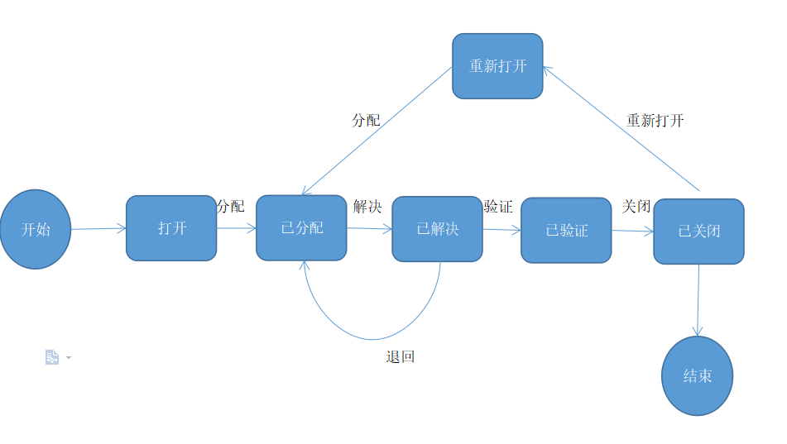

图5-7 缺陷跟踪流程图

## 5.8人力资源管理

项目的实施需要多种资源，包括人力、自然、资本和信息资源，其中人力资源是最基本、最重要的资源。人力资源管理是指根据[企业发展战略](https://baike.baidu.com/item/%E4%BC%81%E4%B8%9A%E5%8F%91%E5%B1%95%E6%88%98%E7%95%A5)的要求，有计划地对人力资源进行合理[配置](https://baike.baidu.com/item/%E9%85%8D%E7%BD%AE)，通过对项目中成员的[培训](https://baike.baidu.com/item/%E5%9F%B9%E8%AE%AD)、使用、[激励](https://baike.baidu.com/item/%E6%BF%80%E5%8A%B1)、调整等一系列过程，调动成员的积极性，发挥成员的[潜能](https://baike.baidu.com/item/%E6%BD%9C%E8%83%BD)。

### 5.9.1责任分配矩阵

责任分配矩阵如下表所示：

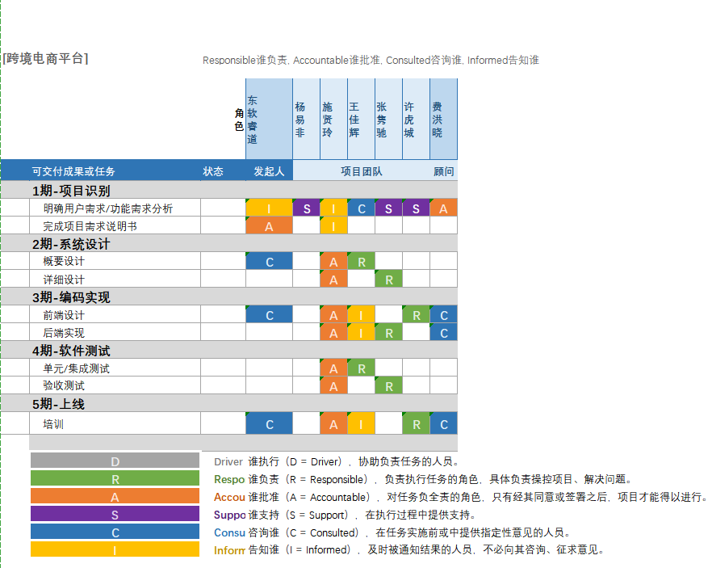



表5-14 责任分配矩阵

### 5.9.2各阶段人员配置计划

各阶段人员配置计划如图5-8所示：

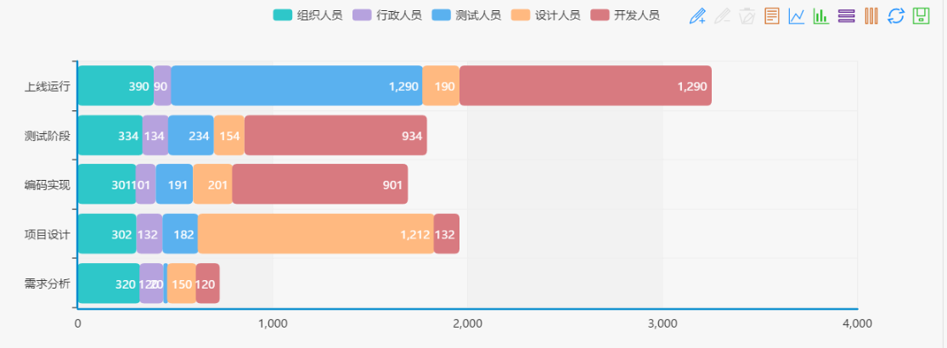

图 5-8 各阶段人员配置计划图

## 5.10配置管理

软件配置管理是一种标识、组织和控制修改的技术。软件配置管理应用于整个软件工程过程。我们知道，在软件建立时变更是不可避免的，而变更加剧了项目中软件开发者之间的混乱。软件配置管理活动的目标就是为了标识变更、控制变更、确保变更正确实现并向其他有关人员报告变更。从某种角度讲，软件配置管理的目的是使错误降为最小并最有效地提高生产效率。

### 5.10.1 环境和工具

在该项目中将采用GIT托管服务进行软件配置管理，不需要自己搭建服务器，方便项目的启动；不需要自己管理和维护服务器，有利于项目的顺利开发。

### 5.10.2 变更控制

变更控制的目的并不是控制变更的发生，而是对变更进行管理，确保变更有序进行。对于[软件](http://portal.vsharing.com/industry/1593.html)开发项目来说，发生变更的环节比较多，因此变更控制显得格外重要。变更控制的目的是管理变化。变更控制对项目成败有重要影响，事前要明确定义，事中要严格执行。实施变更之前有四个重要控制点：授权、审核、评估和确认；在实施过程要进行跟踪和验证，确保变更被正确执行。本项目将严格执行变更控制计划，将采用如表5-15所示的变更控制表的形式来执行Columba跨境电商网站开发过程中将要执行的变更过程进行控制。

表5-15 变更控制表

|  |  |  |  |  |  |
| --- | --- | --- | --- | --- | --- |
| **序号** | **栏目名称** | **栏目内容** | | | |
| 1 | 项目名称 | Columba跨境电商网站 | | | |
| 2 | 变更日期 | 2019-1-10 | | | |
| 3 | 变更类型 | ■新增需求 | | □需求修改 | |
| 4 | 变更描述 | 增加数据分析。 | | | |
| 5 | 变更原因 | 采集的数据可以买给相应的公司。 | | | |
| 6 | 影响分析 |  | | | |
| 7 | 甲方提出人员 | 东软睿道公司相关人员 | | | |
| 8 | 乙方提出人员 | 成员1 | | | |
| 9 | 乙方建议方案 | 增加该功能 | | | |
| 10 | 甲方方案采纳选择 | ■方案一 | | □方案二 | |
| 11 | 甲方确认人员签字 |  | 甲方  确认日期 | |  |
| 12 | 乙方确认人员签字 | 成员1 | 乙方  确认日期 | | 2019-1-12 |

### 5.10.3 配置的检查和评审

配置的检查和评审可通过Columba跨境电商网站的规章制度来进行衡量，相关的审核内容如下表5-16所示：

表5-16 审核内容

|  |  |  |
| --- | --- | --- |
| **审核分类** | **审核内容** | **检查情况** |
| 发布审核 | 发布文档是否清楚地定义发布的范围，包括应被纳入的更改请求？ |  |
| 所有已知缺陷/毛病（bug）是否已文档化？ |  |
| 是否有适当的文档，它标识重建该发布所需的环境（编译器版本、OS版本、compilation flags，等等）？ |  |
| 是否有适当的文档，它说明构成该发布的成分及成分的版本？ |  |
| 发布的所有项是否彼此同步（在时间上一致）？ |  |
| 是否采用正确存储库中的正确成分的正确版本生成发布？ |  |
| 存储库/配置项审核 | 存储库是否按SCM计划定义？ |  |
| 是否已经进入正确的库？ |  |
| 是否按SCM计划中规定的命名约定项命名？ |  |
| 是否按照SCM计划，规定项的版本号？ |  |
| 是否按照SCM计划中规定的时间已经将所有项入库？例如：测试完成、客户的审评意见已采纳？ |  |
| 项是否有所要求的文档以识别项、版本和更改历史？ |  |
| 更改实施审核 | 是否全部所要求的更改请求均已结束？ |  |
| 是否更改请求标识出全部拟更改的项？ |  |
| 更改请求中所标识的全部要更改的项均已更改，被QC和在所要求的QC后入库？ |  |
| 是否可能在项目的任何两个版本中间区分更改？ |  |
| 项目的文档是否足够，能向后跟踪更改到相应的更改请求？ |  |
| 是否有恰当方法能回到以前的版本？ |  |
| 审核的其他方面 | 是否对数据库作了恰当的备份？ |  |
| 是否已测试过从备份中恢复？ |  |
| 在群组成员的工作的目录中是都有任何未经许可的成分？ |  |
| 是否有恰当的保密/批准手续以保证只有经授权的群组成员才能进行入库/出库？ |  |
|  |

在审核过程中，提供所需要的配置管理计划及相关资料，在项目开发结束后，需要提交所有关于项目的软件配置库。

# 6.技术路线

本项目开发过程中，主要遇到4个技术难点，具体技术难点及解决方法如下：

## 6.1 风险管理技术难点

### 6.1.1财务风险分析

对供应商与零售商的财务报告进行分析，可以分析出供应商支付退款，及时供货的能力以及零售商的资金流动能力。

（1）五大关键财务比例的分析

通过python爬虫爬取3000多家A股上市公司的报表数据，对着3000多家上市公司进行以行业为基准的分类，并且整理出4大类关键的财务数据的平均值。通过主成分分析。分析出在每一个行业中各个指标对现金流量利润的贡献度。

将所要分析的企业依据该行业各个指标的贡献度与该行业平均值进行比较。可以取得企业在所处行业的水平。

1.各行业财务比例的获取

表6-1 各行业财务指标

|  |  |  |  |
| --- | --- | --- | --- |
| 财务结构 | 偿债能力 | 运营能力 | 盈利能力 |
| 负债占资产比率 | 流动比率 | 应收款项周转率 | EPS=基本每股收益 |
| 长期资金占不动产及设备比率 | 速动比率 | 应收款项周转天数 | 营收增长率 |
|  |  | 存货周转率 | 毛利率 |
|  |  | 存货周转天数 | 营业利润率 |
|  |  | 固定资产周转率 | 净利增长率 |
|  |  | 总资产周转率 | 净资本增长率 |
|  |  | ROA=资产收益率 | 现金流量比率 |
|  |  | 净资产收益率 | 现金再投资比 |

2.主成分分析

1）为了消除量纲的影响，对原始数据进行标准化处理。

$$x_{ij}^{*}=\frac{x_{ij}-\overline{x_{j}}}{\sqrt{Var\left(x_{j}\right)}}\left(i=1,2,3,4;{j}=1,2，3,4\right)$$

其中， $\overline{x_{j}}=\frac{1}{n}{\sum_{i=1}^{n}{x_{ij};{V}ar\left(x_{j}\right)=\frac{1}{n-1}\sum_{i=1}^{n}{\left(x_{ij}-{\overline{x}}_{j}\right)}}}^{2}\left(j=1,2,3,4\right)$，其中 $x_{ij}$ 为第i个评价对象的第j个指标的取值。

2）计算相关系数矩阵

为了方便，假定原始数据标准化后仍用X表示，则经标准化处理后数据的相关系数为：

*R= $\left[\begin{matrix}\begin{matrix}r_{11} & r_{12} \\ r_{21} & r_{22}\end{matrix} & ⋯ & \begin{matrix}r_{14} \\ r_{24}\end{matrix} \\ ⋮ & ⋱ & ⋮ \\ \begin{matrix}r_{51} & r_{52}\end{matrix} & ⋯ & r_{54}\end{matrix}\right]$*

其中， $r_{ij}=\operatorname{cov}\left(x_{i},x_{j}\right)=\frac{\sum_{k=1}^{k=n}{\left(x_{i}-{\overline{x}}_{i}\right)\left(x_{j}-{\overline{x}}_{j}\right)}}{n-1},n>1$，是第i个指标与第j个指标的相关系数。

3）计算相关系数矩阵的特征值和特征向量

根据方程*|R - λj|=0*，可求得*R*的特征值 ${ λ}_{j}$（j=1,2，3,4）以及对应的特征向量 $u_{1}$*, $u_{2}$，…， $u_{p}$*，其中 $u_{j}$*= ${（u_{1j}，u_{2j},…,u_{np}）}^{T}$*,由特征向量组成m个新的指标变量：



式中 $y_{1}$ 是第一主成分， $y_{2}$ 是第二主成分，…， $y_{m}$ 是第m主成分。

4）选择p（p≤m）个主成分，计算综合评价值。

计算特征值 $λ_{j}$（j=1,2,…,m）的信息贡献率和累计贡献率，主成分 $y_{j}$ 的信息贡献率：

$b_{j}$*= $\frac{λ_{j}}{\sum_{i=1}^{m}{λ_{i}}}$*  （j=1,2,…,m）

主成分 $y_{1}$*， $y_{2}$，…， $y_{p}$*的累积贡献率：

$a_{p}$*= $\frac{\sum_{i=1}^{p}{λ_{i}}}{\sum_{i=1}^{m}{λ_{i}}}$*

当 $a_{p}$ 接近于1时，选择前p个变量作为主成分，代替原来的m个指标变量，从而可对p个主成分进行综合分析。综合得分：

*Z= $\sum_{j=1}^{p}{b_{j}}y_{j}$*

其中 $b_{j}$ 为第j个主成分的信息贡献率。

利用MATLAB计算得出各个主成分的贡献率，并对各指标的得分进行排序。

3. 求解

按照上述步骤，利用MATLAB软件进行主成分分析，结果如下。

相关系数矩阵：

*R= $\left[\begin{matrix}\begin{matrix}1.0000 & 0.5057 \\ 0.5057 & 1.0000\end{matrix} & \begin{matrix}-0.2801 & 0.6309 \\ 0.5131 & 0.6200\end{matrix} \\ \begin{matrix}-0.2801 & 0.5131 \\ 0.6309 & 0.6200\end{matrix} & \begin{matrix}1.0000 & 0.4182 \\ 0.4182 & 1.0000\end{matrix}\end{matrix}\right]$*

主成分贡献率，系统得分如下表所示：

表6-2 主成分贡献率

|  |  |
| --- | --- |
|  | 主成分贡献率/% |
| 主成分1 | 0.5762 |
| 主成分2 | 0.3221 |
| 主成分3 | 0.0920 |
| 主成分4 | 0.0097 |

（2）财务风险分析

我们假定企业的运营分析与该行业整体的运营风险相同，采用CAMP模型对企业进行分析。

通过公式：

$$β_{a}=β_{e}\left(\frac{V_{e}}{V_{e}+V_{d}\left(1-t\right)}\right)+β_{d}\left(\frac{V_{d}\left(1-t\right)}{V_{e}+V_{d}\left(1-t\right)}\right)$$

先分解再合并，可以得出该企业的财务风险。

### 6.1.2外汇风险

在进行跨国交易时，为了保证现金流的稳定，可以采取一定的模型对冲掉外汇风险。因为世界外汇市场都以美元做计算单位。所有外币的升跌都以美元作为相对的[汇价](https://baike.baidu.com/item/%E6%B1%87%E4%BB%B7)。美元强，即外币弱；外币强，则美元弱。美元的升跌影响所有外币的升跌。所以，若看好一种货币，但要减低风险，就需要同时沽出一种看淡的货币。买入强势货币，沽出弱势货币，如果估计正确，美元弱，所买入的强势货币就会上升；即使估计错误，美元强，买入的货币也不会跌太多。沽空了的弱势货币却跌得重，做成蚀少赚多，整体来说仍可获利。

**6.1.3滞销风险**

考虑到商品的销售情况有许多复杂系统的因素影响。所以使用集成学习对其分析。将所有销售数据中销往的国家销售的产品类型，产品颜色，产品价格等因素作为集成学习的参数输入。将销售量作为输出。通过训练的模型我们可以对新产品进行销售数量的预测。

进而，我们结合Stacked Generalization学习，考虑到这些参数之间有时间序列的影响，所以在学习器中加入门控循环神经网络。在其中放入SVM可以避免过学习问题，泛化能力强。最后在每一层学习器之间采用dropout随机连接，可以有效防止过拟合。

1. 基于Stacked Generalization学习热量摄入模型的建立

1）Stacked Generalization模型结构：

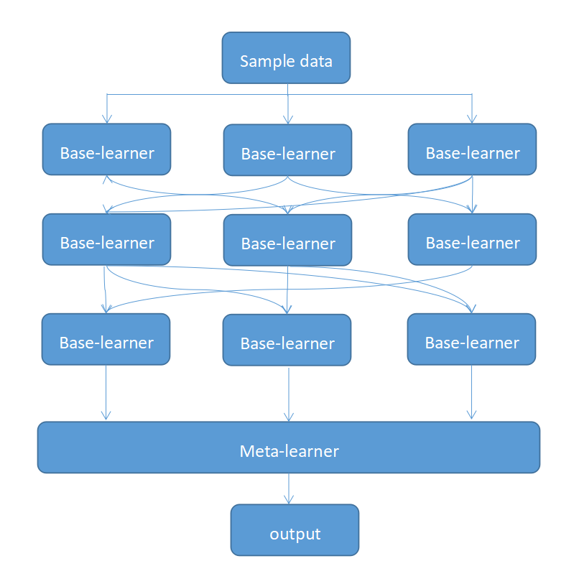

图6-1 Stacked Generalization模型结构图

2）详细结构

第一层学习器为门控循环神经网络。其中更新门，重置门，隐藏层激活状态和当前时刻的隐藏层的状态具体实现如下：









其中，，为权重矩阵，是隐藏层状态，是重置门状态，是更新门状态，是输入的隐藏层状态。

在第二层使用SVM建立模型，即：



直接设定三个不同的不敏感损失系数，在训练过程中对各个算法的惩罚系数和核宽度进行寻优，以便于缩短训练时间。

在第三层将使用随机森林学习器。元学习器将使用加权二次线性模型，如下所示：





## 6.2基于需求预测与库存决策的仓库管理综合模型技术难点

本项目针对仓库库存产品，分析其需求特征和影响因素，建立了基于时间序列分析模型，并结合多元回归分析。形成仓库管理综合预测模型。在综合预测模型的基础上，考虑一系列典型库存决策问题，构建了基于库存成本最小的需求预测和库存决策集成模型，并通过变邻域搜索算法求解模型的参数值。

**6.2.1影响因素确定**

1. 宏观因素

主要包括经济和社会两大类。经济性因素包括 GDP 和人均 GDP 指数等，如恩格尔系数的分析可很好地应用于食品、日用品等模型的长期预测中; 社会性因素包括政治形势、宗教信仰、社会风俗等。

1. 微观因素

可概括为竞争、经营策略和产品自身特点3大类。竞争因素包括可替代产品的价格、促销、广告等因素; 经营策略包括产品定价、顾客服务等; 产品自身因素包括产品生命周期、季节性因素和产品可得性等。

本项目主要针对短期需求预测。因此，认为在预测期间，宏观因素不发生变化。短期需求预测的主要影响因素可概括为: 产品生命周期、外部竞争者（主要是替代品价格等因素）、价格、促销因素、广告、季节趋势和销售计划。

**6.2.2时间序列模型**

时间序列的预测方法指以时间序列所能反映的社会经济现象的发展过程和规律性，进行引申外推，预测其发展趋势的方法，主要有移动平均法、指数平滑法、ARIMA法、趋势外推法等。通过对比分析，ARIMA 基于完善统计理论，对数据是否线性趋势无要求，具有较好的特性，对季节时间序列也有很 好的拟合效果。虽然ARIMA 较复杂，但随着计算 机技术的发展，该方法越来越易于采用。故本项目将采用 ARIMA 作时间序列预测。

**6.2.3需求预测综合模型**

（1）选取影响因素

根据假设与因子分析后，我们确定以下因子用于预测分析：括历史需求量、价格 因素、促销因素、广告、竞争因素、所处的生命周期阶段、季节性趋势、节假日因素。

（2）数据拟合

通过数据的分析，发现各影响因素数值差异大，采用单纯的线性回归不能很好地拟合需求的复杂变化．并且指标值小的因子的解释能力也可能被缩小。为了弥补上述不足，我们采用对数模型，来获得更好的拟合效果

（3）模型预测

整体的预测总共分为三个阶段：时间序列模型预测，需求影响因素分析以及综合预测模型预测。具体步骤：采用ARIMA预测模型，得到相关参数及第 t期的预测值，将该预测值与其它影响因素一起纳入回归模型，建立多元回归综合预测模型：

$${\hat{D}}_{t}= α_{0}+α_{1}\ln{{\hat{D}}_{At}+}\sum_{k=1}^{n}{α_{k}x_{t,k}}+ε_{t}$$

如若第t期的需求量与前p期需求量有强烈的相关关系，即ARIMA模型为AR模型，则需将前p期的需求量作为多元回归的输入，则得到以下更加精确的模型：

$${\hat{D}}_{t}= α_{0}+\sum_{i=1}^{p}{α_{t-i,i}\ln{D_{t-i}}}\sum_{k=p+1}^{n}{α_{t,k}x_{t,k}}+ε_{t}（p<t）$$

其中 ${\hat{D}}_{t}$ 为第t期回归模型预测值， ${\hat{D}}_{At}$ 为ARIMA预测值， $D_{t-i}$ 为t-1期的需求量，p为回归阶数，且根据时间序列模型得到p<=t, $x_{t,k}$ 为k第t期第k个影响因素， $α_{0}$、 $α_{1}$、 $α_{k}$ 为待估参数（根据历史数据，借助统计分析工具，可分析所选影响因素的适当性，并可估计出模型中的参数值．）， $ε_{t}$ 为随机干扰因素，服从均值为0正态分布

**6.2.4仓库管理模型**

通过上述的需求预测模型，得到当前需求分析的预测值。最终通过库存决策，确定该基于库存成本最小的仓库管理模型用于本项目中。

（1）模型假设

在该模型中，我们假设运输成本和订货成本为恒定的情形下，将不影响库存决策结果，所以将运输成本和订货成本设置为零。此外，由于产品具有被替代性强的特点，仓库处若缺货，将无法用下期补货来弥补。假定需求量每期波动的方差是稳定的。

（2）成本分析

库存决策模型的成本包括两项，一为供货量高于需求时的库存持有成本，一为供货量低于需求时的缺货成本。决策的目标是，确定每期的产品数量（为上期遗留库存量和本期订货量之和，以使库存成本和缺货成本总和的期望值达到最小。

（3）模型确立

依据 n期总成本最小原则来估计回归参数并进行预测的，目标是直接找到每期初的最优目标库存水平 ${OUL}_{t}$，因为需求量每期波动的方差是稳定的，所以目标库存水平与各影响因素之 间存在线性关系：

$${OUL}_{t}=β_{0}+β_{1}\ln{D_{t-1}}+⋯+β_{p+n}x_{t,p+n}+ε_{t}$$

则第t期的库存成本：

$$C_{t}={h（OUL_{t}-D_{t}）}^{+}+{ω（D_{t}-OUL_{t}）}^{+}$$

其中 h 为单位产品单位时间的库存成本; w 为单位产品的缺货损失。

模型目标即寻求一组向量 $β_{i} （i=1,2,⋯p+n）$ 使n期的库存成本和缺货成本的总和最小:

$$min\sum_{t=1}^{n}{C_{t}}=min\sum_{t=1}^{n}{{h（OUL_{t}-D_{t}）}^{+}+{ω（D_{t}-OUL_{t}）}^{+}}$$

其中库存成本为 $\sum_{t=1}^{n}{{h（OUL_{t}-D_{t}）}^{+}}$，缺货成本为 $\sum_{t=1}^{n}{{ω（D_{t}-OUL_{t}）}^{+}}$

通过上述描述，则可确立本期进货量 $Q_{t}^{*}$：

$$Q_{t}^{*}=OUL_{t}-I_{t-1}$$

$I_{t-1}$ 为第 t-1 期末的库存量。

根据上述公式，当库存成本大于存货成本时，为保持总成本最小，目标函数会尽量减少库存水平，使其小于需求; 反之，则会尽量增加库存水平，使其大于需求．因此在总成本最小的目标约束下，库存水平会尽量大于需求。

（4）模型求解

通过借鉴 VNS 算法的思想求解模型的参数值，算法可以在全局范围内搜索，以获得问题的最优解或满意解

具体步骤如下:

* 将3.3中预测模型求的 $β_{i} （i=1,2,⋯n）$ 作为初始解 $X_{cur}$，根据4.3中公式目标库存水平的线性关系公式，计算初始解的目标函数值 $F_{cur}$。
* 令当前最优解 $X_{opt}=X_{cur}$
* 令当前最优目标函数值 $F_{opt}=F_{cur}$

重复以下步骤，直至达到最大迭代次数N：

$k=0$

* 直到 $k=k_{max}$*，*重复以下
* 若 $β_{k}>0$，在区间 $\left[\left(1-a\right)β_{k},（1+a）β_{k}\right]$ 中任取新 $β_{k}$，计算得到新解 $X_{cur}^{'}$
* 若 $β_{k}<0$*，*在区间 $\left[\left(1+a\right)β_{k},（1-a）β_{k}\right]$*中*任取新 $β_{k}$，计算得到新解 $X_{cur}^{'}$
* 计算新解 $X_{cur}^{'}$ 的目标函数值 $F_{cur}^{'}$，如果 $F_{cur}^{'}<F_{opt}$*,*则 $X_{opt}=X_{cur}=X_{cur}^{'}$*， $F_{opt}=F_{cur}^{'}$*否则 $k=k+1$

最终通过该模型求得本次进货量。

## 6.3基于物品的协同过滤改进商品推荐算法技术难点

本项目针对零售商可能感兴趣的物品，建立了基于物品的协同过滤改进算法（ItemCF）的商品推荐模型，通过分析消费者商品的浏览历史，将现有商品与之前的商品计算相似度，然后进行排序，将相似度排在前面的商品推荐给消费者。该模型使推荐系统更专注于挖掘长尾信息。

**6.3.1建立模型**

（1）计算物品之间的相似度

计算物品的相似度是和用户行为有关的，物品A和物品B具有很大的相似度是因为喜欢物品A的用户大都也喜欢物品B。这里蕴含一个假设，就是每个用户的兴趣都局限在某几个方面，因此如果两个物品属于同一个用户的兴趣列表，那么这两个物品可能就属于有限的几个领域。而如果两个物品同时出现在很多用户的兴趣列表，那么它们可能就属于同一领域，因而具有很大的相似度。

从上述概念出发，使用如下公式计算物品i和j的相似度：

$$sim(i,j)=\frac{\left|N(i)∩N(j)\right|}{\sqrt{\left|N(i)\right|\left|N(j)\right|}}$$

其中， $sim(i,j)$ 为物品i与物品j 的相似度， $\left|N(i)\right|$ 是喜欢物品i的用户数， $\left|N(j)\right|$ 是喜欢物品j的用户数， $\left|N(i)∩N(j)\right|$ 是同时喜欢物品i和物品j的用户数。

由于该公式考虑的因素过于简单，针对电子商务的特性考虑用户活跃度对物品相似度的影响对公式作出了以下改进:

物品间的相似度来源于这两个物品具有共同的行为用户集。然而，这些来自不同用户的贡献却并不一定是完全相同的，即认为活跃用户对物品相似度的贡献应该小于不活跃的用户，所以增加一个IUF（Inverse User Frequence）参数来修正物品相似度的计算公式，得到了新的度量公式:

$$sim(i,j)=\frac{\sum_{u∈N(i)∩N(j)}{\frac{1}{\log{(}1+\left|V(u)\right|)}}}{\sqrt{\left|N(i)\right|\left|N(j)\right|}}$$

其中u为同时购买物品i物品j的用户，V（u）是用户u的活跃度，通过乘以用户活跃度对数的倒数来惩罚高活跃度用户对物品相似度的贡献。

除此以外，据国外学者研究表明，将已经得到的物品相似度矩阵W按最大值归一化，不仅可以增加推荐的准确度，还可以提高推荐的覆盖率和多样性。归一化之后的相似度矩阵W’为：

$$w_{ij}'=\frac{w_{ij}}{\max_{j}w_{ij}}$$

（2）根据物品的相似度和用户的历史行为给用户生成推荐列表

和用户历史上感兴趣的物品越相似的物品，越有可能在用户的推荐列表中获得比较高的排名。在ItemCF中使用如下公式计算用户u对于物品j的感兴趣程度：

$$p_{uj}=\sum_{i∈N(u)∩S(i,k)}{w_{ji}r_{ui}}$$

其中 $N(u)$ 代表用户u有过行为的所有物品， $S(i,k)$ 代表和物品i最临近的k 个物品， $w_{ji}$ 代表物品j和物品i的相似度， $r_{ui}$ 代表用户u对物品i的兴趣度即评分。

**6.3.2算法步骤**

（1）数据格式

采用嵌套字典结构储存用户 － 物品评分表，从用户行为日志中提取用户对物品的所有行为类型和时间信息并通过加权相加的方式作为用户对物品的评分，并通过键值方式储存在嵌套字典中。

1. 构建物品倒排表

首先去除重复数据，如果计算所有物品间的相似度，这样在计算中会存在大量的冗余计算，加大算法的时间复杂度。事实上，部分物品的行为用户集间不存在交集。即很多时候 U（i）∩ U（j）= 0。所以可以首先计算出U（i）∩ U（j）不等于零的物品，建立物品到用户的倒排表，减少计算的时间复杂度。

倒排表构建过程如图1，其中大写字母A,B,C...表示代表用户，小写字母a,b,c...代表物品。

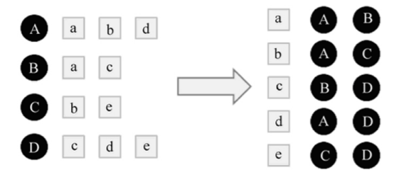

图6-2 物品倒排表示意

1. 构建物品的共现矩阵

为了获取物品间相关度，根据物品倒排表构建物品共现矩阵。矩阵中的每一个数表示对应物品同时出现在一个用户购买物品表中的次数。

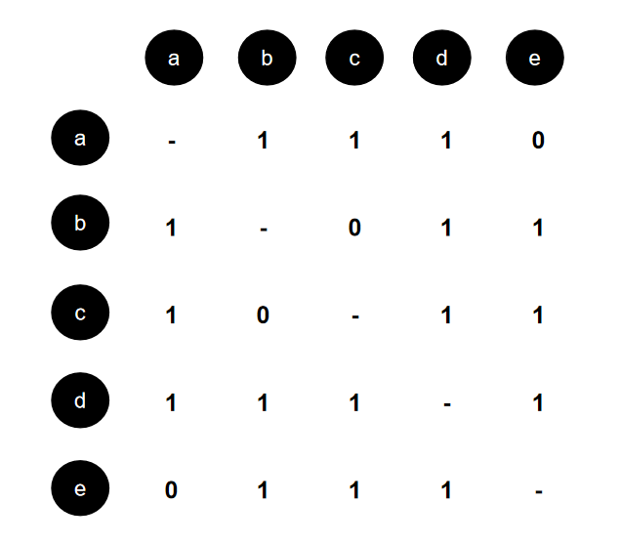

图6-3 物品共现矩阵

1. 构建物品相似度矩阵

利用物品倒排表统计出喜欢每种物品的人数，即N（i），再与物品共现矩阵结合用相似度计算公式以计算出每两种物品间的相似度，获得物品相似度矩阵。

1. 生成推荐列表

对于每一个用户，将用户所购买的物品按编号和评分排列构造评分矩阵。为不同用户行为设置不同分值，其中未浏览过的分值为0，浏览的分值为1，收藏的分值为2，加购的分值为3，购买的分值为4。设置k值与推荐物品数N的值，利用公式计算出用户对未购买物品的相似度，取前N个作为最终推荐商品。

## 6.4基于数据挖掘的智能定价算法技术难点

**6.4.1技术简介**

平台智能定价功能面向供应商，供应商在提供货物时，往往不太熟悉本产品的市场价位，只能凭经验来判断每个商品的现价可能会达到的利润，再回忆类似商品的历史成交价格，然后通过查询同行同类商品的定价为参考，最终给出了具体商品的价格结论，这种做法往往没有考虑到产品真实的市场价格，如果估价偏高，事实上会带来盈利的亏损；而如果估价偏低，又可能没有办法获得利润。为了让供应商能够更科学地为产品定价，平台提供推荐定价供供应商参考。

**6.4.2技术路线**

电商平台会产生大量的数据，包括顾客，销售情况，库存等方面，这些是数据挖掘的基础，将数据挖掘得到的信息与供应商的商业策略相结合，从而得到最佳的定价策略。模型从下到上分为三层：数据层、分析层和决策层，三个层次联系紧密，并且每一层都与数据挖掘的技术和动态定价的策略相关。

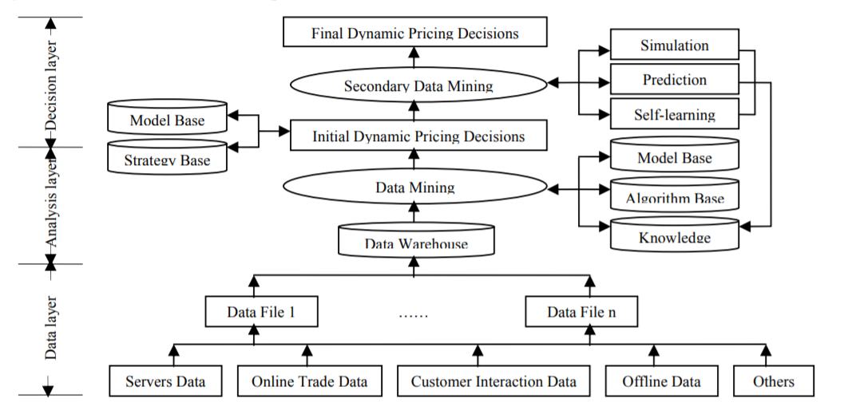

图6-5 模型的整体框架

（1）数据层

数据层的任务是收集和预处理与定价决策相关的数据，形成数据仓库，为数据挖掘阶段做好准备。

1.数据源的选择

该模型中的数据主要来自服务器数据、在线交易数据、客户交互信息。离线数据和其他相关数据。服务器数据有两种类型:Web日志文件和代理服务器端数据。可以从服务器数据中自动挖掘和显示隐藏信息，可以用来对用户的访问模式进行预测分析，在线交易数据包括电子商务网站信息、客户购买信息和存储在传统关系数据库中的产品信息。客户交互数据包括客户注册信息和反馈信息。注册信息是指客户的个人资料、拟订购商品的信息等。反馈信息包括在线客户的搜索和查询数据以及购买后的评价。线下数据是指电子商务企业的库存、成本和物流信息。此外，客户的收入水平、客户的购买意愿和购买能力、经济环境和竞争对手的情况也会产生数据源。

模型主要运用零售商的购买记录（表中第一行）和供应商的供货记录（表中第二行）

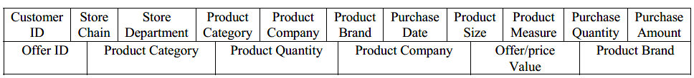

图6-6 零售商的购买记录和供应商的供货记录

2.数据的预处理

在选择数据源之后，需要收集实时、高质量的数据，然后以数据库存储的形式创建一系列数据文档。所有的数据都可以通过网络和企业的基础数据库的更新来生成和获取。由于数据可能存在冗余、不准确、不完善、不一致等问题，需要进行数据预处理，包括数据提取、验证、清理、转换、集成等，然后将其加载到数据仓库中。由于模型所用到的数据大多不是连续的，如购买记录中的id，chain、department、company、brand、date、size、measure。只有quantity和amount是连续变量。同样，对于供货记录，只有offer value和product quantity是连续的，而其他则是分类性质的。因此需要派生出新的变量以获得更有意义的数据。导出的变量分别为: POR、PCT、 PQT、PCY、PBD和PCN。计算方法是将某一特定客户的总购买量相加，计算该客户所购买产品的offers, category, quantity, company, brand, 和channel，并分别除以这两个数字。将数据中的异常值移除，来进行各种分析测试。

（2）分析层

分析层的任务是通过数据挖掘模型和算法对数据进行分析和处理，挖掘出对智能定价有用的知识，形成初始知识库。这个阶段是整个模型的核心。关联规则、分类、聚类分析和序列模式分析可为最后的智能定价提供支持。

1.关联规则分析

相关性分析的目的是挖掘数据仓库中隐藏的数据关系或规则。在电子商务动态定价,关联分析可以用来找出访问或购买商品之间的相互关系以便发现需求和价格之间的关系,这是动态定价决策的一个关键点。数据被“Apriori算法”组合和操作，以发现购买者详细信息和购买之间的关联。

2.聚类分析

聚类分析可用于将相似的用户和数据项聚集在一起，并以显式或隐式的方式描述不同的类别。它在电子商务中的典型应用是将具有相似浏览模式的在线用户和具有相似销售爱好的客户放在一起，帮助市场分析人员从数据库中发现不同的客户，并在购买模型中描述不同客户的特征。聚类分析的对象主要包括Web日志文件、查询数据和交易数据，这对动态定价限制的决策具有启发作用。

聚类的回归方程如下:



*Pi*代表第i个簇的价格，*β*是斜率的系数和每个单独的簇的额独立变量

（3）决策层

决策层是模型的关键部分。其主要任务是根据分析层建立的知识库，结合企业的业务策略，做出智能定价、

在经过分析层的数据挖掘后，可以获取客户的访问模式、购买模式、偏好和其他习惯特征、价格与需求以及商品之间的相关性特征，以及时间序列数据的预测值。根据这些基本知识，结合厂商的经营策略卖家可以做出初步的动态定价决策。

# 7.成本模型

## 7.1成本构成分析

软件的成本构成如下图7-1所示。

图7-1 软件成本构成图

1. 软件开发成本D估算模型

软件开发成本 = 开发工作量 * 开发费用 ∕ 人·月

开发工作量 = 项目软件功能点 * 开发成本系数 ∕ WD ∕ WM

开发费用∕人·月=（工资+奖金+福利+办公成本+资源储备+基础建设+税收利润）*（1 + 管理费用百分比）= 综合系数 * B（其中，B为软件人员平均工资）

（其中，开发成本系数单位为 人·小时∕ FP（功能点）、WD（每个工作日工作时长）、WM（每个月有效工作日数））

开发成本系数的大小主要考虑项目的非技术难度（开发周期、协调难度、业务的复杂程度、需求的不确定性）根据对实际数据的测算，开发成本系数取值范围一般为：

表7-1 开发成本系数

|  |  |
| --- | --- |
| 功能点数（FP） | 开发成本系数（人工时/FP） |
| <3000 | 3.5～4.0 |
| 3000<FP<=8000 | 4.0～4.5 |
| >8000 | 4.5～5.0 |

对于功能点的估算，大致有以下工作流程：

①确定计算范围：确定功能点的计算规范、划定应用程序的边界。

②功能点分析：识别和估算与软件数据和事务功能有关的各种要素及其数量。要确定功能点的数目，需要对软件的用户输入数（EI）、用户输出数（EO）、用户查询表（EQ）、内部逻辑文件数（ILF）、外部逻辑文件数（EIF）的数量进行评估。

③功能点计算（初步）：预估出五个要素的数量后，根据复杂度加权因子，计算出初步的功能点数UFC，复杂度加权因子表如表7-1。

④确定技术复杂度因子：根据项目具体情况，对14个技术复杂度参数进行调整。得出技术复杂度调整参数TCF，技术复杂度因子表如表7-2.

功能点调节：计算出经调节后的功能点数：FP=UFC × TCF

1. 软件维护成本W估算模型

维护内容包括：运行管理、系统平台维护、应用软件维护、数据维护等

运行维护工作量（人月） = （开发工作量+实施工作量）*维护系数w

= （开发工作量+开发工作量*实施系数s）*维护系数w

= D*（1+s）*w

维护系数w取值范围为0.15-0.20，具体取值依项目维护难度而定。

针对个别项目，如果对维护有特殊要求（这些特殊要求是一般项目中从未出现过的），则经专业机构或者专家评估，维护成本系数可以不受此限制。

1. 固定成本F估算模型

固定成本相对于其他成本模型来说，成本总额在一定时期，一定的业务量范围内，不受业务量增减变动影响而保持不变。在本项目开发过程中，对整个项目规模进行分析，大致将硬件及系统软件成本等费用包括在内。

1. 实施费S估算模型

实施阶段的工作量可依据开发阶段工作量、实施系数来计算。

实施工作量（人月）= 开发工作量D * 实施系数s

根据项目是集中式实施还是分布式实施，实施系数s的取值有所不同。

集中式实施的项目：实施系数s与“用户数”相关。设n为用户数，一般情况下：当 0<n≤100时，s=0.2；否则，s=0.2 +（（n-100）/100）*q（四舍五入取两位小数）；q是调节因子，取值范围为：0.03≤q≤0.05，具体取值依项目实施难度而定。

分布式实施的项目：实施系数s与“实施单位（点）数”相关。设n为需要实施的单位（点）数，一般情况下：s =0.2 +（n - 1）*qq是调节因子,一般取值范围0.08≤q≤0.15，具体取值依项目实施难度而定。

个别项目，如果对实施有特殊要求（这些特殊要求是一般项目中从未出现过的或有本地化开发工作的），或者实施环境、条件、难度等方面因素的影响，则经专业机构或者专家评估，实施系数可以超出此范围上限的限制。

如果软件项目是系统集成项目中的一部分，实施时需要整体考虑，则可将实施费抽出另算。一种是将软件实施费并入到整个集成项目的实施费用中，另一种就是在软件实施费中加入项目集成的实施费用。

对于本项目而言，可以认为是集中式实施的项目。

### 7.2软件开发与维护成本

功能性度量方法是一种独立于编程语言的软件规模度量方式，使用这种方法可在早期根据明确功能需求来对最终产品的规模进行估算。在对软件开发环境校准以后，功能性度量的结果可以为评估开发工作量和软件产品的成本提供很好的指标。

### 7.2.1计算系统功能点

功能点规模公式为FP = UFC × VAF

其中UFC表示未调整功能点数，具体取值如表7-2所示。

表7-2 未调整功能点数计算表

|  |  |  |  |
| --- | --- | --- | --- |
| **测量参数** | **数量** | **权重因素** | **总计** |
| **简单 平均 复杂** |
| 用户输入数 | 105 | 3 4 6 | 420 |
| 用户输出数 | 143 | 4 5 7 | 715 |
| 用户查询表数 | 9 | 3 4 6 | 36 |
| 内部逻辑文件数 | 3 | 7 10 15 | 30 |
| 外部接口文件数 | 4 | 5 7 10 | 28 |
| 全局统计（总UFC数） | | | 1229 |

而其中的VAF表示值调整因子，计算公式为VAF = 0.65 + 0.01∑Fi，取值如表7-2所示。

表7-3 值调整因子计算表

|  |  |  |
| --- | --- | --- |
| Fi | Description | values |
| 01 | 剂量系统需要可靠的备份和恢复 | 5 |
| 02 | 是否需要数据通信 | 4 |
| 03 | 是分布式处理功能 | 3 |
| 04 | 性能至关重要 | 5 |
| 05 | 系统是否会在现有的，利用率很高的操作系统中运行 | 2 |
| 06 | 剂量系统需要在线输入 | 5 |
| 07 | 在线数据输入需要在多个屏幕或操作上构建输入事务 | 3 |
| 08 | 主文件是否在线更新 | 2 |
| 09 | 输入，输出，文件或查询是否复杂 | 3 |
| 10 | 内部处理是否复杂 | 3 |
| 11 | 代码是否设计为可重用的 | 4 |
| 12 | 转换和安装是否包含在设计中 | 3 |
| 13 | 该系统是否针对不同组织中的多个安装而设计 | 3 |
| 14 | 该应用程序是否旨在促进用户的更改和轻松 | 3 |
| total values: | | 48 |

上表中，values的取值范围在0-5之间，其中“0”表示此因素没有影响，“5”表示此因素有很大的影响。

最终得到

VAF = 1.12

根据以上计算结果可以计算出系统的功能点规模为FP = UFC × VAF = 1376.48。

### 7.2.2项目软件成本

（1）计算参数取值表

表7-5 软件成本计算参数取值表

|  |  |  |
| --- | --- | --- |
| 系数 | 描述 | 取值 |
| 开发成本系数（人·小时∕FP） | 3000个功能点以下3.5人·小时∕FP~4.0人·小时∕FP  3000 ~ 8000个功能点数4.0人·小时∕FP ~ 4.5人·小时∕FP | 4.0 |
| WD | 每个工作日有效工作时长 | 7.5 |
| WM | 每个月有效工作日数 | 22 |
| 综合系数（开发费用∕人·月） | 综合国家标准，一个开发工作人员在软件开发期间的费用与其所在地区软件人员平均工资的倍数关系 | 3.23 |
| B | 软件工作人员平均工资（xx地区） | 5000 |

（2）软件开发估算成本D =开发工作量（人月） * 开发费用∕人·月

（1376.48 * 4.0/7.5/ 22） * 3.23 * 5000= 538912.8

开发成本约为53.89 （万元）。

### 7.2.3项目软件维护成本

每一年的软件维护成本约为开发成本的10%，则软件维护成本W = 53.89 * 10% =5.389 万元∕年

## 7.3固定成本及实施费

### 7.3.1硬件及系统软件成本

本项目根据实际情况进行分期部署，在项目投入初期考虑用户规模可能偏少，所以采用阿里巴巴提供的服务器；随着项目的投入使用和用户规模的稳步增加，如果阿里巴巴提供服务器不能再维持软件正常运行，则在项目的第二期会购买服务器，建立自身独立机房，这样便于长远发展同时维护起来相对来说方便可控；在随后的发展中，每当并发量稳步增加至一定数量时，都会新增对应数量的服务器进行应对，对于节假日等用户量激增的情况，会采用云服务器租赁的方式来满足用户需求。以上是不同时期的硬件成本采购情况。

在2000以下用户并发量的情况下（第一期），暂时使用阿里云公司原有服务器。当用户并发量大于2000时，会采用下面的推荐解决方案。

表7-6 2000-4000用户并发量推荐配置（第二期）

|  |  |  |  |  |
| --- | --- | --- | --- | --- |
| 名称 | 型号 | 描述 | 数量 | 备注 |
| 硬件配置推荐 | | | |  |
| 服务器1 | IBM System X3850 M4 | CPU：16核1.9GHz  内存：32GB | 1 | 应用服务器 |
| 服务器2 | IBM System X3850 M4 | CPU：16核1.9GHz  内存：32GB | 2 | 数据库服务器 |
| 软件配置推荐 | | | |  |
| 服务器操作系统 | Linux | 免费 | - |  |
| 应用服务器 | Tomcat | 免费 | - |  |
| 数据库软件 | MySQL | 免费 | - |  |
| 概算：10万 | | | |  |

表7-7 每增加2000用户并发量推荐增加配置（第三期）

|  |  |  |  |  |
| --- | --- | --- | --- | --- |
| 名称 | 型号 | 描述 | 数量 | 备注 |
| 硬件配置推荐 | | | |  |
| 服务器1 | IBM System X3850 M4 | CPU：16核1.9GHz  内存：32GB | 1 | 数据库服务器 |
| 服务器2 | IBM System X3850 M4 | CPU：16核1.9GHz  内存：64GB | 1 | 应用服务器 |
| 软件配置推荐 | | | |  |
| 服务器操作系统 | Linux | 免费 | - |  |
| 应用服务器 | Tomcat | 免费 | - |  |
| 数据库软件 | MySQL | 免费 | - |  |
| 概算：8万 | | | |  |

注：由于硬件更新较快，上述硬件作为参考，贵公司可选购同品牌性能相当的机器。

### 7.3.2 项目实施费成本

由于该软件项目第一期采用东软睿道公司已有服务器，所以地点比较唯一，而服务器在第一期中预期仅有一台，考虑到实施难度偏小，因此我们设定比例因子K为0.08，n取值为1；在项目的第二期中，我们采用购买服务器的方式，所以需要架设自身机房，而在第二期的系统实施部署中，系统升级，难度偏大，因此我们设定比例因子K为0.10，n取值为2（服务器数），另外，机房所需的建设费用由东软睿道公司支付，具体费用不在此处说明；在项目以后的硬件升级中，设定比例因子不变为K = 0.09，n取值与增加的服务器数一致。

因此由公式：实施费S =（项目功能点 * 实施成本系数 ∕WD ∕WM ）* 开发费用∕人·月，可以计算得出项目实施成本费用，具体见表7-7。

表7-7 项目实施成本费用

|  |  |
| --- | --- |
|  | 实施成本费用 |
| 第一期 | 4.5万 |
| 第二期 | 27.36万 |
| 第三期（每次） | 18.24万 |

## 7.4 总成本

在成本预算中，我们考虑将硬件配置分阶段增加，以避免不必要的损失。我们首先假设在第一年的后半年会达到2000用户的并发量，并且以后每年以100%的增加量来进行假设。根据以上假设，对应所需成本如下。

在初步考虑情况下，我们预期第一期满足项目正式运营前三个月的需求，第二期满足第一年的客户需要，而以后每年都增加一套第三期的配置以此来维持系统的运行。

根据公式

项目总估算成本C = 软件开发估算成本D + 软件维护估算成本W + 固定估算成本F（硬件成本 + 系统软件成本） + 实施费S +　宣传费用P

我们得出以下总成本表7-7。

表7-8 项目总成本费用（五年为一周期）

|  |  |
| --- | --- |
|  | 成本费用 |
| 第一年 | 585.52万 |
| 第二年 | 720.89万 |
| 第三年 | 1028.22万 |
| 第四年 | 1124.7万 |
| 第五年 | 1200.2万 |

# 8.商业模式

## 8.1战略及商业目标

#### 8.1.1商业目标

本产品的主要用户群在于海内外的商家和厂家，即低成本投入的创业，并预计通过我们的大范围营销，让营销范围内的用户，90%的营销对象对Columba知道并了解，80%的用户对我们的系统产生好感，60%的用户能体验产品的服务，50%的用户长期使用我们的产品。

#### 8.1.2营销战略

运用USP营销战略（要求向消费者说一个“独特的销售主张”（Unique Selling Proposition），简称USP理论），创造并加深新的消费观念，抓住消费群体的心理特征，引起用户的共鸣，产生固定的消费追随者，从而在用户自身周围进行宣传。考虑到成本的限制，前期我们将主要从网络营销的层面进行网站的营销推广活动。主要方式有：病毒营销、论坛营销、微博营销、SEO搜索引擎排名、拍摄创意视频宣传片。

此外，由于我们的产品是针对海内外用户，我们可以给予国内外相关社交平台优质服务，而相关的平台可以为我们提供相应的宣传，在线下可以采取扫码、公众号等线下推广方式。

## 8.2商业营销挑战

#### 8.2.1商业挑战

* 相关跨境电商网站竞争产品较多，市场竞争激烈
* 作为后发的跨境电商平台，Columba用户基础薄弱，需要与其他已有的跨境电商争夺相关的用户资源
* Columba作为跨境电商平台，移植到东软睿道相关硬件上存在一定困难和限制

#### 8.2.2营销挑战

（1）新产品的相对竞争优势的不确定性，市场接受的时间、市场寿命以及市场开发所需要的资源投入强度等方面难以确定，而导致新产品开发失败的可能性是存在的。新产品开发出来以后，价格往往难以让人接受，同时人们对新产品的质量、性能以及稳定性还会进行观望，或是想等待一段时间再进行购买等操作，这就阻碍了新产品快速渗透并占领市场。若新产品不能再短时间内占领市场的一定份额，就很可能导致失败夭折。因为若该项目的市场被竞争对手看中，很有可能被模仿并加以改进，在短时间内追赶上来，且其产品很可能会更加有优势。这时，我们之前已经开发完善的市场就有可能被对手占领。

（2）产品推广初期，主要加大对推广的投入，进行精准定位，多反面的投入，及时供应资金，否则会使新产品的开发活动停顿，技术价值在经过时间的推移之后也会不断贬值，甚至被后来的竞争对手超越，初始投入也就打了水漂。

## 8.3推广方案

#### 8.3.1 顾客层面

我们在Culumba中主要针对国内外商家，针对想要低成本创业的人群，在实现基本功能的基础上，加入创新功能，在技术层面上，汲取现阶段的前沿技术来扩展产品的适用范围和功能。从产品的层面上帮助系统进行本身的营销推广，扩大产品的市场份额和适用人群，增强用户的系统体验效果，达到留住老用户，吸引新用户的目的。

1. 前期宣传

通过东软睿道集团已经掌握的平台资源，可以在东软睿道的相关平台上宣传，可以先重点培养一批老用户，然后以老用户带动新用户，提高系统的知名度。

A）线下宣传：通过张贴广告进行宣传，可在车站、地铁站等人口密集的地方张贴相应的广告。

B）线上宣传：可以利用网络营销的方式来为本系统进行宣传，网络营销的方式就是以互联网为主，达到一定营销目的的营销活动。

* 网络媒体：客户端广告、网页悬浮窗
* 微博营销：在新浪微博上发布产品或利用大V的粉丝经济效应
* 时间营销：制造一定的话题和热门活动，自动传播
* 病毒营销：通过用户的口碑宣传网络，使信息像病毒一样传播和扩散

1. 营销活动

由于电商网站的竞品较多，在已经成熟的电商网站前，Clumba需要相应的营销活动来抢占一定重合的用户，想办法固化已经占有的份额，争夺更多的用户，因此我们需要采取相应措施来营销，以此抓住用户。

* 内容营销：通过微博、微信等平台做相关的宣传，从而使Clumba更具有知名度。如：微博营销、微信营销、博客论坛营销等
* 服务营销：分析用户心理和习惯，以客户的习惯出发，来提供更加优质的服务，为用户提供更多的便利，如：赞助相关社团活动等
* 联合营销：通过与其他相关的平台、公司、团体合作，借助其他合作伙伴已有的影响力来扩大Clumba的影响，如：与地铁，汽车站合作在其张贴广告、与已有的电商网站合作等

#### 8.3.2 市场层面

Clumba的使用的目的是多样的，我们在市场层面的角度来看，考虑市场因素，从市场的角度来看，如何在多种竞品之中脱颖而出，在现有的电商网站类的竞争应用中获得成功。这都是我们需要考虑的因素。

Clumba在市场上针对的人群首先是精准的，而且范围是明确的，Clumba主要就是为海内外的商户以及厂家提供相应的服务。让用户可以低成本的进行投资。这些都其他竞品不具备的功能，同时我们还在海外设立了仓库，让用户基本实现“零成本”。

#### 8.3.3 成本层面

系统成本营销最主要的目的是为了用最少的成本来获取最大的利润，并且实现利润的持久化，Clumba将在以下几个方面体现出了从成本层面进行营销的思想。

* 用网络营销为主导地位，取代了传统的营销模式。
* 由于Clumba是以服务为主，所以将以推广放到第一位，在考虑推广效果和成本方面，主要是实现推广效果，成本在资金支持的情况下，将不做考虑。

## 8.4盈利模式

针对当下比较流行的商业模式和我们产品自身特点，找到了适合我们产品盈利的四种盈利模式，具体方式如下：

|  |  |
| --- | --- |
| 编号 | 盈利来源 |
| 01 | 收取品牌商平台及仓库使用费 |
| 02 | 收取借卖方商品预定费 |
| 03 | 智能化服务收费 |
| 04  05 | 潜在用户培养  广告收费 |
| 06 | 其他 |